Tento dokument představuje schválené informace o přípravku Lynparza se změnami v textech, které byly provedeny od předchozí procedury s dopadem do informací o přípravku EMA/VR/0000246964 a které jsou vyznačeny revizemi.

Další informace k tomuto léčivému přípravku naleznete na webových stránkách Evropské agentury pro léčivé přípravky https://www.ema.europa.eu/en/medicines/human/EPAR/lynparza

PŘÍLOHA I

SOUHRN ÚDAJŮ O PŘÍPRAVKU

1. NÁZEV PŘÍPRAVKU

Lynparza 100 mg potahované tablety

Lynparza 150 mg potahovné tablety

2. KVALITATIVNÍ A KVANTITATIVNÍ SLOŽENÍ

Lynparza 100 mg potahované tablety
Jedna potahovaná tableta obsahuje 100 mg olaparibu.

Lynparza 150 mg potahované tablety
Jedna potahovaná tableta obsahuje 150 mg olaparibu.

Pomocná látka se známým účinkem
Tento léčivý přípravek obsahuje méně než 0,24 mg sodíku v jedné 100 mg tabletě a 0,35 mg sodíku v jedné 150 mg tabletě.

Úplný seznam pomocných látek viz bod 6.1.

3. LÉKOVÁ FORMA

Potahovaná tableta (tableta).

Lynparza 100 mg potahované tablety
Žlutá až tmavě žlutá, oválná, bikonvexní tableta s vyraženým "OP100" na jedné straně a hladká na druhé straně.

Lynparza 150 mg potahovné tablety
Zelená až zelenošedá, oválná, bikonvexní tableta s vyraženým "OP150" na jedné straně a hladká na druhé straně.

4. KLINICKÉ ÚDAJE

4.1 Terapeutické indikace

Karcinom vaječníku
Přípravek Lynparza je indikován v monoterapii:
- jako udržovací léčba dospělých pacientek s mutovaným BRCA1/2 (stadium III a IV podle FIGO) (zárodečná a/nebo somatická mutace) pokročilým high-grade epitelovým karcinomem vaječníku, vejcovodu nebo primárně peritoneálním karcinomem, které odpovídají (kompletní nebo částečná odpověď) na léčbu po ukončení první linie chemoterapie na bázi platiny.
- jako udržovací léčba dospělých pacientek s relabujícím high-grade epitelovým karcinomem vaječníku, vejcovodu, nebo primárně peritoneálním karcinomem citlivým k platině, které odpovídají (úplná nebo částečná odpověď) na chemoterapii založenou na platině.

Přípravek Lynparza je indikován v kombinaci s bevacizumabem:
- jako udržovací léčba dospělých pacientek s pokročilým (stadium III a IV podle FIGO) high-grade epitelovým karcinomem vaječníků, vejcovodu nebo primárně peritoneálním karcinomem, které odpovídají (kompletní nebo částečná odpověď) na léčbu po ukončení první linie chemoterapie na bázi platiny v kombinaci s bevacizumabem a jejichž nádorové onemocnění je asociováno s pozitivním stavem poruchy homologní rekombinace (HRD) definovaným buďto mutací BRCA1/2 a/nebo genomovou nestabilitou (viz bod 5.1).

Karcinom prsu
Přípravek Lynparza je indikován:
- v monoterapii nebo v kombinaci s endokrinní terapií k adjuvantní léčbě dospělých pacientů se zárodečnou (germinální) mutací BRCA1/2, s diagnózou HER2-negativního, časného karcinom prsu s vysokým rizikem rekurence, dříve léčeného neoadjuvantní nebo adjuvantní chemoterapií (viz body 4.2 a 5.1).
- v monoterapii k léčbě dospělých pacientů s diagnózou HER2–negativního lokálně pokročilého nebo metastazujícího karcinomu prsu s pozitivní zárodečnou (germinální) mutací BRCA1/2. Předchozí (neo)adjuvantní terapie nebo léčba generalizovaného onemocnění má zahrnovat antracyklin a taxan, kromě pacientů, kteří nebyli pro tuto léčbu vhodní (viz bod 5.1).

U pacientů, kteří mají HR-pozitivní karcinom prsu, muselo rovněž dojít k progresi na nebo po předchozí hormonální terapii, nebo nejsou vhodní pro hormonální léčbu.

Adenokarcinom pankreatu
Přípravek Lynparza je indikován v monoterapii jako udržovací léčba dospělých pacientů s germinální mutací BRCA1/2 s metastazujícím adenokarcinomem pankreatu, kteří neprogredovali po minimálně 16týdenní léčbě derivátem platiny v rámci chemoterapie v první linii léčby.

Karcinom prostaty
Přípravek Lynparza je indikován:
- v monoterapii k léčbě dospělých pacientů s germinální a/nebo somatickou mutací BRCA1/2 metastazujícího kastračně rezistentního karcinomu prostaty (mCRPC), u kterých došlo k progresi po předchozí léčbě zahrnující nový hormonální léčivý přípravek.
- v kombinaci s abirateronem a prednisonem nebo prednisolonem k léčbě dospělých pacientů s mCRPC, u nichž není klinicky indikována chemoterapie (viz bod 5.1).

Karcinom endometria
Přípravek Lynparza v kombinaci s durvalumabem je indikován k udržovací léčbě dospělých pacientek s primárně pokročilým nebo rekurentním karcinomem endometria, který je mismatch repair proficientní (pMMR), jejichž onemocnění neprogredovalo při léčbě durvalumabem v kombinaci s karboplatinou a paklitaxelem v první linii léčby.

4.2 Dávkování a způsob podání

Léčba přípravkem Lynparza má být zahajována a kontrolována lékařem se zkušenostmi s protinádorovými léčivými přípravky.

Výběr pacientů

Udržovací léčba pokročilého karcinomu ovaria s mutací BRCA v první linii:
Před zahájením léčby přípravkem Lynparza v první linii udržovací léčby high-grade epitelového karcinomu vaječníku (epithelial ovarian cancer, EOC), karcinomu vejcovodu (fallopian tube cancer, FTC) nebo primárně peritoneálního karcinomu (PPC), musí mít pacientky potvrzenu škodlivou nebo podezření na škodlivou zárodečnou a/nebo somatickou mutaci genů BRCA 1 nebo 2 a použití validované testovací metody.

Udržovací léčba relabujícího karcinomu ovaria citlivého na platinu:
Testy na mutaci BRCA1/2 před použitím přípravku Lynparza v monoterapii pro udržovací léčbu u pacientek léčených pro relabující EOC, FTC nebo PPC, které vykazují kompletní nebo částečnou odpověď na léčbu na bázi platiny, nejsou nutné.

První linie udržovací léčby pokročilého HRD pozitivního karcinomu vaječníků v kombinaci s bevacizumabem:
Před zahájením léčby přípravkem Lynparza s bevacizumabem k udržovací léčbě první linie EOC, FTC nebo PPC musí mít pacientky potvrzený pozitivní status HRD definovaný buď jako škodlivá mutace BRCA1/2 nebo s podezřením na škodlivou mutaci BRCA1/2 a/nebo genomovou nestabilitu stanovenou validovaným testem (viz bod 5.1).

Adjuvantní léčba časného HER2 negativního karcinomu prsu s vysokým rizikem rekurence a se zárodečnou mutací BRCA:
Před zahájením adjuvantní léčby přípravkem Lynparza musí mít pacienti validovaným testem potvrzenou škodlivou mutaci gBRCA1/2 nebo podezření na škodlivou mutaci gBRCA1/2 (viz bod 5.1).

Monoterapie HER2-negativního metastazujícího karcinomu prsu s mutací gBRCA1/2:
U HER2 (receptor pro lidský epidermální růstový faktor) - negativního lokálně pokročilého nebo metastazujícího karcinomu prsu se zárodečnou mutací genů BRCA1/2 (gBRCA1/2) musí mít pacienti před zahájením léčby přípravkem Lynparza potvrzenu škodlivou nebo suspektní škodlivou mutaci gBRCA1/2. Mutace gBRCA1/2 má být stanovena v osvědčené laboratoři za použití validovaných kontrolních metod. Údaje prokazující klinickou validaci nádorových testů BRCA1/2 u karcinomu prsu nejsou v současné době k dispozici.

Udržovací léčba metastazujícího adenokarcinomu pankreatu s mutací gBRCA v první linii:
Pro první linii udržovací léčby metastazujícího adenokarcinomu pankreatu s germinální mutací BRCA1/2, je nezbytné, aby pacienti měli před zahájením léčby přípravkem Lynparza prokázanou škodlivou nebo suspektní škodlivou mutaci gBRCA1/2. Stav mutace gBRCA1/2 má být stanoven v osvědčené laboratoři za použití validovaných kontrolních metod. V současné době nejsou k dispozici údaje prokazující klinickou validitu testů BRCA1/2 z nádorové tkáně u adenokarcinomu pankreatu.

Monoterapie metastazujícího kastračně rezistentního karcinomu prostaty s mutací BRCA1/2:
U metastazujícího kastračně rezistentního karcinomu prostaty s mutací BRCA1/2 (mCRPC) musí být potvrzena škodlivá nebo suspektní škodlivá mutace BRCA1/2 (za použití vzorku nádorové tkáně nebo z krevního vzorku) před zahájením léčby přípravkem Lynparza (viz bod 5.1). Stav mutace BRCA1/2 má být stanoven v osvědčené laboratoři za použití validovaných kontrolních metod.

Léčba mCRPC v kombinaci s abirateronem a prednisonem nebo prednisolonem:
Před použitím přípravku Lynparza v kombinaci s abirateronem a prednisonem nebo prednisolonem k léčbě pacientů s mCRPC není vyžadováno žádné testování genomu.

Udržovací léčba první linie pokročilého nebo rekurentního MMR proficientního (pMMR) karcinomu endometria v kombinaci s durvalumabem:
Před zahájením léčby musí mít pacientky potvrzenou mismatch repair proficienci (pMMR) nádoru pomocí validovaného testu (viz bod 5.1).

Genetické poradenství pro pacienty testované na mutaci genů BRCA1/2 má být provedeno podle místních předpisů.

Dávkování

Přípravek Lynparza je dostupný jako 100mg a 150mg tablety .

Doporučená dávka přípravku Lynparza v monoterapii nebo v kombinaci s dalšími látkami je 300 mg (dvě tablety po 150 mg) dvakrát denně, což odpovídá celkové denní dávce 600 mg. Tablety po 100 mg jsou dostupné pro snížené dávkování.

Přípravek Lynparza v monoterapii
Pacientky s relapujícím high-grade epitelovým ovariálním karcinomen, karcinomem vejcovodu, nebo primárně peritoneálním karcinomem citlivým k platině (PSR), které odpovídají (úplná nebo částečná odpověď) na chemoterapii založenou na platině, mají zahájit léčbu přípravkem Lynparza nejpozději 8 týdnů po podání poslední dávky režimu s deriváty platiny.

Přípravek Lynparza v kombinaci s bevacizumabem
Jestliže se přípravek Lynparza používá v kombinaci s bevacizumabem k udržovací léčby v první linii high-grade epitelového karcinomu vaječníků, vejcovodu nebo primárně peritoneálního karcinomu, po ukončení první linie chemoterapie na bázi platiny s bevacizumabem, je dávka bevacizumabu 15 mg/kg jednou za 3 týdny. Přečtěte si úplnou informaci o přípravku pro bevacizumab (viz bod 5.1).

Přípravek Lynparza v kombinaci s endokrinní terapií
Doporučené dávkování kombinované endokrinní léčby (inhibitor aromatázy/antiestrogen a/nebo LHRH) naleznete v úplné informaci daných přípravků.

Přípravek Lynparza v kombinaci s abirateronem a prednisonem nebo prednisolonem
Jestliže se přípravek Lynparza používá v kombinaci s abirateronem k léčbě pacientů s mCRPC, je dávka abirateronu 1000 mg perorálně jednou denně (viz bod 5.1). Abirateron má být podáván s prednisonem nebo prednisolonem v dávce 5 mg perorálně dvakrát denně. Přečtěte si prosím úplnou informaci o přípravku pro abirateron.

Lynparza v kombinaci s durvalumabem
Pokud se přípravek Lynparza používá v kombinaci s durvalumabem k udržovací léčbě pacientek s primárně pokročilým nebo rekurentním karcinomem endometria s MMR proficiencí (pMMR), jejichž onemocnění neprogredovalo při léčbě durvalumabem v kombinaci s karboplatinou a paklitaxelem v první linii léčby, dávka durvalumabu je 1500 mg každé 4 týdny (viz bod 5.1). Přečtěte si prosím úplné informace v souhrnu údajů o přípravku pro durvalumab.

Délka léčby

Udržovací léčba pokročilého ovariálního karcinomu s mutací BRCA v první linii:
Pacientky mohou pokračovat v léčbě až do radiologické progrese onemocnění, nepřijatelné toxicity nebo po dobu až 2 let, pokud po 2 letech léčby nebylo onemocnění radiologicky prokázáno. Pacientky s prokázaným onemocněním po 2 letech, které podle názoru ošetřujícího lékaře mohou mít další prospěch z pokračující léčby přípravkem Lynparza, mohou být léčeny déle než 2 roky.

Udržovací léčba relabujícího ovariálního karcinomu citlivého na platinu:
U pacientek s relabujícího high-grade epitelovým karcinomem vaječníku, vejcovodu, nebo primárně peritoneálním karcinomem citlivým k platině se doporučuje pokračovat v léčbě až do progrese základního onemocnění nebo nepřijatelné toxicity.

První linie udržovací léčby pokročilého HRD pozitivního karcinomu vaječníků v kombinaci s bevacizumabem:
Pacientky mohou pokračovat v léčbě přípravkem Lynparza až do radiologické progrese onemocnění, nepřijatelné toxicity nebo po dobu až 2 let, pokud po 2 letech léčby nebylo onemocnění radiologicky prokázáno. Pacientky s prokázaným onemocněním po 2 letech, které podle názoru ošetřujícího lékaře mohou mít další prospěch z pokračující léčby přípravkem Lynparza, mohou být léčeny déle než 2 roky. V informacích o přípravku pro bevacizumab naleznete informace o doporučeném celkovém trvání léčby maximálně 15 měsíců, včetně období kombinované léčby s chemoterapií a udržovací léčby (viz bod 5.1).

Adjuvantní léčba časného karcinomu prsu s vysokým rizikem rekurence a se zárodečnou mutací BRCA Doporučuje se, aby pacienti byli léčeni po dobu až do 1 roku nebo do rekurence onemocnění nebo do nepřijatelné toxicity, podle toho, co nastane dříve.

Monoterapie HER2-negativního metastazujícího karcinomu prsu s mutací gBRCA1/2:
Doporučuje se pokračovat v léčbě až do progrese základního onemocnění nebo nepřijatelné toxicity.

Účinnost a bezpečnost opakované udržovací léčby přípravkem Lynparza po první nebo další recidivě u pacientek s karcinomem vaječníků nebyla stanovena. Nejsou k dispozici údaje o účinnosti a bezpečnosti u opakované léčby pacientů s karcinomem prsu (viz bod 5.1).

Udržovací léčba metastazujícího adenokarcinomu pankreatu s mutací gBRCA v první linii:
Doporučuje se pokračovat v léčbě až do progrese základního onemocnění nebo až do nepřijatelné toxicity.

Monoterapie metastatzujícího kastračně rezistentního karcinomu prostaty s mutací BRCA1/2:
Doporučuje se pokračovat v léčbě až do progrese základního onemocnění nebo do nepřijatelné toxicity. U pacientů, kteří nejsou chirurgicky kastrovaní, má během léčby pokračovat léková kastrace analogem hormonu uvolňujícího luteinizační hormon (LHRH).

Léčba mCRPC v kombinaci s abirateronem a prednisonem nebo prednisolonem:
Jestliže se přípravek Lynparza používá v kombinaci s abirateronem a prednisonem nebo prednisolonem, doporučuje se pokračovat v léčbě až do progrese základního onemocnění nebo nepřijatelné toxicity. Léčba analogem hormonu uvolňujícího gonadotropin (GnRH) má během léčby pokračovat u všech pacientů nebo mají pacienti mít předchozí bilaterální orchiektomii. Přečtěte si prosím informaci o přípravku pro abirateron.

Nejsou k dispozici údaje o účinnosti a bezpečnosti opakované léčby přípravkem Lynparza u pacientů s karcinomem prostaty (viz bod 5.1).

Udržovací léčba první linie pokročilého nebo rekurentního MMR proficientního (pMMR) karcinomu endometria) v kombinaci s durvalumabem:
Doporučuje se, aby léčba pokračovala až do progrese základního onemocnění nebo nepřijatelné toxicity. Přečtěte si prosím souhrn údajů o přípravku pro durvalumab.

Vynechaná dávka
Pokud pacient zapomene užít dávku přípravku Lynparza, má pokračovat až následující pravidelnou dávkou.

Úprava dávkování v důsledku nežádoucích účinků
V případě výskytu nežádoucích účinků jako je nauzea, zvracení, průjem a anemie, může být léčba přerušena a lze zvážit snížení dávky (viz bod 4.8).

Doporučuje se snížit dávku na 250 mg (jedna tableta 150 mg a jedna taleta 100 mg) dvakrát denně (odpovídající celkové denní dávce 500 mg).

Pokud je potřeba dále snížit dávku, doporučuje se snížení na 200 mg (dvě tablety po 100 mg) dvakrát denně (odpovídající celkové denní dávce 400 mg).

Úprava dávkování s ohledem na souběžné podávání inhibitorů CYP3A
Souběžné podávání silných a středně silných inhibitorů CYP3A se nedoporučuje a má se uvažovat o alternativních léčivých přípravcích. Pokud musí být silné inhibitory CYP3A podávány souběžně, doporučuje se snížit dávku přípravku Lynparza na 100 mg (jedna tableta 100 mg) dvakrát denně (ekvivalentní celkové denní dávce 200 mg). Pokud se má souběžně podávat středně silný inhibitor CYP3A, je doporučená dávka přípravku Lynparza 150 mg (jedna tableta 150 mg) dvakrát denně (ekvivalentní celkové denní dávce 300 mg) (viz body 4.4 a 4.5).

Zvláštní populace

Starší pacienti
Úprava počáteční dávky u starších pacientů není potřebná.

Porucha funkce ledvin
U pacientů se středně těžkou poruchou funkce ledvin (clearance kreatininu 31 až 50 ml/min) je doporučená dávka přípravku Lynparza 200 mg (dvě tablety po 100 mg) dvakrát denně (to odpovídá celkové denní dávce 400 mg) (viz bod 5.2).

Přípravek Lynparza může být podáván pacientům s lehkou poruchou funkce ledvin (clearance kreatininu 51 až 80 ml/min) bez úpravy dávkování.

Použití přípravku Lynparza se nedoporučuje u pacientů s těžkou poruchou funkce ledvin nebo v terminálním stadiu renální nemoci (clearance kreatininu ≤ 30ml/min), protože u těchto pacientů nebyla studována bezpečnost a farmakokinetika. Přípravek Lynparza lze použít u pacientů s těžkou poruchou funkce ledvin pouze tehdy, pokud prospěch z léčby převáží nad možnými riziky. Pacienti musí být pečlivě sledováni se zaměřením na funkci ledvin a výskyt nežádoucích příhod.

Porucha funkce jater
Přípravek Lynparza může být podáván pacientům s lehkou nebo středně těžkou poruchou funkce jater (Childova-Pughova klasifikace A nebo B) bez úpravy dávkování (viz bod 5.2). Přípravek Lynparza se nedoporučuje používat u pacientů s těžkou poruchou funkce jater (Childova-Pughova klasifikace C), protože bezpečnost a farmakokinetika nebyly u těchto pacientů studovány.

Pacienti jiné než kavkazské rasy
Klinické údaje o použití u pacientů jiné než kavkazské (bílé) rasy jsou omezené. Úprava dávkování na základě etnické příslušnosti však není nutná (viz bod 5.2).

Pediatrická populace
Bezpečnost a účinnost přípravku Lynparza u dětí a dospívajících nebyla dosud stanovena.
Nejsou dostupné žádné údaje.

Způsob podání

Přípravek Lynparza je určen k perorálnímu podání.

Tablety přípravku Lynparza se mají spolknout celé a nesmí se žvýkat, drtit, rozpouštět nebo dělit. Tablety přípravku Lynparza mohou být užívány nezávisle na jídle.

4.3 Kontraindikace

Hypersenzitivita na léčivou látku nebo na kteroukoli pomocnou látku uvedenou v bodě 6.1.
Kojení v průběhu léčby a 1 měsíc po podání poslední dávky (viz bod 4.6).

4.4 Zvláštní upozornění a opatření pro použití

Hematologická toxicita
U pacientů léčených přípravkem Lynparza byla hlášena hematologická toxicita zahrnující klinické diagnózy a/nebo laboratorní nálezy nejčastěji lehké nebo středně těžké (CTCAE stupeň 1 nebo 2) anemie, neutropenie, trombocytopenie a lymfopenie. Při použití přípravku Lynparza v kombinaci s durvalumabem byla hlášena čistá aplazie červené krevní řady (PRCA) (viz bod 4.8) a/nebo autoimunitní hemolytická anemie (AIHA).

U pacientů, u kterých se projevila hematologická toxicita předchozí protinádorové léčby, nemá být terapie přípravkem Lynparza zahájena dříve, než se z tohoto stavu zotaví (hladiny hemoglobinu, trombocytů a neutrofilů mají být ≤ 1 podle CTCAE). Doporučuje se kompletní vyšetření krevního obrazu na počátku léčby, následně jednou měsíčně po dobu prvních 12 měsíců léčby a nadále pravidelně i po skončení tohoto období proto, aby mohly být zachyceny klinicky významné změny jakéhokoli parametru během léčby (viz bod 4.8).

Pokud se u pacientů rozvine těžká hematologická toxicita nebo potřeba krevní transfuze, léčba přípravkem Lynparza má být přerušena a má být provedeno odpovídající hematologické vyšetření. Pokud krevní parametry zůstávají abnormální i 4 týdny po přerušení léčby přípravkem Lynparza, doporučuje se provést analýzu kostní dřeně a/nebo cytogenetické vyšetření krve. Pokud se potvrdí PRCA nebo AIHA, léčba přípravkem Lynparza a durvalumabem má být přerušena.

Myelodysplastický syndrom/akutní myeloidní leukémie
Myelodysplastický syndrom (MDS)/akutní myeloidní leukémie (AML) se objevily u pacientů léčených přípravkem Lynparza (viz bod 4.8). Většina příhod byla s následkem úmrtí. Pacientky s relabujícím BRCAm karcinomem vaječníků citlivým na chemoterapii s platinou, které dostaly alespoň dvě předchozí linie chemoterapie založené na platině měly větší riziko vzniku MDS/AML. Doba léčby olaparibem u pacientů, u kterých se vyvinul MDS/AML, byla < 6 měsíců až > 4 roky.

Pokud existuje podezření na výskyt MDS/AML, má být pacientka odeslána k hematologovi k dalšímu vyšetření, včetně analýzy kostní dřeně a odběru krve pro cytogenetické vyšetření. Pokud je vyšetřením potvrzena dlouhodobá hematologická toxicita, resp. potvrzen rozvoj MDS/ALM, doporučuje se přerušit léčbu přípravkem Lynparza a pacienti mají být odpovídajícím způsobem léčeni.

Žilní tromboembolické příhody
U pacientů léčených přípravkem Lynparza se vyskytly žilní tromboembolické příhody, především plicní embolie, a neměly konzistentní klinický obraz. Vyšší incidence byla pozorována u pacientů s metastazujícím kastračně rezistentním karcinomem prostaty, kteří také dostávali androgenní deprivační terapii, ve srovnání s jinými schválenými indikacemi (viz bod 4.8). Pacienty je třeba monitorovat pro klinické známky a příznaky žilní trombózy a plicní embolie a léčit je tak, jak je to z lékařského hlediska vhodné. Pacienti s předchozí anamnézou VTE mohou být více ohroženi dalším výskytem a je třeba je náležitě sledovat.

Pneumonitida
Pneumonitida, včetně případů, které skončily fatálně, byla hlášena u pacientů, kterým byl podáván přípravek Lynparza v klinických studiích (viz bod 4.8). Pokud se u pacientů objeví nové, nebo se zhorší stávající, respirační příznaky, jako například dušnost, kašel a horečka, nebo se pozorují abnormality na radiologických snímcích hrudníku, léčba přípravkem Lynparza má být přerušena a pacienti mají být okamžitě vyšetřeni. Pokud je pneumonitida potvrzena, léčba přípravkem Lynparza má být ukončena a pacient má být odpovídajícím způsobem léčen.

Hepatotoxicita
U pacientů léčených olaparibem byly hlášeny případy hepatotoxicity (viz bod 4.8). Pokud se objeví klinické příznaky nebo známky naznačující rozvoj hepatotoxicity, je třeba okamžitě provést klinické hodnocení pacienta a testy jaterních funkcí. V případě podezření na poškození jater způsobené léky (drug-induced liver injury, DILI) je třeba léčbu přerušit. V případě závažného poškození jater způsobeného léky je třeba ukončení léčby považovat za klinicky vhodné.

Embryofetální toxicita
Vzhledem k mechanizmu účinku (inhibice PARP), může přípravek Lynparza podávaný těhotným ženám způsobit poškození plodu. V neklinických studiích prováděných na potkanech bylo zjištěno, že olaparib má při expozicích nižších, než k jakým dochází u člověka při doporučeném dávkování 300 mg dvakrát denně, nežádoucí vliv na embryofetální přežití a vyvolává vznik velkých fetálních malformací.

Těhotenství/antikoncepce
Přípravek Lynparza se nemá podávat v průběhu těhotenství. Ženy ve fertilním věku musí používat dvě spolehlivé metody antikoncepce před zahájením léčby, v průběhu léčby a dále ještě 6 měsíců po podání poslední dávky přípravku Lynparza. Doporučují se dvě vysoce účinné a komplementární metody antikoncepce. Pacienti mužského pohlaví a jejich partnerky ve fertilním věku mají používat spolehlivou antikoncepci v průběhu léčby a dále ještě 3 měsíce po podání poslední dávky přípravku Lynparza (viz bod 4.6).

Interakce
Souběžné podávání přípravku Lynparza se silnými nebo středně silnými inhibitory CYP3A se nedoporučuje (viz bod 4.5). Pokud se silné nebo středně silné inhibitory CYP3A musí podávat souběžně, dávka přípravku Lynparza se má snížit (viz body 4.2 a 4.5).

Souběžné podávání přípravku Lynparza se silnými nebo středně silnými induktory CYP3A se nedoporučuje . V případě, že pacient užívající přípravek Lynparza má být léčen silným nebo středně silným induktorem CYP3A, předepisující lékař si má být vědom, že účinnost přípravku Lynparza může být podstatně snížena (viz bod 4.5).

Sodík
Tento léčivý přípravek obsahuje méně než 1 mmol (23 mg) sodíku v jedné 100mg nebo 150mg tabletě, to znamená, že je v podstatě „bez sodíku“.

4.5 Interakce s jinými léčivými přípravky a jiné formy interakce

Farmakodynamické interakce
Z výsledků klinických studií vyplývá, že při současném užití olaparibu s jinými protinádorovými léčivými přípravky včetně látek poškozujících DNA, dochází k potenciaci a prodloužení myelosupresivního účinku. Doporučená dávka přípravku Lynparza pro monoterapii není vhodná pro kombinaci s myelosupresivními protinádorovými léčivými přípravky.

Kombinace olaparibu s vakcínami nebo imunosupresivy nebyla studována. Pokud se tyto léčivé přípravky podávají souběžně s přípravkem Lynparza, je třeba opatrnosti a pacienti mají být pečlivě sledováni.

Farmakokinetické interakce
Vliv jiných léčivých přípravků na olaparib
Izoenzymy převážně zodpovědné za metabolickou clearance olaparibu jsou CYP3A4/5.

Klinická studie hodnotící vliv itrakonazolu, známého inhibitoru CYP3A, prokázala, že souběžné podávání s olaparibem zvýšilo průměrnou hodnotu C_{max} o 42 % (90% CI: 33-52 %) a průměrnou hodnotu AUC o 170 % (90% CI: 144-197 %). Z tohoto důvodu se nedoporučuje, aby se známé silné inhibitory (např. itrakonazol, telithromycin, klarithromycin, inhibitory proteáz potencované ritonavirem nebo kobicistatem, boceprevir, telaprevir) nebo středně silné inhibitory (erythromycin, diltiazem, flukonazol, verapamil) tohoto isoenzymu podávaly s přípravkem Lynparza (viz bod 4.4). Pokud se silné nebo středně silné inhibitory CYP3A musí podávat souběžně s přípravkem Lynparza, dávka přípravku Lynparza se má snížit. U silných inhibitorů CYP3A se doporučuje snížit dávku přípravku Lynparza na 100 mg dvakrát denně (odpovídá celkové denní dávce 200 mg) a na 150 mg dvakrát denně (odpovídá celkové denní dávce 300 mg) u středně silných inhibitorů CYP3A (viz body 4.2 a 4.4). V průběhu léčby přípravkem Lynparza se též nedoporučuje pít grapefruitovou šťávu, neboť jde o inhibitor CYP3A.

Klinická studie hodnotící vliv rifampicinu, známého induktoru CYP3A, prokázala, že souběžné podávání s olaparibem snížilo průměrnou hodnotu C_{max} o 71 % (90% CI: 76-67 %) a průměrnou hodnotu AUC o 87 % (90% CI: 89-84 %). Z tohoto důvodu se nedoporučuje, aby se známé silné induktory tohoto isoenzymu (např. fenytoin, rifampicin, rifapentin, karbamazepin, nevirapin, fenobarbital a třezalka tečkovaná) podávaly s přípravkem Lynparza, neboť je možné, že se podstatně sníží účinnost přípravku Lynparza. Velikost účinku středně silných až silných induktorů (např. efavirenz, rifabutin) na expozici olaparibu nebyla stanovena, a proto se souběžné podávání přípravku Lynparza s těmito léčivými přípravky též nedoporučuje (viz bod 4.4).

Vliv olaparibu na jiné léčivé přípravky
V podmínkách in vitro olaparib inhibuje CYP3A4 a předpokládá se, že je mírným inhibitorem CYP3A v podmínkách in vivo. Proto je třeba dbát zvýšené opatrnosti v případě citlivých substrátů pro CYP3A4 nebo substrátů s úzkým terapeutickým rozmezím (např. simvastatin, cisaprid, cyklosporin, námelové alkaloidy, fentanyl, pimozid, sirolimus, takrolimus a kvetiapin), pokud jsou podávány souběžně s olaparibem. Pacienty souběžně léčené substráty pro CYP3A s úzkým terapeutickým rozmezím a olaparibem se doporučuje vhodným způsobem klinicky monitorovat.

V podmínkách in vitro byla prokázána indukce CYP1A2, 2B6 a 3A4, přičemž indukce CYP2B6 může pravděpodobně dosahovat klinicky významného rozsahu. Potenciál olaparibu indukovat CYP2C9, CYP2C19 a P-gp nelze vyloučit.Z tohoto důvodu může olaparib při souběžném podávání se substráty těchto metabolických enzymů a transportního proteinu snížit jejich expozice. Účinnost některých přípravků hormonální antikoncepce může být při současném podávání s olaparibem snížena (viz též body 4.4 a 4.6).

V podmínkách in vitro olaparib inhibuje efluxní transportér P-gp (IC50 = 76 µM), a proto nelze vyloučit klinicky relevantní lékové interakce se substráty pro P-gp (např. simvastatin, pravastatin, dabigatran, digoxin a kolchicin). U pacientů, kteří jsou souběžně léčeni těmito léčivými přípravky, se doporučuje provádět vhodné klinické monitorování.

V podmínkách in vitro bylo prokázáno, že olaparib inhibuje BCRP, OATP1B1, OCT1, OCT2, OAT3, MATE1 a MATE2K. Nemůže být vyloučeno, že olaparib může zvyšovat expozici substrátů pro BCRP (např. methotrexát, rosuvastatin), OATP1B1 (např. bosentan, glibenklamid, repaglinid, statiny a valsartan), OCT1 (např. metformin), OCT2 (např. sérový kreatinin), OAT3 (např. furosemid a methotrexát), MATE1 (např. metformin) a MATE2K (např. metformin). Zvýšené opatrnosti je třeba dbát zejména v situaci, kdy je olaparib podáván souběžně s některým ze statinů.

Kombinace s anastrozolem, letrozolem a tamoxifenem
Byla provedena klinická studie hodnotící vliv kombinace olaparibu s anastrozolem, letrozolem
nebo tamoxifenem.Nebyly pozorovány klinicky relevantní interakce.

4.6 Fertilita, těhotenství a kojení

Ženy ve fertilním věku/antikoncepce u žen
Ženy ve fertilním věku nesmí otěhotnět v průběhu léčby přípravkem Lynparza a nesmí být těhotné na počátku léčby. U všech žen ve fertilním věku musí být před zahájením léčby proveden těhotenský test a je třeba zvážit pravidelné provádění těhotenských testů v průběhu léčby.

Ženy ve fertilním věku musí před zahájením léčby, v průběhu léčby a ještě 6 měsíců po podání poslední dávky přípravku Lynparza používat dvě spolehlivé metody antikoncepce jestliže není jako antikoncepce zvolená sexuální abstinence (viz bod 4.4). Doporučují se dvě vysoce spolehlivé a komplementární metody antikoncepce.

Vzhledem k tomu, že nelze vyloučit snížení expozice substrátům pro CYP2C9 olaparibem cestou enzymové indukce, může být účinnost hormonální antikoncepce snížena při souběžném užívání olaparibu. Proto je třeba zvážit dodatečnou nehormonální metodu antikoncepce v průběhu léčby (viz bod 4.5). U žen s hormonálně dependentním karcinomem je třeba zvážit dvě metody nehormonální antikoncepce.

Antikoncepce u mužů
Není známo, zda se olaparib nebo jeho metabolity nacházejí v semenné tekutině. Pacienti musí při pohlavním styku s těhotnou ženou nebo se ženou ve fertilním věku v průběhu léčby a ještě 3 měsíce po podání poslední dávky přípravku Lynparza používat kondom. Partnerky pacientů musí také používat vysoce účinnou antikoncepci, pokud jsou ve fertilním věku (viz bod 4.4). Pacienti nesmí v průběhu léčby a 3 měsíce po podání poslední dávky přípravku Lynparza darovat spermie.

Těhotenství
Studie na zvířatech prokázaly reprodukční toxicitu včetně závažných teratogenních účinků a účinků na embryofetální přežití u potkanů při systémových expozicích nižších než při použití terapeutických dávek u člověka (viz bod 5.3). Neexistují údaje o použití olaparibu u těhotných žen, avšak s ohledem na mechanismus účinku olaparibu, nemá být přípravek Lynparza užíván v průběhu těhotenství a ženami ve fertilním věku, které nepoužívají spolehlivou metodu antikoncepce v průběhu léčby a ještě 6 měsíců po podání poslední dávky přípravku Lynparza (viz předchozí odstavec: „Ženy ve fertilním věku/antikoncepce u žen“ ohledně dalších informací o kontrole početí a těhotenských testech).

Kojení
Neexistují studie na zvířatech studující vylučování olaparibu do mateřského mléka. Není známo, zda jsou olaparib nebo jeho metabolity vylučovány do mateřského mléka u člověka. Přípravek Lynparza je kontraindikován v průběhu kojení a ještě 1 měsíc po podání poslední dávky s ohledem na farmakologické vlastnosti přípravku (viz bod 4.3).

Fertilita
Neexistují žádné klinické údaje o vlivu na fertilitu. Studie u zvířat neprokázaly vliv na početí, ale prokázaly negativní vlivy na embryofetální přežití (viz bod 5.3).

4.7 Účinky na schopnost řídit a obsluhovat stroje

Přípravek Lynparza má mírný vliv na schopnost řídit a obsluhovat stroje. Pacienti užívající přípravek Lynparza mohou mít pocit únavy, astenii nebo závratě. Pacienti, u nichž se tyto stavy rozvinou, mají být při řízení nebo obsluze strojů obezřetné.

4.8 Nežádoucí účinky

Souhrn bezpečnostního profilu
Léčba přípravkem Lynparza byla provázena nežádoucími účinky nejčastěji lehké nebo středně těžké závažnosti (Společná terminologická kritéria pro nežádoucí účinky - CTCAE stupeň 1 nebo 2), které ve většině případů nevedly k nutnosti přerušit léčbu. Nejčastěji pozorovanými nežádoucími účinky v klinických studiích u pacientů užívajících přípravek Lynparza v monoterapii (≥ 10 %) byly nauzea, únava/astenie, anemie, zvracení, průjem, snížená chuť k jídlu, bolest hlavy, neutropenie, dysgeuzie, kašel, leukopenie, závratě, dyspnoe a dyspepsie.

Nežádoucí účinky stupně ≥ 3 , které se vyskytly u > 2 % pacientů byly anemie (14 %), neutropenie (5 %), únava/astenie (4 %), leukopenie (2%) a trombocytopenie (2 %).

Nežádoucí účinky, které nejčastěji vedly k přerušení a/nebo snížení dávky v monoterapii, byly anemie (16 %), nauzea (7 %), únava/astenie (6 %), neutropenie (6 %) a zvracení (6 %). Nežádoucí účinky, které nejčastěji vedly k trvalému ukončení léčby, byly anemie (1,7 %), nauzea (0,9 %), únava/astenie (0,8 %), , trombocytopenie (0,7 %), neutropenie (0,6 %) a zvracení (0,5 %)

Jestliže se přípravek Lynparza používá v kombinaci s bevacizumabem k léčbě ovariálního karcinomu, v kombinci s abirateronem a prednisonem nebo prednisolonem k léčbě karcinomu prostaty , nebo v kombinaci s durvalumabem po léčbě durvalumabem v kombinaci s chemoterapií na bázi platiny k léčbě karcinomu endometria bezpečnostní profil přípravku se obvykle shoduje s bezpečnostním profilem jednotlivých terapií.

Jestliže se přípravek Lynparza používal v kombinaci s bevacizumabem, výskyt nežádoucích účinků nejčastěji vedl k přerušení podávání a/nebo snížení dávky olaparibu u 57 % pacientů a k trvalému ukončení léčby olaparibem u 21 % pacientů, resp. u 6 % pacientů užívajících placebo. Nežádoucí účinky, které nejčastěji vedly k přerušení nebo snížení dávky olaparibu, byly anemie (21,7 %), nauzea (9,5 %), únava/astenie (5,4 %), zvracení (3,7 %), neutropenie (3,6 % trombocytopenie (3,0 %) a průjem (2,6 %). Nežádoucí účinky, které nejčastěji vedly k trvalému ukončení léčby, byly anemie (3,7 %), nauzea (3,6 %) a únava/astenie (1,5 %).

Při použití přípravku Lynparza v kombinaci s durvalumabem po léčbě durvalumabem v kombinaci s chemoterapií na bázi platiny vedl výskyt nežádoucích účinků k přerušení dávkování a/nebo snížení dávky olaparibu u 59,9 % pacientů a k trvalému ukončení léčby olaparibem u 10,9 % pacientů. Nežádoucí účinky, které nejčastěji vedly k přerušení dávkování a/nebo snížení dávky olaparibu, byly anemie (20,8 %), nauzea (8,3 %), neutropenie (7,3 %), únava/astenie (5,7 %), trombocytopenie (4,2%), zvracení (4,2 %), zvýšená hladina kreatininu v krvi (3,1 %), leukopenie (3,1 %) a snížená chuť k jídlu (2,6 %), průjem (2,1 %). Nežádoucí účinky, které nejčastěji vedly k trvalému vysazení olaparibu, byly anemie (3,6 %) a neutropenie (1 %).

Výskyt nežádoucích účinků nejčastěji vedl k přerušení podávání a/nebo snížení dávky olaparibu podávaného v kombinaci s abirateronem u 50,7 % pacientů a k trvalému ukončení léčby olaparibem/abirateronem u 19,0 %, resp. u 8,8 % pacientů užívajících placebo/abirateron. Nežádoucí účinky, které nejčastěji vedly k přerušení a/nebo snížení dávky, byly anemie (17,1 %), únava/astenie (5,5 %), nauzea (4,1 %), neutropenie (3,4 %) zvracení (2,3 %), průjem (2,1 %) a žilní trombotické příhody (2,1 %). Nežádoucími účinky, které nejčastěji vedly k trvalému ukončení léčby, byly anemie (4,5 %) a únava/astenie (1,3 %).

Tabulkový seznam nežádoucích účinků
Bezpečnostní profil přípravku je odvozen od souhrnných údajů u 4499 pacientů se solidními nádory léčených přípravkem Lynparza v monoterapii v klinických studiích v doporučené dávce.

V průběhu klinických studií se u pacientů užívajících přípravek Lynparza v monoterapii, u kterých je známa expozice, vyskytly níže uvedené nežádoucí účinky. Nežádoucí účinky jsou seřazeny podle tříd orgánových systémů databáze MedDRA a preferovaných termínů podle klesající četnosti a dále podle klesající závažnosti v tabulce 1. Četnosti výskytu nežádoucích účinků jsou definovány jako: velmi časté (≥ 1/10); časté (≥ 1/100 až < 1/10); méně časté (≥ 1/1000 až < 1/100); vzácné (≥ 1/10000 až < 1/1000); velmi vzácné (< 1/10000); není známo (z dostupných údajů nelze určit).
Tabulka 1 Tabulkový seznam nežádoucích účinků

 | Nežádoucí účinek
Třídy orgánových systémů podle databáze MedDRA | Četnost všech stupňů CTCAE | Četnost CTCAE stupeň 3 a vyšší
Novotvary benigní, maligní a blíže neurčené (včetně cyst a polypů) | Méně časté  Myelodysplastický syndrom/akutní myeloidní leukémieª | Méně časté  Myelodysplastický syndrom/akutní myeloidní leukémie
Poruchy krve a lymfatického systému | Velmi časté  Anemieª, neutropenieª, leukopenieª  Časté  Lymfopenieª, trombocytopenieª | Velmi časté  Anemieª  Časté  Neutropenieª, trombocytopenieª, leukopenieª, lymfopenieª
Poruchy imunitního systému | Méně časté  Hypersenzitivitaª  Vzácné  Angioedém* | Vzácné  Hypersenzitivitaª
Poruchy jater a žlučových cest | Časté  Zvýšené aminotransferázyª  Není známo  Poškození jater způsobené léky*
Poruchy metabolismu a výživy | Velmi časté  Snížená chuť k jídlu | Méně časté  Snížená chuť k jídlu
Poruchy nervového systému | Velmi časté  Závrať, bolest hlavy, dysgeuzieª | Méně časté  Závrať, bolest hlavy
Respirační, hrudní a mediastinální poruchy | Velmi časté  Kašelª, dyspnoeª  Méně časté  Pneumonitidaª | Časté  Dyspnoeª  Méně časté  Kašelª, pneumonitidaª
Gastrointestinální poruchy | Velmi časté  Zvracení, průjem nauzea, dyspepsie  Časté  Stomatitidaª, bolest v epigastriu | Časté  Zvracení, nauzea  Méně časté  Stomatitidaª, průjem  Vzácné  Dyspepsie, bolest v epigastriu
Poruchy kůže a podkožní tkáně | Časté  Vyrážkaª  Méně časté  Dermatitidaª  Vzácné  Erythema nodosum | Méně časté  Vyrážkaª  Vzácné  Dermatitidaª
Celkové poruchy a reakce v místě aplikace | Velmi časté  Únava (včetně astenie) | Časté  Únava (včetně astenie)
Vyšetření^{b} | Časté  Zvýšený kreatinin v krvi  Méně časté  Zvýšení středního objemu erytrocytu | Vzácné  Zvýšený kreatinin v krvi
Cévní poruchy | Časté  Žilní tromboembolismusª | Časté  Žilní tromboembolismusª
ª MDS/AML zahrnuje preferované termíny (PT) akutní myeloidní leukémie, myelodysplastický syndrom a myeloidní leukémie.
Anemie zahrnuje PT anemie, makrocytární anemie, erytropenie, snížený hematokrit, snížený hemoglobin, normocytární anemie a snížený počet erytrocytů.
Neutropenie zahrnuje PT febrilní neutropenie, neutropenie, infekce při neutropenii, sepse při neutropenii a snížený počet neutrofilů.
Trombocytopenie zahrnuje PT snížený počet trombocytů a trombocytopenie.
Leukopenie zahrnuje PT leukopenie a snížený počet leukocytů.
Lymfopenie zahrnuje PT snížený počet lymfocytů a lymfopenie..
Hypersenzitivita zahrnuje PT přecitlivělost na lék a hypersenzitivita.
Zvýšené aminotransferázy zahrnují PT zvýšená alaninaminotransferáza, zvýšená aspartátaminotransferáza, zvýšené jaterní enzymy a zvýšení aminotransferáz.
Dysgeuzie zahrnuje PT dysgeuzie a poruchy chuti.
Kašel zahrnuje PT kašel, produktivní kašel.
Dyspnoe zahrnuje PT dyspnoe a námahová dušnost.
Pneumonitida zahrnuje PT pneumonitida, intersticiální plicní onemocnění, akutní intersticiální pneumonitida, eozinofilní pneumonie, akutní eozinofilní pneumonie a hypersenzitivní pneumonitida.
Stomatitida zahrnuje PT aftózní vřed, vřed úst a stomatitida.
Vyrážka zahrnuje PT erytém, exfoliativní vyrážka, vyrážka, erytematózní vyrážka, makulózní vyrážka, makulopapulózní vyrážka, papulózní vyrážka a svědící vyrážka.
Dermatitida zahrnuje PT dermatitida a alergická dermatitida.
Žilní tromboembolismus zahrnuje PT embolie, plicní embolie, trombózu, hlubokou žilní trombózu, trombózu duté žíly a žilní trombózu.
^{b} Registrované laboratorní údaje jsou uvedeny níže v části hematologická toxicita a další laboratorní nálezy.
* Pozorováno v poregistračním období

U pacientů užívajících přípravek Lynparza v kombinaci s durvalumabem po léčbě durvalumabem v kombinaci s chemoterapií na bázi platiny se většina nežádoucích účinků vyskytla se stejnou nebo nižší frekvencí (všechny stupně a CTCAE stupeň ≥ 3 AE), jak je uvedeno v tabulce nežádoucích účinků pro monoterapii přípravkem Lynparza výše. Nežádoucí účinky hlášené s vyšší frekvencí u pacientů užívajících přípravek Lynparza v kombinaci s durvalumabem byly trombocytopenie a vyrážka (velmi časté) a hypersenzitivita (časté). Byly také zjištěny následující nežádoucí účinky:

Tabulka 2 Další nežádoucí účinky hlášené v klinické studii s přípravkem Lynparza v kombinaci s durvalumabem

Třídy orgánových systémů podle databáze MedDRA | Termín MedDRA | Deskriptor CIOMS/ Celková četnost  (Všechny stupně CTCAE) | Četnost CTCAE stupeň 3 a vyšší
Poruchy krve a lymfatického systému | Čistá aplazie červené krevní řady | Časté | Částé

Popis vybraných nežádoucích účinků

Hematologická toxicita
Anemie a další hematologické toxicity byly většinou nízkého stupně (CTCAE stupeň 1 nebo 2), avšak byly hlášeny i případy CTCAE stupně 3 a vyšších. Anemie byla nejčastějším nežádoucícm účinkem CTCAE stupně ≥ 3 hlášeným v klinických studiích. Medián doby do prvního objevení anemie byl přibližně 4 týdny (přibližně 7 týdnů u příhod CTCAE stupně ≥ 3). Anémia byla léčena přerušením léčby nebo snížením dávky (viz bod 4.2), a pokud to bylo vhodné podáním transfuzí. V klinických studiích s lékovou formou tablet byl výskyt anemie jako nežádoucího účinku 35,2 % (CTCAE stupně ≥ 3 14,8 %) a výskyt přerušení, snížení a ukončení léčby v důsledku anemie 16,4 %, resp. 11,1 %, resp. 2,1 %; 15,6 % pacientů léčených olaparibem potřebovalo během léčby jednu nebo více krevních transfúzí. Byl prokázán vztah mezi sníženou hladinou hemoglobinu a expozicí-odpovědí na olaparib. V klinických studiích s přípravkem Lynparza byl výskyt posunu (snížení) CTCAE o ≥ 2 ve srovnání s výchozí hodnotou 21 % u hemoglobinu, 17 % u absolutního počtu neutrofilů, 5 % u trombocytů, 26 % u lymfocytů a 19 % u leukocytů (všechna % přibližně).

Výskyt zvětšení průměrného objemu erytrocytů z nízké nebo normální hodnoty na počátku léčby na hodnoty vyšší než ULN byl přibližně 51 %. Po přerušení léčby se zdá, že se hodnoty vracejí k normálu a zdá se, že není doprovázeno klinickými důsledky.

Doporučuje se kompletní vyšetření krevního obrazu na počátku léčby, následně jednou měsíčně po dobu prvních 12 měsíců léčby a dále pravidelně i po skončení tohoto období proto, aby mohly být během léčby zachyceny klinicky významné změny některého z parametrů, které by vyžadovaly přerušení léčby, snížení dávky a/nebo další léčbu (viz body 4.2 a 4.4).

Myelodysplastický syndrom/akutní myeloidní leukémie
MDS/AML jsou závažné nežádoucí účinky, které se vyskytly v klinických studiích při terapeutických dávkách v monoterapii ve všech indikacích méně často (0,9 %). Výskyt byl 0,5 %, včetně příhod hlášených během dlouhodobého sledování bezpečnosti (frekvence vypočtenáv celkové populaci studií bezpečnosti 18 576 pacientek, kterým byla v klinických studiích podána alespoň jedna dávka olaparibu). Všechny pacientky měly potenciálně přispívající faktory k rozvoji MDS/AML; předchozí chemoterapie založená na platině. Mnohým z nich byly podávány jiné látky poškozující DNA a radioterapie. Většina hlášení byla u nositelek zárodečné mutace genů náchylnosti ke karcinomu prsu 1 nebo 2 (gBRCA1/2). Výskyt MDS/AML byl podobný u pacientek s gBRCA1m a gBRCA2m (1,6 %, resp. 1,2 %). Některé pacientky měly v anamnéze předchozí výskyt nádoru nebo dysplazii kostní dřeně.

U pacientek s relapsem karcinomu vaječníků BRCAm citlivým na platinu, které podstoupily alespoň dvě předchozí linie chemoterapie založené na platině a kterým byla podávána studijní léčba až do progrese onemocnění (studie SOLO2, léková forma tablety, léčba olaparibem ≥ 2 roky u 45 % pacientek), byl výskyt MDS/AML 8 % u pacientek užívajících olaparib a 4 % u pacientek užívajících placebo při sledování po dobu 5 let. V rameni s olaparibem se 9 ze 16 případů MDS/AML objevilo po ukončení léčby olaparibem v průběhu dlouhodobého sledování celkového přežití. Výskyt MDS/AML byl pozorován v kontextu dlouhodobého sledování celkového přežití v rameni s olaparibem a pozdního nástupu MDS/AML. Riziko MDS/AML zůstává nízké v první linii léčby, když se udržovací léčba olaparibem realizuje po jedné linii chemoterapie založené na platině po dobu 2 let (1,5%) ve studii SOLO1 po 7 letech sledování a 1,1 % ve studii PAOLA-1 po 5 letech sledování,). Minimalizace rizik a vedení léčby viz bod 4.4.

Čistá aplazie červené krevní řady
Při použití přípravku Lynparza v kombinaci s durvalumabem byla hlášena čistá aplazie červené krevní řady (PRCA). V klinické studii pacientek s karcinomem endometria léčených přípravkem Lynparza v kombinaci s durvalumabem byl výskyt PRCA 1,6 %. Všechny příhody byly CTCAE stupně 3 nebo 4. Po vysazení přípravku Lynparza a durvalumabu byly příhody zvládnutelné. Většina příhod byla zvládnuta krevní transfuzí a imunosupresí a vyléčena; nedošlo k žádným fatálním příhodám. Ohledně zmírnění a zvládnutí viz bod 4.4.

Žilní tromboembolické příhody
U mužů, kteří dostávali olaparib plus abirateron v první linii léčby pro mCRPC (studie PROpel), byla incidence žilních tromboembolických příhod 8 % ve skupině olaparib plus abirateron a 3,3 % ve skupině placebo plus abirateron. Medián doby do nástupu v této studii byl 170 dnů (rozmezí: 12 až 906 dnů). Většina pacientů se z příhody zotavila a byla schopna pokračovat v léčbě olaparibem se standardní léčbou.

Pacienti s významným kardiovaskulárním onemocněním byli vyloučeni. Přečtěte si prosím informaci o přípravku pro abirateron, kde naleznete kritéria kardiovaskulárního vyloučení (viz bod 4.4).

Další laboratorní nálezy
V klinických studiích s přípravkem Lynparza byl výskyt posunu CTCAE o ≥ 2 (zvýšení) ve srovnání s výchozí hodnotou u kreatininu v krvi přibližně 11 %. Údaje z dvojitě zaslepené placebem kontrolované klinické studie ukazují na střední vzestup až o 23 % ve srovnání s výchozí hodnotou a zůstává konzistentní po dobu studie a po přerušení léčby se vracejí k hodnotám před léčbou bez zjevných klinických následků. Devadesát procent pacientů mělo hodnoty kreatininu na počátku léčby stupně 0 podle CTCAE a 10 % stupně 1 podle CTCAE.

Gastrointestinální toxicita
Nauzea je obecně hlášena velmi časně s prvním nástupem projevů během prvního měsíce léčby přípravkem Lynparza u většiny pacientů. Zvracení bylo hlášeno časně s prvními projevy v průběhu prvních dvou měsíců léčby přípravkem Lynparza u většiny pacientů. Jak nauzea, tak zvracení, jsou u většiny pacientů intermitentní a ustupují po přerušení užívání přípravku, snížení dávky a/nebo po podání antiemetik. Antiemetická profylaxe není nutná.

V udržovací léčbě první linie ovariálního karcinomu se u pacientek vyskytly nauzea (77 % u olaparibu, 38 % u placeba), zvracení (40 % u olaparibu, 15 % u placeba), průjem (34 % u olaparibu, 25 % u placeba) a dyspepsie (17 % u olaparibu, 12 % u placeba). Nauzea vedla k přerušení léčby u 2,3 % pacientek léčených olaparibem (CTCAE stupně 2) a u 0,8 % pacientek léčených placebem (CTCAE stupně 1); 0,8 %, resp. 0,4 % pacientek léčených olaparibem přerušilo léčbu z důvodu nízkého stupně zvracení, resp. dyspepsie (CTCAE stupeň 2). Z důvodu průjmu nedošlo k přerušení léčby u žádné pacientky léčené olaparibem nebo placebem. Z důvodu zvracení nebo dyspepsie nedošlo k přerušení léčby u žádné pacientky léčené placebem. Nauzea vedla k přerušení dávkování, resp. snížení dávky u 14 %, resp. 4 % pacientek léčených olaparibem. Zvracení vedlo k přerušení dávkování u 10 % pacientek léčených olaparibem; u žádné pacientky léčené olaparibem nedošlo ke zvracení, které by vedlo ke snížení dávky.

Pediatrická populace
U dětí nebyly provedeny žádné studie.

Další zvláštní populace
U pacientů (jiné než kavkazské rasy jsou k dispozici pouze omezené údaje o bezpečnosti.

Hlášení podezření na nežádoucí účinky
Hlášení podezření na nežádoucí účinky po registraci léčivého přípravku je důležité. Umožňuje to pokračovat ve sledování poměru přínosů a rizik léčivého přípravku. Žádáme zdravotnické pracovníky, aby hlásili podezření na nežádoucí účinky prostřednictvím národního systému hlášení nežádoucích účinků uvedeného v Dodatku V.

4.9 Předávkování

Existují omezené zkušenosti s předávkováním olaparibem. U malého počtu pacientů kteří užívali denní dávku olaparibu v tabletách až 900 mg po dobu dvou dnů, nebyly hlášeny žádné neočekávané nežádoucí účinky. Příznaky předávkování nejsou stanoveny a neexistuje specifická léčba při předávkování přípravkem Lynparza. Lékaři mají v případě předávkování dodržovat obecná podpůrná opatření a poskytovat pacientům symptomatickou léčbu.

5. FARMAKOLOGICKÉ VLASTNOSTI

5.1 Farmakodynamické vlastnosti

Farmakoterapeutická skupina: jiná cytostatika, ATC kód: L01XK01

Mechanismus účinku a farmakodynamické účinky
Olaparib je účinným inhibitorem skupiny lidských enzymů poly (ADP-ribózo) polymerázy (PARP-1, PARP-2 a PARP-3) a byl prokázán jeho inhibiční účinek na růst určitých nádorových buněčných linií v prostředí in vitro a na růst nádoru v prostředí in vivo jak v monoterapii, tak v kombinaci se zavedenými metodami chemoterapie nebo novými hormonálními přípravky (NHA).

Enzymy PARP jsou potřebné k účinné reparaci jednovláknových zlomů DNA a pro uskutečnění opravy indukované PARP je důležité, aby se PARP po modifikaci chromatinu sám pozměnil, odloučil se tak od DNA a usnadnil tím přístup enzymům zprostředkovávajícím opravy DNA prostřednictvím excize bází (base excision repair, BER). Pokud je olaparib navázán na aktivní místo komplexu PARP-DNA, brání odloučení PARP a udržuje tak vazbu na DNA, což znemožňuje reparaci. V množících se buňkách to vede k dvouvláknovým zlomům DNA (double strand breaks, DSB) ve chvíli, kdy se replikační vidlice setkává s komplexem PARP-DNA. V normálních buňkách jsou tyto DSB účinně reparovány pomocí homologní rekombinační opravy (homologous recombination repair, HRR). V nádorových buňkách, ve kterých chybí kriticky důležité funkční komponenty pro účinnou HRR, jako jsou geny BRCA1 nebo BRCA2, DNA DSB nemohou být přesně nebo účinně opraveny, což vede k podstatné poruše homologní rekombinace (HRD). Namísto toho se aktivují alternativní cesty náchylné ke vzniku chyb jako například cesta nehomologního připojení konců (non-homologous end joining, NHEJ), které vedou ke zvýšení genomové nestability. Po několika cyklech replikace může genomová nestabilita dosáhnout neúnosné úrovně a vyústit tak ve smrt nádorové buňky, neboť nádorové buňky obsahují větší množství poškození DNA oproti buňkám normálním. Cesta HRR může být nahrazena jinými mechanismy, byť kauzální aberace a penetrace nejsou zcela vysvětleny. Nepřítomnost plně funkční HRR cesty je jedním z klíčových faktorů citlivosti na platinové deriváty u nádoru vaječníku a případně dalších nádorů.

V in vivo modelech s nefunkčními BRCA1/2 vedl olaparib podávaný v návaznosti na léčbu platinou k oddálení nádorové progrese a k prodloužení celkové doby přežití ve srovnání se samotnou léčbou platinou, která korelovala s dobou udržovací léčby olaparibem.

Kombinovaný protinádorový účinek s NHA
Předklinické studie na modelech karcinomu prostaty uváděly kombinovaný protinádorový účinek při současném podávání inhibitorů PARP a hormonálních látek nové generace. PARP se podílí na pozitivní koregulaci signalizace androgenního receptoru (AR), což vede ke zvýšené supresi cílového genu AR, když je signalizace PARP/AR koinhibována. Jiné preklinické studie uvádějí, že léčba NHA inhibuje transkripci některých genů HRR, a proto indukuje deficit HRR a zvýšenou citlivost na inhibitory PARP prostřednictvím negenetických mechanismů.

Detekce mutací BRCA1/2
Genetické testování má být provedeno osvědčenou laboratoří za použití validovaných kontrolních metod. V různých studiích bylo testování germinální a/nebo somatické mutace BRCA1/2 v krvi nebo vzorku nádorové tkáně provedeno v místní nebo centrální laboratoři. DNA získaná ze vzorku tkáně nebo z krve byla testována ve většině studií, přičemž testování ctDNA bylo použito pro výkumné účely.V závislosti na použitém testu a na mezinárodním klasifikačním konsenzu byly mutace BRCA1/2 klasifikovány jako škodlivé/předpokládané škodlivé nebo patogenní/pravděpodobně patogenní. Pozitivní stav poruchy homologní rekombinace (HRD) lze definovat detekcí mutace BRCA1/2 klasifikované jako škodlivá/suspektně škodlivá nebo patogenní/pravděpodobně patogenní. Detekce těchto mutací může být kombinována s pozitivním skóre HRD (níže) pro stanovení pozitivního stavu HRD.

Detekce genomové nestability
Změny v genomu spojené s poruchou HR, které byly zkoumány ve studii Paola-1, zahrnují ztrátu heterozygosity na úrovni genomu, alelickou nestabilitu telomer a a rozsáhlé přestavby, což jsou kontinuální hodnoty s předem definovanými kritérii a skóre. Kompozitní skóre genomové nestability (GIS, také nazývané HRD skóre) se stanoví, když se kombinovaná měření a příslušná skóre použijí k posouzení rozsahu specifických genomových aberací kumulovaných v nádorových buňkách. Nižší skóre definuje nižší pravděpodobnost poruchy HR nádorových buněk a vyšší skóre určuje vyšší pravděpodobnost poruchy HR nádorových buněk v době odběru vzorku vzhledem k expozici látkám poškozujícím DNA. K určení pozitivního stavu GIS se mají použít validované mezní hodnoty.

Pozitivní status HRD lze definovat složeným skóre GIS pro alterace genomu v důsledku poruchy HR a testované osvědčenou laboratoří za použití validovaných kontrolních metod.

Klinická účinnost a bezpečnost

Udržovací léčba pokročilého ovariálního karcinomu s mutací BRCA v první linii
Studie SOLO1

V randomizované, dvojitě zaslepené, placebem kontrolované, multicentrické studii fáze III byla hodnocena bezpečnost a účinnost olaparibu v udržovací terapii pacientek, kterým byl nově diagnostikován high-grade (stadium III-IV podle FIGO) serózní nebo endometrioidní ovariální karcinom s mutací BRCA1/2 (BRCA1/2m) po dokončení první linie chemoterapie na bázi platiny. V této studii bylo 391 pacientek randomizováno v poměru 2:1 do ramene s přípravkem Lynparza (300 mg [2x150 mg tablety] dvakrát denně) nebo ramene s placebem. Pacientky byly stratifikovány podle odpovědi v první linii chemoterapie na bázi platiny; kompletní odpověď (CR) nebo částečná odpověď (PR). Léčba pokračovala až do radiologicky potvrzené progrese základního onemocnění, nepřijatelné toxicity nebo po dobu až 2 let. U pacientek, které zůstaly v kompletní klinické odpovědi (tj. bez radiologického průkazu onemocnění), byla maximální doba léčby 2 roky; pacientky, které měly známky stabilizovaného onemocnění (tj. bez prokázané progrese onemocnění), mohly pokračovat v užívání přípravku Lynparza déle než 2 roky.

Pacientky se zárodečnými nebo somatickými mutacemi BRCA1/2 byly identifikovány buď testováním zárodečné mutace v krvi místními testy (n = 208) nebo s využitím centrálního testování (n = 181) nebo testováním vzorku nádorové tkáně místními testy (n = 2). Centrálním testováním byly zjištěny škodlivé, resp. předpokládané škodlivé zárodečné mutace u 95,3 % pacientek (365/383), resp. u 4,7 % pacientek (18/383). Velké přeskupení genů BRCA1/2 bylo zjištěno u 5,5 % (21/383) randomizovaných pacientek. Stav pacientek gBRCAm zařazených do místního testování byl retrospektivně potvrzen centrálním testováním. Retrospektivní testování u pacientek s dostupnými nádorovými vzorky bylo provedeno prostřednictvím centrálního testování a vedlo k pozitivním výsledkům u 341 pacientek, z nichž 95 % mělo správnou mutaci (známé [n = 47] nebo pravděpodobně patogenní [n = 277]) a pouze 2 pacientky gBRCAwt měly potvrzenou mutaci sBRCAm. Ve studii SOLO1 mělo 389 pacientek zárodečnou mutaci BRCA1/2m a 2 pacientky měly somatickou mutaci BRCA1/2m.

Demografické údaje a údaje výchozích hodnot byly většinou dobře vyváženy mezi ramenem s olaparibem a ramenem s placebem. Medián věku pacientek v obou ramenech byl 53 let. U > 85 % pacientek byl ovariální karcinom primárním karcinomem. Nejběžnější histologický typ byl serózní karcinom (96 %), u 2 % pacientek byla hlášena endometrioidní histologie. Většina pacientek měla výkonnostní stav ECOG 0 (78 %), u pacientek s výkonnostním stavem 2 až 4 nejsou k dispozici žádné údaje. Šedesát tři procent (63 %) pacientek dříve podstoupilo chirurgický zákrok, tzv. debulking, z nichž většina (75 %) neměla žádné makroskopické reziduální onemocnění. Intervalový debulking byl proveden u 35 % pacientek a u 82 % z nich nebylo hlášeno žádné makroskopické reziduální onemocnění. Sedm pacientek, všechny stupně IV, nepodstoupilo cytoredukční chirurgický zákrok. Všechny pacientky dostaly léčbu na bázi platiny v první linii. Na začátku studie nebylo u 73 % pacientek v rameni s olaparibem, resp. 77 % pacientek v rameni s placebem zjištěno onemocnění (CR) definované jako žádný radiologický průkaz onemocnění a nádorový antigen 125 (CA-125) v rámci normálního rozmezí. PR, definované jako přítomnost jakékoli měřitelné nebo neměřitelné léze při vstupu do studie nebo zvýšené hodnotě CA-125, bylo hlášeno u 27%, resp. 23 % pacientek v rameni s olaparibem, resp. placebem. Devadesát tři procent (93 %) pacientek bylo randomizováno do 8 týdnů od posledního podání chemoterapie na bázi platiny. Pacientky, které byly léčeny bevacizumabem, byly ze studie vyloučeny, a proto nejsou k dispozici žádné údaje o bezpečnosti a účinnosti u pacientek léčených olaparibem, které dříve dostávaly bevacizumab. U pacientek se somatickou mutací BRCA jsou k dispozici velmi omezené údaje.

Primárním cílovým parametrem byla doba přežití bez progrese (PFS) definovaná jako čas od randomizace do progrese hodnocená zkoušejícím podle Response Evaluation Criteria in Solid Tumors (RECIST) 1.1, nebo úmrtím. Mezi sekundární cílové parametry účinnosti patřily doba od randomizace do druhé progrese nebo úmrtí (PFS2), celkové přežití (OS), doba od randomizace do přerušení terapie nebo úmrtí (time to discontinuation of treatment or death, TDT), doba od randomizace do první následné terapie nebo úmrtí (time to first subsequent therapy or death,TFST) a kvalita života související se zdravím (health related quality of life, HRQoL). Posouzení nádoru proběhlo na začátku léčby a každých 12 týdnů po dobu 3 let a potom každých 24 týdnů ve vztahu k datu randomizace až do objektivní progrese podle radiologického posouzení.

Studie prokázala klinicky významné a statisticky významné zlepšení PFS pro olaparib podle posudku zkoušejícího v porovnání s placebem. Hodnocení PFS zkoušejícím bylo podpořeno pomocí zaslepeného nezávislého centrálního radiologického vyšetření (BICR). Deskriptivní analýza provedená sedm let po tom, co byl randomizován poslední pacient, prokázala klinicky významný přínos v OS, který numericky favorizoval rameno s olaparibem. Výsledky účinnosti jsou uvedeny v tabulce 3 a na obrázcích 1 a 2.

Tabulka 3 Výsledky účinnosti u nově diagnostikovaných pacientek s pokročilým karcinomem vaječníků s BRCA1/2m ve studii SOLO1

 | Olaparib 300 mg bd | Placebo^{c}
PFS (51% úplnost údajů)ª
Počet událostí: Celkový počet pacientek (%) | 102:260 (39) | 96:131 (73)
Medián času (měsíce) | NR | 13,8
HR (95% CI)^{b} | 0,30 (0,23-0,41)
Hodnota p (2stranná) | p<0,0001
PFS2 (31% úplnost údajů)
Počet událostí: Celkový počet pacientek (%) | 69:260 (27) | 52:131 (40)
Medián času (měsíce) | NR | 41,9
HR (95% CI)^{b} | 0,50 (0,35-0,72)
Hodnota p (2stranná) | p=0,0002
OS (38% úplnost údajů)^{d}
Počet událostí: Celkový počet pacientek (%) | 84:260 (32) | 65:131 (50)
Medián času (měsíce) | NR | 75,2
HR (95% CI)^{b} | 0,55 (0,40-0,76)
TFST (-60% úplnost údajů)
Počet událostí: Celkový počet pacientek (%) | 135:260 (52) | 98:131 (75)
Medián času (měsíce) | 64,0 | 15,1
HR (95% CI)^{b} | 0,37 (0,28-0,48)
ª Na základě odhadu Kaplanovy-Meierovy křivky v měsících 24 a 36 byl podíl pacientek bez progrese 74 %, resp. 60 % u olaparibu ve srovnání s 35 %, resp. 27 % u placeba; medián doby sledování byl 41 měsíců v rameni s olaparibem a placebem.
^{b} Hodnota < 1 preferuje olaparib. Analýza byla provedena za použítií Coxova modelu poměru rizik včetně odpovědi na předchozí chemoterapii na bázy platiny (CR nebo PR) jako kovariančních faktorů.
^{c} Z 97 pacientek ve skupině s placebem, které dostávaly následnou léčbu, dostalo58 pacientek (60 %) inhibitor PARP.
^{d} Na základě Kaplanových-Meierových odhadů byl podíl pacientek, kteří byli naživu 84 měsíců, 67 % u olaparibu oproti 47 % u placeba.
^{bd} Dvakrát denně; NR nedosažen; CI interval spolehlivosti; PFS přežití bez progrese; PFS2 čas do druhé progrese nebo úmrtí; OS celkové přežití; TFSF doba od randomizace do první následné terapie nebo úmrtí.

Obrázek 1 Studie SOLO1: Kaplanova-Meierova křivka pro PFS u nově diagnostikovaných pacientek s pokročilým ovariálním karcinomem s mutací BRCA1/2m (hodnocení zkoušejících při 51 % úplnosti údajů)
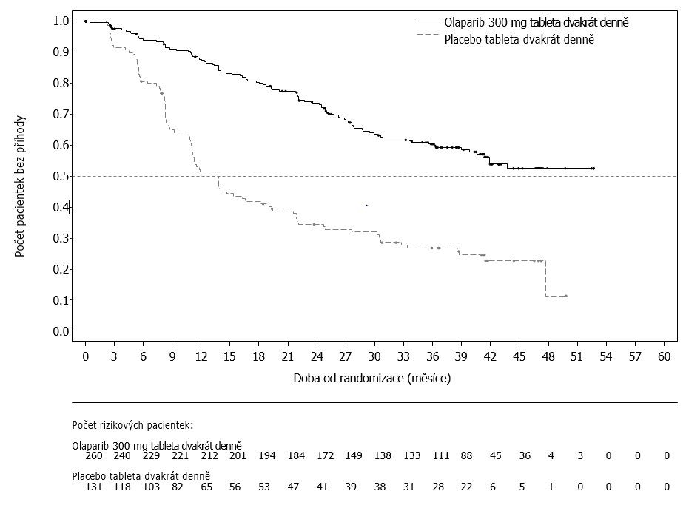
Obrázek 2 Studie SOLO1: Kaplanova-Meierova křivka pro OS u nově diagnostikovaných pacientek s pokročilým ovariálním karcinomem s mutací BRCA1/2m (hodnocení zkoušejících při 38% úplnosti údajů)
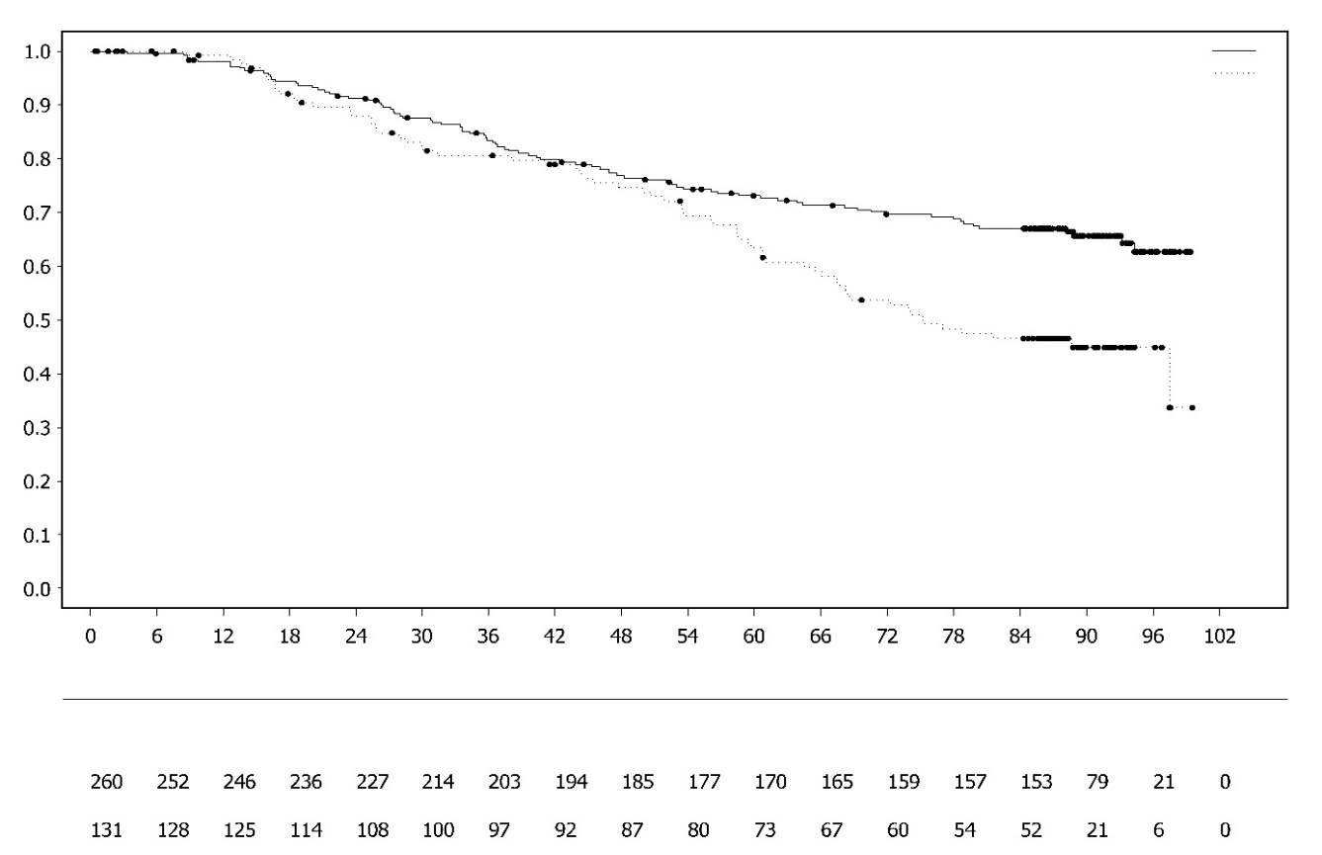
Počet pacientek bez události
Čas od randomizace (měsíce)
Počet pacientů v riziku
Olaparib 300mg tableta dvakrát denně

Placebo tableta dvakrát denně

Olaparib 300mg tableta dvakrát denně
Placebo tableta dvakrát denně

Konzistentní výsledky byly pozorovány v podskupinách pacientek podle prokázaného onemocnění při vstupu do studie. Pacientky s CR hodnocenou zkoušejícím měly HR 0,34 (95% CI 0,24-0,47); medián PFS nebyl u olaparibu dosažen ve srovnání s 15,3 měsíci u placeba). Ve 24. a 36. měsíci zůstalo 68 %, resp. 45 % pacientek v rameni s olaparibem v CR a 34 %, resp. 22 % pacientek v rameni s placebem. Pacientky s PR ve studii měly PFS HR 0,31 (95% CI 0,18, 0,52; medián PFS 30,9 měsíců u olaparibu ve srovnání s 8,4 měsíce u placeba). Pacientky s PR při vstupu do studie dosáhly CR (15 % v rameni s olaparibem a 4 % v rameni s placebem ve 24. měsíci, pacientky zůstaly v CR ve 36. měsíci) nebo měly další PR/stabilizované onemocnění (43 % v rameni s olaparibem a 15 % v rameni s placebem ve 24. měsíci; 17 % ve skupině s olaparibem a 15 % ve skupině s placebem ve 36. měsíci). Podíl pacientek, které progredovaly do 6 měsíců po poslední dávce chemoterapie na bázi platiny, byl 3,5 % na olaparibu, resp. 8,4 % na placebu.

Udržovací léčba relabujícího ovariálního karcinomu senzitivního k platině (PSR)
Studie SOLO2
Bezpečnost a účinnost olaparibu v udržovací terapii pacientek léčených pro recidivující karcinom ovaria, vejcovodu nebo primárně peritoneální karcinom PSR byla hodnocena v randomizované dvojitě zaslepené placebem kontrolované studii fáze III u pacientek s přítomnou zárodečnou mutací BRCA1/2. Studie porovnávala účinnost udržovací léčby přípravkem Lynparza u 295 pacientek s high grade serózním nebo endometrioidním ovariálním karcinomem (PSR) (300 mg [2 x tableta po 150 mg] dvakrát denně) (randomizace 2:1: 196 olaparib a 99 placebo), s odpovědí (CR nebo PR ) po ukončení chemoterapie obsahující platinu.

Do studie byly zařazeny pacientky léčené dvěma nebo více režimy s obsahem platiny a jejichž onemocnění se opakovaně vyskytlo > 6 měsíců po ukončení předposlední chemoterapie na bázi platiny. Pacientky nepodstoupily předchozí léčbu olaparibem nebo jiným inhibitorem PARP. Pacientky mohly dostat před zahájením léčby bevacizumab, s výjimkou režimu bezprostředně před randomizací.

Všechny pacientky měly na počátku léčby mutaci gBRCA1/2m. Pacientky s mutacemi BRCA1/2 byly určeny buď testováním zárodečné mutace v krvi prostřednictvím místních testů, nebo centrálního testování v laboratořích Myriad, nebo testováním vzorku nádoru prostřednictvím místních testů. Rozsáhlé přeskupení s mutací genů BRCA1/2 bylo zjištěno u 4,7 % (14/295) randomizovaných pacientek.

Demografické údaje a údaje výchozích hodnot byly většinou dobře vyváženy mezi ramenem s olaparibem a ramenem s placebem. Medián věku pacientek v obou ramenech byl 56 let. U > 80 % pacientek byl ovariální karcinom primárním karcinomem. Nejběžnější histologický typ byl serózní karcinom (> 90 %), u 6 % pacientek byla hlášena endometrioidní histologie. U ramene s olaparibem mělo 55 % pacientek pouze 2 předchozí režimy léčby, přičemž 45 % pacientek dostalo 3 nebo více předchozích léčebných režimů. V rameni s placebem dostávalo 61 % pacientek pouze dva předchozí léčebné režimy, 39 % pacientek dostalo 3 nebo více předchozí léčebné režimy. Většina pacientek měla výkonnostní stav ECOG 0 (81 %), u pacientek s výkonnostním stavem 2 až 4 nejsou k dispozici žádné údaje. Interval bez léčby deriváty platiny byl > 12 měsíců u 60 % pacientek a > 6-12 měsíců u 40 % pacientek. U 47 % pacientek byla odpověď na předchozí chemoterapii platinou kompletní a u 53 % pacientek částečná. V rameni s olaparibem, resp. s placebem užívalo 17 %, resp. 20 % pacientek dříve bevacizumab.

Primárním cílovým parametrem byl PFS hodnocený zkoušejícím podle RECIST 1.1. Mezi sekundární cílové parametry účinnosti patřily PFS2, OS TDT, TFST, TSST a HRQoL.

Studie splnila svůj primární cíl, který prokázal klinicky a statisticky významné zlepšení PFS pro olaparib hodnocené zkoušejícím v porovnání s placebem a s HR 0,30 (95% CI 0,22-0,41; p < 0,0001; medián 19,1 měsíce pro olaparib vs. 5,5 měsíce pro placebo). Hodnodnocení PFS zkoušejícím podpořilo zaslepené nezávislé centrální radiologické posouzení PFS (HR 0,25; 95% CI 0,18-0,35; p < 0,0001; medián 30,2 měsíců pro olaparib and 5,5 měsíce pro placebo). Po 2 letech 43 % pacientek léčených olaparibem zůstalo bez progrese ve srovnání s pouze 15 % pacientek léčených placebem.

Souhrn hlavních cílových parametrů ve studii SOLO2 u pacientek s PSR ovariálním karcinomem s mutací gBRCA1/2m jsou uvedeny v tabulce 4 a na obrázku 3.

Tabulka 4 Souhrn hlavních cílových parametrů ve studii SOLO2 u pacientek s PSR ovariálním karcinomem s mutací gBRCA1/2m

 | Olaparib 300 mg tableta 2x denně | Placebo
PFS (63 % úplnost údajů)
Počet událostí: Celkový počet pacientek (%) | 107:196 (55) | 80:99 (81)
Medián doby (měsíce) (95% CI) | 19,1 (16,3-25,7) | 5,5 (5,2-5,8)
HR (95% CI) ª | 0,30 (0,22-0,41)
Hodnota p (2stranná) | p < 0,0001
ª HR = Poměr rizik. Hodnota A < 1 preferuje olaparib. Analýza byla provedena za použítií Coxova modelu poměrných rizik včetně odpovědi na předchozí chemoterapii na bázy platiny (CR nebo PR), a doby do progrese onemocnění (> 6-12 měsíců a > 12 měsíců) u předposlední chemoterapie na bázy platiny jako kovariančních faktorů.
PFS přežití bez progrese; CI interval spolehlivosti.

Obrázek 3 Studie SOLO2: Kaplanova-Meierova křivka pro PFS u pacientek s PSR ovariálním karcinomem s mutací gBRCA1/2m (hodnocení zkoušejících při 63 % úplnosti údajů)

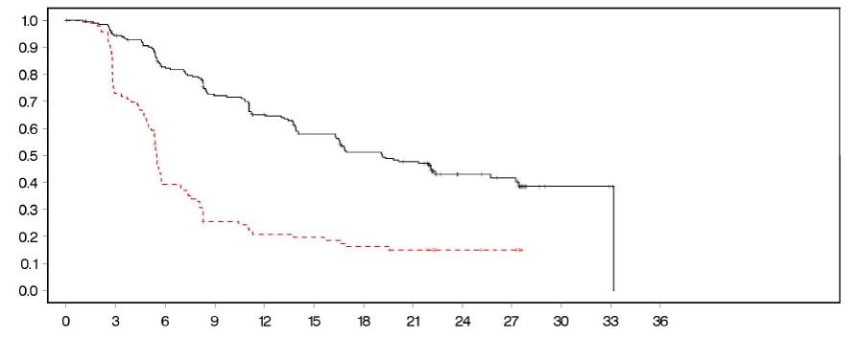
Počet pacientek bez události

Doba od randomizace (měsíce)

- - - - - - - - - - - - Placebo 2x denně ---------------------Olaparib 300 mg 2x denně

Počet rizikových pacientek

196 | 182 | 156 | 134 | 118 | 104 | 89 | 82 | 32 | 29 | 3 | 2 | 0 | Olaparib 300 mg 2x denně
99 | 70 | 37 | 22 | 18 | 17 | 14 | 12 | 7 | 6 | 0 | 0 | 0 | Placebo 2x denně

PFS přežití bez progrese

Při závěrečné analýze OS (úplnost údajů 61 %) bylo HR 0,74 (95% CI 0,54–1,00; p = 0,0537; medián 51,7 měsíce u olaparibu vs. 38,8 měsíce u placeba), což neprokázalo statistickou významnost. Sekundární cílové parametry TFST a PFS2 prokázaly trvalé a statisticky významné zlepšení u olaparibu ve srovnání s placebem. Výsledky pro OS, TFST a PFS2 jsou uvedeny v tabulce 5 a na obrázku 4.

Tabulka 5 Souhrn klíčových sekundárních cílových parametrů u pacientek s PSR ovariálním karcinomem s mutací gBRCA1/2m ve studii SOLO2

 | Olaparib 300 mg tableta 2x denně | Placebo
OS (61 % úplnost údajů)
Počet událostí: celkový počet pacientů  Medián častu (95 % CI), měsíce  HR (95 % CI)  Hodnota p (2stranná) | 51,7 (41,5; 59,1)  0,74 (0,54-1,00)  p=0,0537 | 65:99 (66)  38,8 (31,4; 48,6)
  116:196 (59) | 65:99 (66)
TFST (58 % úplnost údajů)
Počet událostí: Celkový počet pacientek (%) | 139:196 (71) | 86:99 (87)
Medián doby (měsíce) (95 % CI) | 27,4 (22,6-31,1) | 7,2 (6,3-8,5)
HR (95 % CI) ª | 0,37 (0,28-0,48)
Hodnota p* (2stranná) | p < 0,0001
PFS2 (40 % úplnost údajů)
Počet událostí: Celkový počet pacientek (%) | 70:196 (36) | 49:99 (50)
Medián doby (měsíce) (95 % CI) | NR (24,1-NR) | 18,4 (15,4-22,8)
HR (95 % CI)ª | 0,50 (0,34-0,72)
Hodnota p (2stranná) | p = 0,0002
* Nebyla provedena kontrola multiplicity
ª HR = Poměr rizik. Hodnota A < 1 preferuje olaparib. Analýza byla provedena za použítí Coxova modelu poměrných rizik včetně odpovědi na předchozí chemoterapii na bázy platiny (CR nebo PR), a doby do progrese onemocnění (> 6-12 měsíců a > 12 měsíců) u předposlední chemoterapie na bázy platiny jako kovariančních faktorů.
NR nedosažen; CI interval spolehlivosti; PFS2 doba od randomizace do druhé progrese nebo úmrtí; TFST doba od randomizace do první následné terapie nebo úmrtí.

Obrázek 4 SOLO2: Kaplanova Meierova křivka pro OS u pacientek s PSR ovariálním karcinomem s mutací gBRCA1/2m (úplnost údajů 61 %)

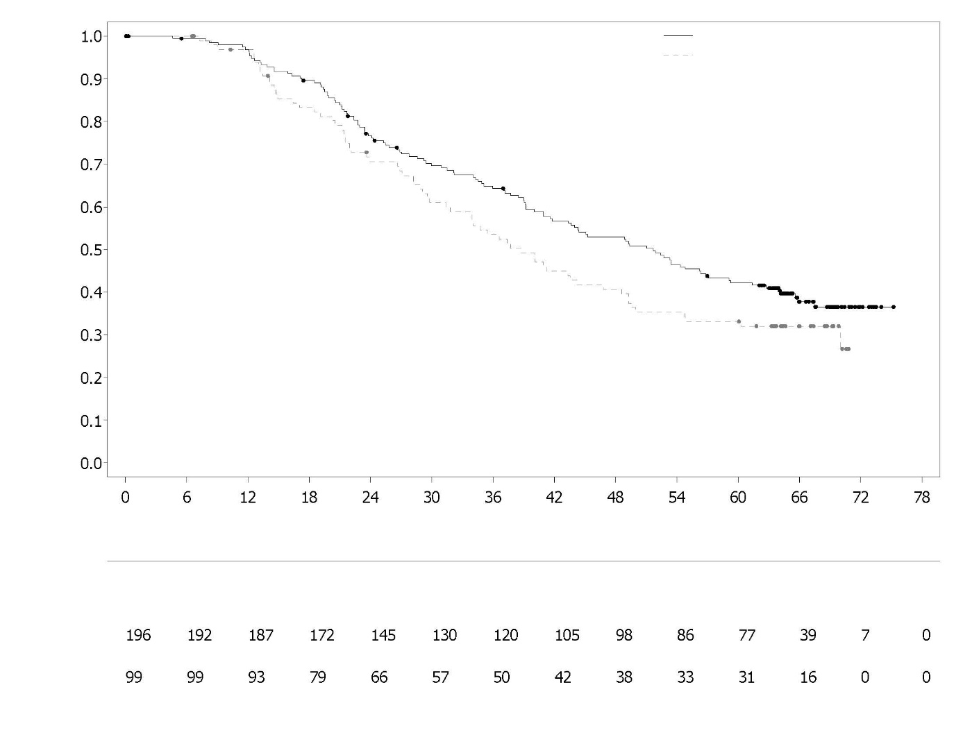
Olaparib 300mg tableta dvakrát denně
Placebo tableta dvakrát denně
Počet pacientek bez události
Čas od randomizace (měsíce)

U pacientek, které vstoupily do studie s měřitelným onemocněním (cílené léze na začátku léčby), byl dosažen výskyt objektivní odpovědi 41 % v rameni s přípravkem Lynparza oproti 17 % v rameni s placebem. U pacientek léčených přípravkem Lynparza, které vstoupily do studie s prokázaným onemocněním (cílené nebo necílené léze na začátku léčby), byla zaznamenána úplná odpověď v 15 % ve srovnání s 9,1 % pacientek léčených placebem.

V době, kdy byla analýza PFS prováděna, byl medián trvání léčby 19,4 měsíce u olaparibu a 5,6 měsíce u placeba. Většina pacientek zůstala na zahajovací dávce olaparibu 300 mg 2x denně. Výskyt přerušení užívání dávky, snížení dávky, přerušení léčby v důsledku nežádoucího účinku byl 45,1 %, resp. 25,1 %, resp. 10,8 %. Přerušení dávky se nejčastěji objevilo během prvních 3 měsíců léčby a snížení dávky během prvních 3-6 měsíců léčby. Nejčastější nežádoucí účinky vedoucí k přerušení nebo snížení dávky byly anemie, nauzea a zvracení.

Data z Patient-reported outcome (PRO) naznačují rozdíl mezi skupinami pacientek léčenými olaparibem v porovnání s placebem, jak bylo hodnoceno změnou od výchozí hodnoty podle TOI a podle FACT-O.

Studie 19 (D0810C00019)
Bezpečnost a účinnost olaparibu v udržovací terapii pacientek léčených pro PSR karcinom ovaria, vejcovodu nebo primárně peritoneální karcinom po dvou nebo více léčebných cyklech chemoterapie obsahujících platinu, byla hodnocena v rozsáhlé randomizované dvojitě zaslepené placebem kontrolované studii fáze II (studie 19). Studie srovnávala účinnost udržovací léčby přípravku Lynparza, užívaných do progrese ve srovnání s placebem u 265 pacientek (136 pacientek na olaparibu a 129 pacientek na placebu) s PSR high grade serózním ovariálním karcinomen odpovídajících (CR nebo PR) po ukončení chemoterapie obsahující platinu. Primárním cílovým parametrem byla doba přežití bez progrese (PFS) hodnocená zkoušejícím podle RECIST 1.0. Mezi sekundární cílové parametry účinnosti patřily celkové přežití (OS), výskyt kontroly onemocnění (DCR) definovaný jako potvrzené CR/PR + SD (stabilizovaná nemoc), kvalita života související se zdravím (HRQoL) a příznaky související s onemocněním. Dále byly provedeny exploratorní analýzy doby do první následné terapie nebo úmrtí (TFST) a doba do druhé následné terapie nebo úmrtí (TSST).

Do studie byly zařazeny pacientky, jejichž onemocnění se opakovalo > 6 měsíců po ukončení předposlední chemoterapie na bázi platiny. Zařazení do studie nevyžadovalo mutaci BRCA1/2 (status mutace u některých pacientky byl určen zpětně). Pacientky se dříve neléčily olaparibem nebo jiným inhibitorem PARP. Pacientky se mohly léčit bevacizumabem, s výjimkou režimu bezprostředně před randomizací. Opětovná léčba olaparibem nebyla po progresi na olaparibu povolena.

Pacientky s mutacemi BRCA1/2 byly určeny buď testováním zárodečné mutace z krve prostřednictvím místních testů, nebo centrálního testování v laboratořích Myriad , nebo testováním vzorku nádoru prostřednictvím společnosti Foundation Medicine. Rozsáhlé přeskupení u genů BRCA1/2 bylo zjištěno u 7,4 % (10/136) randomizovaných pacientek.

Demografické údaje a údaje výchozích hodnot byly většinou dobře vyváženy mezi ramenem s olaparibem a ramenem s placebem. Medián věku pacientek v obou ramenech byl 59 let. U > 86 % pacientek byl ovariální karcinom primárním karcinomem. U ramene s olaparibem mělo 44 % pacientek pouze 2 předchozí režimy léčby, přičemž 56 % pacientek dostalo 3 nebo více předchozích léčebných režimů. V rameni s placebem dostávalo 49 % pacientek pouze dva předchozí léčebné režimy, 51 % pacientek dostalo 3 nebo více předchozích léčebných režimů. Většina pacientek měla výkonnostní stav 0 podle ECOG (77 %), u pacientek s výkonnostním stavem 2 až 4 nejsou k dispozici žádné údaje. Interval bez léčby deriváty platiny byl > 12 měsíců u 60 % pacientek, resp. 612 měsíců u 40 % pacientek. U 45 % pacientek byla odpověď na předchozí chemoterapii platinou kompletní a u 55 % pacientek částečná. V rameni s olaparibem, resp. s placebem užívalo 6 %, resp. 5 % pacientek dříve bevacizumab.

Studie splnila svůj primární cíl, když v celkové studijní populaci prokázala statisticky významné zlepšení PFS při léčbě olaparibem ve srovnání s placebem s HR 0,35; (95% CI 0,25-0,49; p < 0,00001; medián 8,4 měsíce na olaparibu vs. 4,8 měsíce na placebu). Při závěrečné analýze OS (ukončení sběru dat [DCO] 9. května 2016), pro OS při 79% úplnosti údajů, poměr rizik olaparib vs. placebo činil 0,73 (95% CI 0,55-0,95, p = 0,02138 [nebyla dosažena předem stanovená významnost rozdílu < 0,0095], medián 29,8 měsíců pro olaparib vs. 27,8 měsíců pro placebo). Ve skupině léčené olaparibem bylo 23,5 % (n = 32/136) pacientek léčeno po dobu ≥ 2 let ve srovnání s 3,9 % (n = 5/128) pacientek na placebu. Ačkoli počet pacientek byl omezený, 13,2 % (n = 18/136) pacientek ve skupině s olaparibem bylo léčeno po dobu ≥ 5 let ve srovnání s 0,8 % (n = 1/128) ve skupině s placebem.

Předem naplánovaná analýza podskupin podle přítomnosti mutace BRCA1/2 identifikovala pacientky s ovariálním karcinomem a přítomnou mutací BRCA1/2 (n = 136, 51,3 % včetně 20 pacientek se somatickou mutací BRCA) jako podskupinu, která měla z udržovací monoterapie olaparibem největší klinický přínos. Přínos byl také pozorován u pacientek s nemutovaným BRCA1/2, resp. genotypem/variantami mutací s nejistým významem (BRCA1/2wt/VUS), i když v menším rozsahu. Nebyla určena strategie pro vícenásobné testování pro analýzu v podskupinách.

Souhrn primárních cílových parametrů ve studii 19 u pacientek s PSR ovariálním karcinomem s mutací BRCA1/2 a BRCA1/2wt/VUS je uveden v tabulce 6 a pro všechny pacientky ve studii 19 v tabulce 6 a na obrázku 5.

Tabulka 6 Souhrn primárních cílových parametrů u všech pacientek a u pacientek s PSR ovariálním karcinomem s mutací BRCA1/2 a BRCAwt/VUS ve studii 19

 | Všechny pacientkyª |  | Mutace BRCA1/2 |  | BRCA1/2wt/VUS
 | Olaparib | Placebo | Olaparib | Placebo | Olaparib | Placebo
PFS – DCO 30. června 2010
Počet událostí: Celkový počet pacientek (%) | 60:136 (44) | 94:129 (73) | 26:74 (35) | 46:62 (74) | 32:57 (56) | 44:61 (72)
Medián doby (měsíce) (95% CI) | 8,4  (7,4-11,5) | 4,8  (4,0-5,5) | 11,2  (8,3-NR) | 4,3  (3,0-5,4) | 7,4  (5,5-10,3) | 5,5  (3,7-5,6)
HR (95% CI) ^{b} | 0,35 (0,25-0,49) |  | 0,18 (0,10–0,31) |  | 0,54 (0,34-0,85)
Hodnota p (2stranná) | p < 0,00001 |  | p < 0,00001 |  | p = 0,00745
ª Všechny pacientky zahrnovaly následující podskupiny: s mutací BRCA1/2, BRCA1/2wt/VUS a BRCA1/2 neznámého stavu (11 pacientek s neznámým statusem není uvedeno v tabulce jako zvláštní skupina).
^{b} HR = Poměr rizik. Hodnota < 1 preferuje olaparib. Analýza byla provedena za použítií modelu Cox pro proporcionální rizika s proměnnými léčba, etnický původ, citlivost k platině a odpověď na poslední léčbu platinou.
PFS přežití bez progrese; DCO ukončení sběru dat; CI interval spolehlivosti; NR nebylo dosaženo.

Obrázek 5 Studie 19: Kaplanova-Meierova křivka pro PFS ve FAS (hodnocení zkoušejících při 58% úplnosti údajů) DCO 30. června 2010
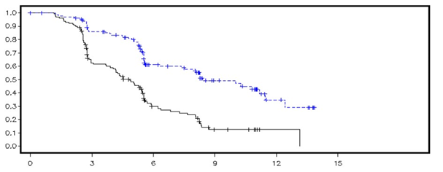
Počet pacientek bez události

Doba od randomizace (měsíce)

- - - - - - - - - - - - Placebo ---------------------Olaparib

Počet rizikových pacientek:
136 | 106 | 53 | 24 | 7 | 0 | Olaparib 400 mg 2x denně
129 | 72 | 24 | 7 | 1 | 0 | Placebo

DCO ukončení sběru dat; FAS kompletní souhrn analýzy; PFS přežití bez progrese

Souhrn sekundárních cílových parametrů ve studii 19 u pacientek s přítomnou mutací BRCA1/2 a BRCA1/2wt/VUS PSR ovariálního karcinomu jsou uvedeny v tabulce 7 a pro všechny pacientky ve studii 19 v tabulce 7 a na obrázku 6.

Tabulka 7 Souhrn sekundárních cílových parametrů u všech pacientek a u pacientek s PSR ovariálním karcinomem s mutací BRCA1/2 a BRCAwt/VUS ve studii 19

 | Všechny pacientkyª |  | Mutace BRCA1/2 |  | BRCA1/2wt/VUS
 | Olaparib | Placebo | Olaparib | Placebo | Olaparib | Placebo
OS - DCO 9. května 2016
Počet událostí: Celkový počet pacientek (%) | 98:136 (72) | 112:129 (87) | 49:74 (66) | 50:62 (81)^{c} | 45:57 (79) | 57:61 (93)
Medián doby (měsíce) (95% CI) | 29,8  (26,9-35,7) | 27,8  (24,9-33,7) | 34,9  (29,2-54,6) | 30,2  (23,1-40,7) | 24,5  (19,8-35,0) | 26,6  (23,1-32,5)
HR (95% CI)^{b} | 0,73 (0,55–0,95) |  | 0,62 (0,42–0,93) |  | 0,84 (0,57-1,25)
Hodnota p* (2stranná) | p = 0,02138 |  | p = 0,02140 |  | p = 0,39749
TFST – DCO 9. května 2016
Počet událostí: Celkový počet pacientek (%) | 106:136 (78) | 124:128 (97) | 55:74 (74) | 59:62 (95) | 47:57 (83) | 60:61 (98)
Medián doba (měsíce) (95% CI) | 13,3  (11,3-15,7) | 6,7  (5,7-8,2) | 15,6  (11,9-28,2) | 6,2  (5,3-9,2) | 12,9  (7,8-15,3) | 6,9  (5,7-9,3)
HR (95 % CI)^{b} | 0,39 (0,30-0,52) |  | 0,33 (0,22-0,49) |  | 0,45 (0,30-0,66)
Hodnota p* (2stranná) | p < 0,00001 |  | p < 0,00001 |  | p = 0,00006
* Nebyla určena strategie pro vícenásobné testování pro analýzu podskupin nebo pro TFST v souboru pacientek.
ª Všechny pacientky zahrnují následující podskupiny: mutace BRCA1/2, BRCA1/2wt/VUS a BRCA1/2 neznámého statusu (11 pacientek s neznámým statusem není uvedeno v tabulce jako zvláštní podskupina).
^{b} HR = Poměr rizik. Hodnota < 1 preferuje olaparib. Analýza byla provedena za použítí modelu Cox pro proporcionální rizika s proměnnými léčba, etnický původ, citlivost na platinu a odpověď na poslední léčbu platinou.
^{c} Přibližně čtvrtina pacientek léčených placebem v podskupině s mutací BRCA (14/62; 22,6 %) byla následně léčena inhibitorem PARP.
OS celkové přežití; DCO ukončení sběru dat; CI interval spolehlivosti; TFST doba od randomizace do první následné terapie nebo úmrtí.

Obrázek 6 Studie 19: Kaplanova-Meierova křivka pro OS ve FAS (hodnocení zkoušejících při 79% úplnosti údajů) DCO 9. května 2016
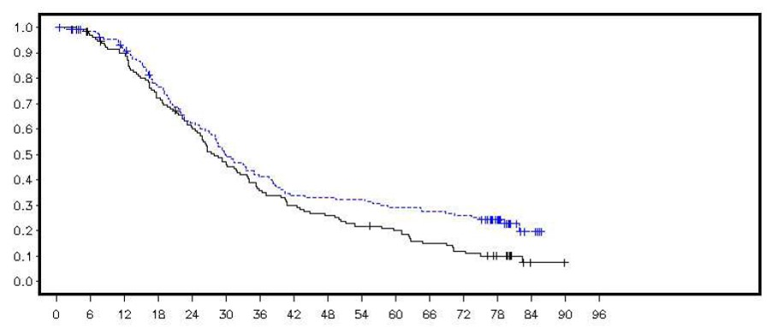
Počet pacientek bez události

Doba od randomizace (měsíce)

- - - - - - - - - Placebo ---------------------Olaparib

Počet rizikových pacientek
136 | 129 | 117 | 97 | 79 | 62 | 52 | 43 | 42 | 41 | 37 | 35 | 33 | 21 | 4 | 0 | 0 | Olaparib 400 mg 2x denně
129 | 122 | 112 | 90 | 75 | 57 | 44 | 37 | 32 | 27 | 24 | 18 | 14 | 9 | 1 | 0 | 0 | Placebo

DCO ukončení sběru dat; FAS kompletní souhrn analýzy; OS celkové přežití

V době, kdy byla analýza PFS prováděna, byl medián trvání léčby 8 měsíců pro olaparib a 4 měsíce pro placebo. Většina pacientek zůstala na zahajovací dávce olaparibu. Výskyt přerušení užívání dávky, snížení dávky a přerušení léčby v důsledku nežádoucího účinku byl 34,6 %, resp. 25,7 %, resp. 5,9 %. Přerušení a snížení dávky se nejčastěji objevilo během prvních 3 měsíců léčby. Nejčastějšími nežádoucími účinky vedoucími k přerušení nebo snížení dávky byly nauzea, anemie, zvracení, neutropenie a únava. Výskyt nežádoucích účinků anemie byl 22,8 % (CTCAE stupeň ≥ 3 7,4 %).

Údaje z Patient-reported outcome (PRO) neukazují rozdíl mezi skupinami pacientek léčenými olaparibem v porovnání s placebem, jak bylo hodnoceno zlepšením nebo zhoršením podle TOI a podle FACT-O total.

Studie OPINION

Studie OPINION, multicentrická studie fáze IIIb s jedním ramenem zkoumala olaparib jako udržovací léčbu u pacientek s PSR karcinomem vaječníků, vejcovodů nebo primárním peritoneálním karcinomem po 2 nebo více liniích chemoterapie na bázi platiny, které neměly potvrzenou škodlivou nebo suspektní škodlivou mutaci gBRCA. Do studie byly zařazeny pacientky, jejichž onemocnění odpovídalo (CR nebo PR) na léčbu po ukončení chemoterapie na bázi platiny. Do studie bylo zařazeno celkem 279 pacientek, které byly léčeny olaparibem až do progrese onemocnění nebo do nepřijatelné toxicity. Na základě centrálního testování byla u 90,7 % pacientek potvrzena nepřítomnost statusu gBRCAm a u 9,7 % pacientek byla identifikována mutace sBRCAm.

Primárním cílovým parametrem bylo PFS hodnocené zkoušejícím podle modifikovaného RECIST v1.1. Sekundární cílové parametry zahrnovaly OS.

Použití olaparibu jako udržovací léčby prokázalo klinickou aktivitu u pacientek s PSR karcinomem vaječníků bez mutace gBRCAm. V konečné analýze celkového přežití (DCO 17. září 2021) byla zralost údajů OS 52,3 %.

Souhrn primárního cíle PFS a sekundárního cíle OS pro pacientky s PSR karcinomem vaječníků bez mutace gBRCAm ve studii OPINION je uveden v tabulce 8.

Tabulka 8 Souhrn PFS a OS u pacientek bez mutace gBRCAm s PSR karcinomem vaječníků ve studii OPINION

 | Olaparib tablety 300 mg bd
PFS (75% zralost) (DCO 2. října 2020)
Počet událostí: Celkový počet pacientů (%) | 210: 279 (75,3)
Medián PFS (95% CI), měsíceª | 9,2 (7,6; 10,9)
PFS (52,3% zralost) (DCO 17. září 2021)
Počet událostí: Celkový počet pacientů (%) | 146: 279 (52,3)
Medián OS (95% CI), měsíceª | 32.7 (29,5 ; 35.3)
ª Vypočteno pomocí Kaplanovy-Meierovy křivky.
Intervaly spolehlivosti pro medián PFS a OS byly odvozeny na základě Brookmeyer Crowley metody.
^{bd} Dvakrát denně; PFS přežití bez progrese; OS celkové přežití; DCO data cut off; CI interval spolehlivosti.

První linie udržovací léčby pokročilého HRD pozitivního karcinomu vaječníků

Studie PAOLA-1

Studie PAOLA-1 byla randomizovaná, dvojitě zaslepená, placebem kontrolovaná, multicentrická studie fáze III, která porovnávala účinnost a bezpečnost přípravku Lynparza (300 mg [2 x 150 mg tablety] dvakrát denně) v kombinaci s bevacizumabem (15 mg/kg tělesné hmotnosti podávaný jednou za 3 týdny jako intravenózní infuze) ve srovnání s placebem a bevacizumabem v udržovací léčbě pokročilého (stadium III a IV podle FIGO) high-grade epitelového karcinomu vaječníků, vejcovodu nebo primárně peritoneálního karcinomu po ukončení první linie chemoterapie s bevacizumabem. Léčba bevacizumabem trvala celkem až 15 měsíců/22 cyklů, zahrnující trvání chemoterapie a udržovací léčby.

Studie randomizovala 806 pacientek (randomizace 2:1: 537 na olaparib/bevacizumab: 269 placebo/bevacizumab), které neměly žádné známky onemocnění po úplné chirurgické resekci nebo které měly úplnou odpověď (CR) nebo částečnou odpověď (PR) po dokončení první linie chemoterapie na bázi platiny plus bevacizumab. Pacientky podstoupily minimálně 4 a maximálně 9 cyklů, přičemž většina pacientek (63 %) podstoupila 6 cyklů první linie chemoterapie na bázi platiny a taxanu, včetně minimálně 2 cyklů bevacizumabu v kombinaci se 3 posledními cykly chemoterapie. Medián počtu cyklů s bevacizumabem před randomizací byl 5.

Pacientky byly stratifikovány podle výsledku léčby první linie (načasování, výsledku cytoreduktivní operace a odpovědi na chemoterapii na bázi platiny) a podle stavu tBRCAm, stanoveného prospektivním lokálním testováním. Pacientky pokračovaly v aplikaci bevacizumabu jako udržovací léčby a léčbu přípravkem Lynparza zahájily po minimálně 3 týdnech a maximálně 9 týdnech po ukončení poslední dávky chemoterapie. Léčba přípravkem Lynparza pokračovala až do progrese základního onemocnění, nepřijatelné toxicity nebo po dobu až 2 let. Pacientky, které podle názoru ošetřujícího lékaře mohly mít další prospěch z pokračující léčby přípravkem Lynparza, mohly být léčeny déle než 2 roky.

Demografické údaje a základní charakteristiky v ITT populaci (se záměrem léčit) byly mezi oběma rameny dobře vyvážené a v podskupinách definovaných biomarkery podle tBRCAm (definováno prospektivně a retrospektivně), GIS a HRD (v této studii definováno kombinací obou biomarkerů). Celkový medián věku pacientek byl 61 let. Většina pacientek v obou ramenech měla výkonnostní stav ECOG 0 (70 %). Karcinom vaječníků byl primárním nádorem u 86 % pacientek. Nejběžnějším histologickým typem nádoru byl serózní karcinom (96 %) a endometrioidní histologie byla hlášena u 2 % pacientek. Většina pacientek byla diagnostikována ve stadiu IIIC podle FIGO (63 %). Všechny pacientky dostávaly první linii chemoterpie na bázi platiny a bevacizumab. Stav pacientek nebyl omezen výsledkem chirurgického zákroku, přičemž 63 % pacientek podstoupilo debulking chirurgický zákrok s úplnou cytoredukci při zahájení léčby nebo během léčby a 37 % pacientek mělo reziduální makroskopické onemocnění. Třicet procent (30 %) pacientek v obou ramenech mělo při screeningu mutaci tBRCAm. Demografické údaje a výchozích charakteristiky v podskupinách biomarkerů byly konzistentní s charakteristikami v populaci ITT. V podskupině pozitivní na HRD mělo 65 % pacientek úplnou cytoredukci a 35 % pacientek mělo reziduální makroskopické onemocnění. V celkové populaci pacientek zařazených do studie mělo 30 % pacientek v obou ramenech při screeningu místním testováním mutaci tBRCAm (škodlivá/patogenní mutace) a u 4 % pacientek nebyl stav mutace BRCAm znám. Retrospektivní analýza dostupných klinických vzorků byla provedena u 97 % pacientek, aby se potvrdil stav tBRCAm a vyšetřilo se skóre genomové nestability, jak je popsáno výše. U pacientek bez mutace tBRCAm mělo 29 % (19 % celkové populace) pozitivní GIS předem definovaný v této studii jako kombinované skóre ≥ 42. Když byl kombinován stav mutace tBRCAm a pozitivní GIS, představovaly pacientky s HRD-pozitivním, HRD-negativním a HRD neznámým stavem nádoru 48 %, resp. 34 %, resp. 18 % celkové populace pacientek.

Primárním cílovým parametrem bylo přežití bez progrese (PFS) definované jako čas od randomizace do progrese, stanovené hodnocením zkoušejícího podle „Response Evaluation Criteria in Solid Tumors (RECIST) 1.1“ nebo do úmrtí. Sekundární cílové parametry účinnosti zahrnovaly čas od randomizace do druhé progrese nebo úmrtí (PFS2), celkové přežití (OS), dobu od randomizace do první následné terapie nebo úmrtí (TFST) a kvalitu života související se zdravím (HRQoL). Tumor pacientek byl hodnocen podle RECIST 1.1 na začátku léčby a dále každých 24 týdnů (CT/MRI po 12 týdnech, pokud došlo ke klinické progresi nebo progresi podle CA 125) po dobu až 42 měsíců nebo do objektivní progrese podle radiologického vyšetření.

Studie splnila svůj primární cílový parametr v populaci ITT, tj. statisticky významné zlepšení PFS podle hodnocení zkoušejících pro olaparib/bevacizumab vs. placebo/bevacizumab (HR 0,59; 95% CI 0,49-0,72, p < 0,0001 s mediánem 22,1 měsíce pro olaparib/bevacizumab vs. 16,6 měsíce pro placebo/bevacizumab). Tento výsledek byl v souladu s BICR analýzou PFS. Pacientky s pozitivními biomarkery (tBRCAm, GIS, pozitivní stav HRD definovaný jako tBRCAm a/nebo GIS pozitivní) dosáhly větší prospěch z léčby.

Konečná analýza PFS2 (DCO 22. března 2020, zralost údajů 53 %) v celkové populaci byla statisticky významná (HR 0,78; 95 % CI 0,64-0,95, p = 0,0125 s mediánem 36,5 měsíce pro olaparib/bevacizumab vs. 32,6 měsíce pro placebo/bevacizumab).

Při konečné analýze OS (DCO 22. března 2022) u pacientů s pozitivním statusem HRD (tBRCAm a/nebo GIS) došlo k numerickému zlepšení OS v rameni s olaparibem/bevacizumabem oproti rameni s placebem/bevacizumabem (viz tabulka 8). .

V tBRCAm randomizované podskupině (241/806 pacientek) byl medián PFS v rameni olaparib/bevacizumab 37,2 měsíce vs. 22,0 měsíců v rameni placebo/bevacizumab (HR = 0,34; 95% CI 0,23; 0,51). Při konečné analýze celkového přežití (DCO 22. března 2022) tBRCAm jako randomizovaná podskupina prokazuje numerické snížení rizika úmrtí pro olaparib/bevacizumab ve srovnání s placebem/bevacizumabem (HR 0,63; 95% CI 0,41; 0,97).

Výsledky účinnosti v dalších podskupinách s biomarkery odvozené od retrospektivně analyzovaných vzorků nádorů jsou uvedeny v tabulce 9.

Tabulka 9 Souhrn klíčových výsledků účinnosti u pacientek s pozitivním stavem snížené homologní rekombinace (HRD) definovaným mutací tBRCAm a/nebo GIS u pacientek s pokročilým karcinomem vaječníků ve studii PAOLA-1

 | tBRCAm^{*, c}  (n=235) |  | GIS pozitivní (HRD pozitivní kromě tBRCAm)^{*, d}  (n=152) |  | HRD pozitivní*  (n=387)
 | olaparib/ bevacizumab | placebo/ bevacizumab | olaparib/ bevacizumab | placebo/ bevacizumab | olaparib/ bevacizumab | placebo/ bevacizumab
PFS, posouzení zkoušejícího (46% úplnost údajů) DCO 22. března 2019ª
Počet událostí: celkový počet pacientů (%) | 44:158 (28) | 52:77 (68) | 43:97 (44) | 40:55 (73) | 87:255 (34) | 92:132 (70)
Medián času (měsíce) | 37,2 | 18,8 | 28,1 | 16,6 | 37,2 | 17,7
HR (95%) CI^{b} | 0,28 (0,19; 0,42) |  | 0,43 (0,28; 0,66) |  | 0,33 (0,25; 0,45)
PFS2, posouzení zkoušejících (40% úplnost údajů) DCO 22. března 20209
Počet událostí: celkový počet pacientů (%) | 44:158 (28) | 37:77 (48) | 41:97 (42) | 33:55 (60) | 85:255 (33) | 70:132 (53)
Medián času (měsíce) | NR | 42,2 | 50,3 | 30,1 | 50,3 | 35,4
HR (95%) CI^{b} | 0,53 (0,34; 0,82) |  | 0,60 (0,38; 0,96) |  | 0,56 (0,41; 0,77)
Konečné OS (42% úplnost údajů) DCO 22. března 2022
Počet událostí: celkový počet pacientů (%) | 49:158 (31,0) | 37:77 (48,1) | 44:97 (45,4) | 32:55 (58,2) | 93:255 (36,5) | 69:132 (52,3)
Medián času (měsíce) | 75,2 | 66,9 | NR | 52,0 | 75,2 | 57,3
HR (95%) CI^{b} | 0,57 (0,37; 0,88) |  | 0,71 (0,45; 1,13) |  | 0,62 (0,45; 0,85)
* Předdefinovaná podskupina
ª Na základě odhadů podle Kaplana-Meiera byl podíl pacientek bez progrese po 12, resp. 24 měsících 89 %, resp. 66 % proolaparib/bevacizumab ve srovnání s 71 %, resp. 29 % pro placebo/bevacizumab.
^{b} Hodnota < 1 upřednostňuje olaparib. Analýza byla provedena za použítií Coxova modelu poměru rizik stratifikovaných podle výsledku léčby první linie chemoterapie při screeningu a podle stavu tBRCA v laboratorním screeningu.
^{c} Stav tBRCAm podle laboratoře Myriad
^{d} HRD pozitivní s výjimkou tBRCAm bylo definováno jako skóre nestability genomu (GIS) podle laboratoře Myriad ≥ 42 (předem stanovená hodnota cut-off)
CI interval spolehlivosti; HR poměr rizik; NR nebylo dosaženo

Obrázek 7 PAOLA-1: Kaplanova-Meierova křivka PFS u pacientek s HRD pozitivním pokročilým karcinomem vaječníků ve studii PAOLA-1 (úplnost údajů 46 % - hodnocení zkoušejících)

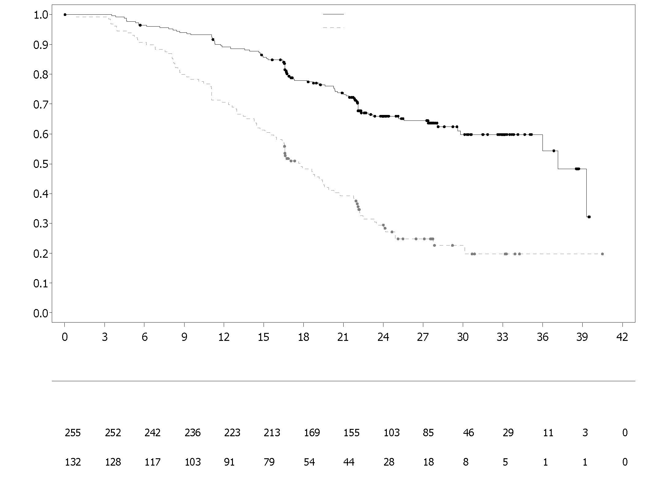
placebo + bevacizumab

olaparib + bevacizumab
placebo + bevacizumab

Podíl pacientek bez události
Čas od randomizace (měsíce)
Čas od randomizace (měsíce)
olaparib + bevacizumab

Obrázek 8 PAOLA-1: Kaplanova-Meierova křivka, konečné celkové přežití podle pozitivního skóre HRD (včetně tBRCAm) (DCO 22. března 2022)
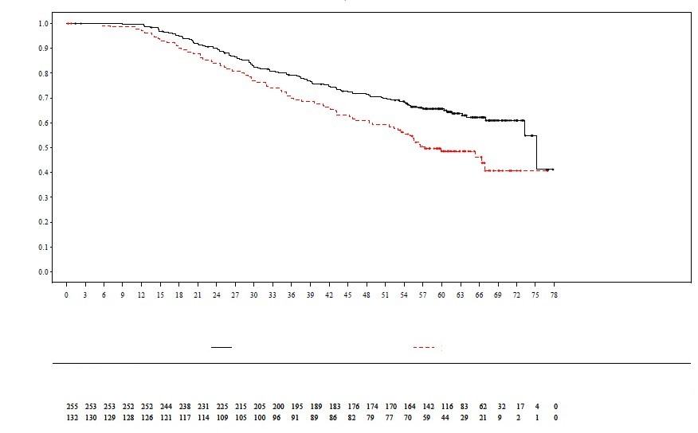
olaparib + bevacizumab
placebo + bevacizumab

Počet pacientek v riziku
placebo + bevacizumab

olaparib + bevacizumab

Čas od randomizace (měsíce)
Podíl pacientek bez události
Adjuvantní léčba časného karcinomu prsu s vysokým rizikem rekurence a se zárodečnou mutací BRCA

Bezpečnost a účinnost olaparibu jako adjuvantní léčby u pacientů se zárodečnou mutací BRCA1/2 a HER2-negativním časným karcinomem prsu s vysokým rizikem rekurence po dokončené definitivní lokální léčbě a neoadjuvantní nebo adjuvantní chemoterapii, byla studována v randomizované, dvojitě zaslepené, placebem kontrolované, multicentrické studii (OlympiA) fáze III s paralelním designem. Pacienti museli mít dokončeno alespoň 6 cyklů neoadjuvantní nebo adjuvantní chemoterapie obsahující antracykliny, taxany nebo obojí. Předchozí léčba deriváty platiny z důvodu předchozího nádorového onemocnění (např. karcinomu ovaria) nebo jako adjuvantní nebo neoadjuvantní léčba karcinomu prsu byla povolena. Pacienti s časným karcinomem prsu vysokým rizikem rekurence byli definováni následovně:

- pacienti, kteří podstoupili předchozí neoadjuvantní chemoterapii: pacienti s triple negativním karcinomem prsu (TNBC) nebo karcinomem prsu s pozitivními hormonálními receptory museli mít v době chirurgického zákroku reziduální invazivní karcinom v prsu a/nebo resekovaných lymfatických uzlinách (nedosažená patologická kompletní odpověď). Pacienti s karcinomem prsu s pozitivními hormonálními receptory museli mít také skóre CPS&EG ≥ 3 na základě klinického stadia před léčbou a patologického stadia po léčbě (CPS), stavu estrogenového receptoru (ER) a histologického stupně (gradu), jak je uvedeno v tabulce 10.

Tabulka 10 Požadavky na bodové hodnocení pro zařazení do studie - Stadium časného karcinomu prsu, stav receptorů a jaderný grade*

Stav/vlastnost |  | Body
Klinické stadium  (před léčbou) | I/IIA | 0
Klinické stadium  (před léčbou) | IIB/IIIA | 1
Klinické stadium  (před léčbou) | IIIB/IIIC | 2
Patologické stadium  (po léčbě) | 0/I | 0
Patologické stadium  (po léčbě) | IIA/IIB/IIIA/IIIB | 1
Patologické stadium  (po léčbě) | IIIC | 2
Stav receptorů | ER pozitivní | 0
Stav receptorů | ER negativní | 1
Jaderný grade | Jaderný grade 1-2 | 0
Jaderný grade | Jaderný grade 3 | 1
* Celkové skóre ≥ 3 požadované u pacientů s karcinomem prsu s pozitivními hormonálními receptory.

- pacienti, kteří podstoupili předchozí adjuvantní chemoterapii: pacienti s triple negativním karcinomem prsu (TNBC) museli mít pozitivní nález v lymfatických uzlinách nebo negativní uzliny s primárním nádorem ≥ 2 cm; pacienti s HR pozitivním, HER2-negativním karcinomem prsu museli mít ≥ 4 patologicky potvrzené pozitivní lymfatické uzliny.

Pacienti byli randomizováni (1:1) k léčbě olaparibem 300 mg (2 x 150 mg tableta) dvakrát denně (n=921) nebo placebem (n=915). Randomizace byla stratifikována podle stavu hormonálních receptorů (HR pozitivní/ HER2 negativní versus TNBC), podle předchozí neoadjuvantní versus adjuvantní chemoterapie a podle předchozího použití platiny u současného karcinomu prsu (ano versus ne). Léčba pokračovala po dobu až 1 roku nebo do rekurence onemocnění nebo do nepřijatelné toxicity. Pacienti s HR pozitivními nádory dostávali také endokrinní terapii.

Primárním cílovým paramentrem bylo přežití bez invazivního onemocnění (IDFS), definované jako doba od randomizace do data první rekurence, kde rekurence je definována jako invazivní lokoregionální, vzdálená rekurence, kontralaterální invazivní karcinom prsu, nový karcinom nebo úmrtí z neznámé příčiny. Sekundární cíle zahrnovaly OS, přežití bez vzdáleného onemocnění (DDFS, definované jako doba od randomizace do průkazu první vzdálené rekurence karcinomu prsu), výskyt nových primárních kontralaterálních karcinomů prsu (invazivních a neinvazivních), nový primární karcinom ovaria, nový primární karcinom vejcovodu a nový primární karcinom peritonea a výsledky hlášené pacienty (PRO) pomocí dotazníků FACIT-Fatigue a EORTC QLQ-C30.

Ke stanovení způsobilosti vstupu do studie bylo použito centrální testování v laboratoři Myriad nebo lokálně provedené testování gBRCA, pokud bylo k dispozici. Pacienti zařazení na základě výsledků lokálního testu gBRCA poskytli vzorek pro retrospektivní konfirmační testování. Z 1836 pacientů zařazených do studie OlympiA bylo 1623 potvrzeno jako gBRCAm centrálním testováním, a to buď prospektivně nebo retrospektivně.

Demografické a výchozí charakteristiky byly mezi oběma léčebnými rameny dobře vyváženy. Medián věku byl 42 let. Šedesát sedm procent (67 %) pacientů byli běloši, 29 % Asiaté a 2,6 % černoši. Dva pacienti (0,2 %) v rameni s olaparibem a čtyři pacienti (0,4 %) v rameni s placebem byli muži. Šedesát jedna procent (61 %) pacientek bylo před menopauzou. Osmdesát devět procent pacientů (89 %) mělo výkonnostní stav (PS) ECOG 0 a 11 % ECOG PS 1. Osmdesát dva procent (82 %) pacientů mělo TNBC a 18 % pacientů mělo HR pozitivní onemocnění. Padesát procent (50 %) pacientů podstoupilo před vstupem do studie neoadjuvantní a 50 % adjuvantní chemoterapii. Devadesát čtyři procent (94 %) pacientů dostávalo antracyklin a taxan. Celkem dvacet šest procent (26 %) pacientek podstoupilo před vstupem do studie léčbu platinou pro karcinom prsu. Ve větvi s olaparibem a placebem dostávalo souběžnou endokrinní léčbu 87 % resp. 92 % pacientů s HR pozitivním onemocněním. Celkově 89,5 % pacientů s HR pozitivním onemocněním bylo léčeno endokrinní terapií, která zahrnovala letrozol (23,7 %), tamoxifen (40,9 %), anastrozol (17,2 %) nebo exemestan (14,8 %).

Studie splnila svůj primární cílový parametr a prokázala statisticky významné zlepšení IDFS v rameni s olaparibem ve srovnání v rameni s placebem. Dvě stě osmdesát čtyři (284) pacientů mělo události IDFS, což představovalo 12 % pacientů v rameni s olaparibem (vzdálený 8 %, lokálně-regionální 1,4 %, kontralaterální invazivní karcinom prsu 0,9 %, jiná primární malignita než karcinom prsu 1,2 % , úmrtí 0,2 %) a 20 % pacientů v rameni s placebem (vzdálený 13 %, lokálně-regionální 2,7 %, kontralaterální invazivní karcinom prsu 1,3 %, jiná primární malignita než karcinom prsu 2,3 %, úmrtí 0 %). Bylo také pozorováno statisticky významné zlepšení DDFS v rameni s olaparibem ve srovnání v rameni s placebem. Při primární analýze OS (10% úplnost dat, DCO 12. července 2021) bylo pozorováno statisticky významné zlepšení OS v rameni s olaparibem ve srovnání v rameni s placebem (HR = 0,68 [98,5% CI 0,47; 0,97], hodnota p = 0,0091). V předem specifikované analýze provedené přibližně pět let po randomizaci posledního pacienta, s mediánem sledování 6,2 let v rameni s olaparibem a 6,1 let v rameni s placebem, vykazoval olaparib i nadále zlepšení OS ve srovnání s placebem.Výsledky účinnosti ve FAS jsou uvedeny v tabulce 11 a na obrázcích 9 a 10.

Tabulka 11 Výsledky účinnosti adjuvantní léčby pacientů s časným karcinomem prsu se zárodečnou mutací BRCA ve studii OlympiA

 |  | Olaparib 300 mg bd  (n=921) |  | Placebo  (n=915)
IDFS (15% úplnost dat) – DCO 27 březen 2020
Počet událostí : Celkový počet pacientů (%) |  | 106 :921 (12) |  | 178 :915 (20)
HR (99,5% CI)ª |  | 0,58 (0,41; 0,82)
hodnota p (2stranná)^{b} |  | 0,0000073
Procento (95% CI) pacientů bez invazivního onemocnění po 3 letech |  | 86 (83, 88) | 77 (74, 80)
DDFS (13% úplnost dat) – DCO 27 březen 2020
Počet událostí : Celkový počet pacientů (%) |  | 89 :921 (10) |  | 152 :915 (17)
HR (99,5% CI)ª |  | 0,57 (0,39; 0,83)
hodnota p (2stranná)^{b} |  | 0,0000257
Procento (95% CI) pacientů bez vzdáleného onemocnění po 3 letech |  | 88 (85, 90) | 80 (77, 83)
OS (14% úplnost dat) – DCO 5. června 2024 [5letá následná analýza]
Počet událostí: Celkový počet pacientů (%) 107:921 (12) 143:915 (16)
HR (95% CI)ª 0,72 (0,56; 0,93)
Procento (95% CI) pacientů naživu po 3 letech^{c} 93 (91, 94) 89 (87, 91)
Procento (95% CI) pacientů naživu po 4 letech^{c} 90 (88, 92) 87 (85, 89)
Procento (95% CI) pacientů naživu po 5 letech^{c} 89 (87, 91) 86 (83, 88)
Procento (95% CI) pacientů naživu po 6 letech^{c} 88 (85, 90) 83 (80, 86)
ª Analýza byla provedena za použítií Coxova modelu poměru rizik, <1 znamená nižší riziko u olaparibu ve srovnání s placebem.
^{b} hodnota p na základě stratifikovaného log-rank testu.
^{c} Procenta jsou vypočtena za použití odhadů KM.
bd = dvakrát denně; CI = interval spolehlivosti; DCO = ukončení sběru dat; DDFS = přežití bez vzdáleného onemocnění; HR = poměr rizik; IDFS = přežití bez invazivního onemocnění; KM = Kaplan-Meier; OS = celkové přežití.

Obrázek 9 Kaplanova-Meierova křivka IDFS pro adjuvantní léčbu pacientů s časným karcinomem prsu se zárodečnou mutací BRCA a s vysokým rizikem rekurence ve studii OlympiA (DCO 27. března 2020)

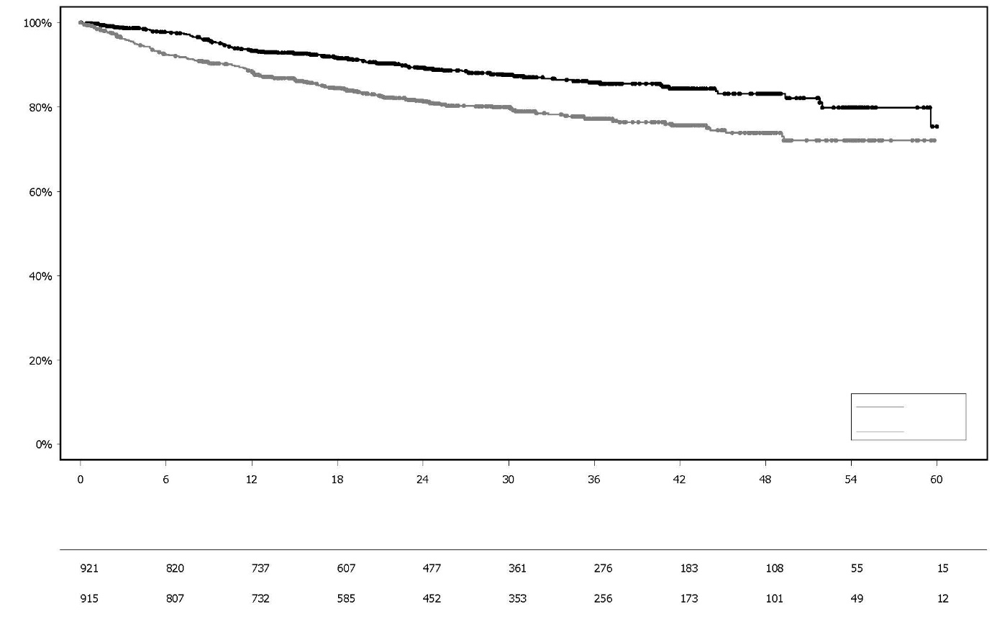
Placebo
Počet pacientů v riziku

Olaparib 300 mg dvakrát denně

Měsíce od randomizace
Procento pacientů naživu a bez invazivního onemocnění
Olaparib
Placebo

Obrázek 10 Kaplanova-Meierova křivka OS pro adjuvantní léčbu pacientů s časným karcinomem prsu se zárodečnou mutací BRCA a s vysokým rizikem rekurence ve studii OlympiA (DCO 5. června 2024)

Placebo
Počet pacientů v riziku

Olaparib 300 mg dvakrát denně

Měsíce od randomizace
Procento pacientů naživu
Olaparib
Placebo
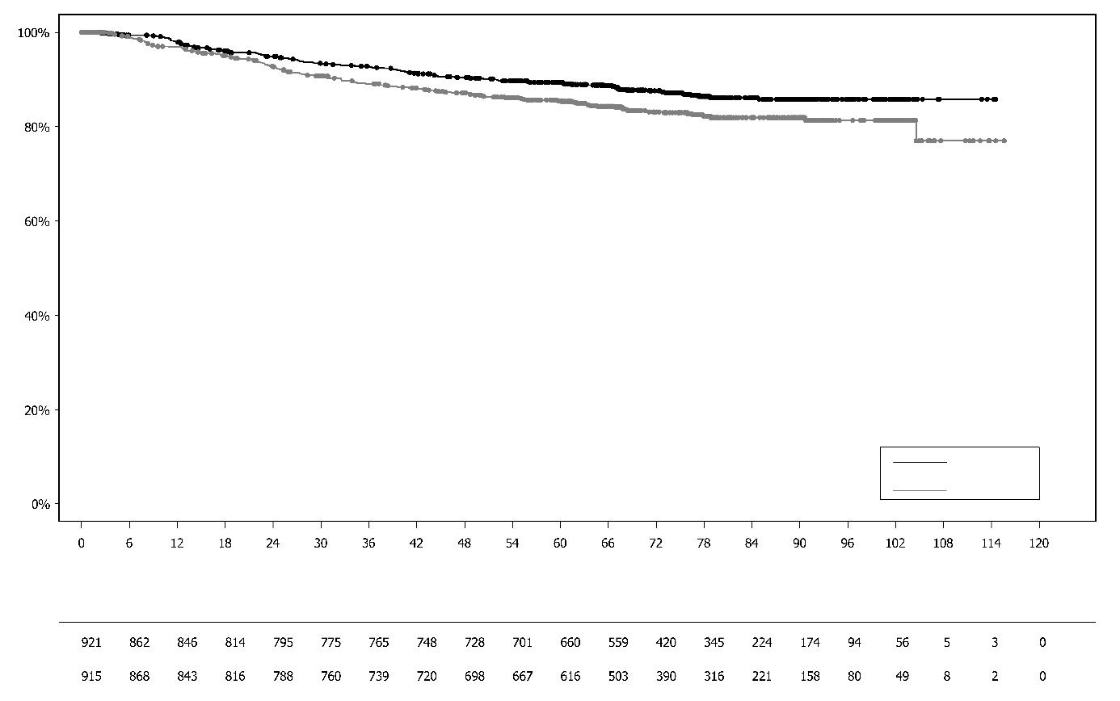
Olaparib
Placebo
Procento pacientů naživu
Měsíce od randomizace randomisation (months)
Placebo

Olaparib 300 mg bd

Pacienti v rizku

HER2-negativní metastazující karcinom prsu s mutací gBRCA1/2

OlympiAD (Studie D0819C00003)
V randomizované otevřené kontrolované studii fáze III (OlympiAD) byla studována bezpečnost a účinnost olaparibu u pacientů s HER2-negativním metastazujícím karcinomem prsu s mutací gBRCA1/2. V této studii bylo 302 pacientů s prokázanou škodlivou nebo suspektní škodlivou mutací gBRCA randomizováno v poměru 2:1 do ramene s přípravkem Lynparza (300 mg [2 x 150 mg tablety] dvakrát denně) nebo do větve s chemoterapií podle volby lékaře (kapecitabin 42 %, eribulin 35 % nebo vinorelbin 17 %) do progrese onemocnění nebo nepřijatelné toxicity. Pacienti s mutací BRCA1/2 byli identifikováni na základě lokálně provedených krevních testů na zárodečnou mutaci nebo centrálním vyšetřením v laboratořích Myriad. Pacienti byli rozděleni na základě: předchozí chemoterapie pro metastazující karcinom prsu (ano/ne), pozitivního hormonálního receptoru (HR) vs. triple negativního receptoru (TNBC), předchozí léčby karcinomu prsu deriváty platiny (ano/ne). Primárním cílovým parametrem byl PFS pomocí zaslepeného nezávislého centrálního hodnocení (BICR, blinded independent central review) podle RECIST 1.1. Sekundární cílové parametry zahrnovaly PFS2, OS, výskyt objektivní odpovědi (ORR) a HRQoL.

Pacienti museli být dříve léčeni antracyklinem, pokud nebyl kontraindikován, a taxanem v (neo)adjuvanci nebo pro generalizované onemocnění. Pacienti s HR+ (ER a/nebo PgR pozitivní) tumory museli podstoupit a progredovat na alespoň jedné hormonální léčbě (v adjuvanci nebo pro generalizované onemocnění) a nebo jejich onemocnění nebylo podle mínění ošetřejícího lékaře vhodné k hormonální léčbě. Předchozí léčba deriváty platiny byla povolena pro generalizované onemocnění za předpokladu, že nedošlo k progresi onemocnění v průběhu léčby deriváty platiny a v (neo)adjuvantním protokolu za předpokladu, že poslední dávka byla podána nejméně 12 měsíců před randomizací. Nebyla povolena žádná předchozí léčba inhibitorem PARP, včetně olaparibu.

Demografické údaje a základní charakteristiky byly obvykle dobře vyváženy mezi ramenem s olaparibem a ramenem s komparátory (viz tabulka 12).

Tabulka 12 Demografické údaje a základní charakteristiky pacientů ve studii OlympiAD (DCO 5. června 2024)

 | Olaparib 300 mg 2x denně  n=205 | Komparátor  n=97
Věk - roky (medián) | 44 | 45
Pohlaví (%)
Žena | 200 (98) | 95 (98)
Muž | 5 (2) | 2 (2)
Rasa (%)
Běloši | 134 (65) | 63 (65)
Asiaté | 66 (32) | 28 (29)
Ostatní | 5 (2) | 6 (6)
ECOG výkonnostní stav (%)
0 | 148 (72) | 62 (64)
1 | 57 (28) | 35 (36)
Celková klasifikace onemocnění
Metastazující | 205 (100) | 97 (100)
Lokálně pokročilé | 0 | 0
Nový metastazující karcinom prsu (%) | 26 (13) | 12 (12)
Status hormonálního receptoru (%)
HR+ | 103 (50) | 49 (51)
TNBC | 102 (50) | 48 (49)
Typ mutace gBRCA (%)
gBRCA1 | 117 (57) | 51 (53)
gBRCA2 | 84 (41) | 46 (47)
gBRCA1 a gBRCA2 | 4 (2) | 0
≥ 2metastázy (%) | 159 (78) | 72 (74)
Lokalizace metastáz (%)
Pouze kosti | 16 (8) | 6 (6)
Jiné | 189 (92) | 91 (94)
Měřitelné onemocnění podle BICR (%) | 167 (81) | 66 (68)
Progrese onemocnění v době randomizace (%) | 159 (78) | 73 (75)
Grading nádoru při diagnóze
Dobře diferencovaný (G1) | 5 (2) | 2 (2)
Středně diferencovaný (G2) | 52 (25) | 23 (24)
Špatně diferencovaný (G3) | 108 (53) | 55 (57)
Nediferencovaný (G4) | 4 (2) | 0
Nehodnotitelný (GX) | 27 (13) | 15 (16)
Údaj chybí | 9 (4) | 2 (2)

Počet předchozích linií chemoterapie pro metastazující karcinom prsu (%)
0 | 68 (33) | 31 (32)
1 | 80 (39) | 42 (43)
2 | 57 (28) | 24 (25)
Předchozí léčba deriváty platiny (%) | 55 (27) | 21 (22)
Pouze v (neo)adjuvanci | 12 (6) | 6 (6)
Pouze pro generalizované onemocnění | 40 (20) | 14 (14)
V (neo)adjuvanci a pro generalizované onemocnění | 3 (1) | 1 (1)
Předchozí léčba antracykliny
V (neo)adjuvanci | 169 (82) | 76 (78)
Pro generalizované onemocnění | 41 (20) | 16 (17)
Předchozí léčba taxany
V (neo)adjuvanci | 146 (71) | 66 (68)
Pro generalizované onemocnění | 107 (52) | 41 (42)
Předchozí léčba antracykliny a taxany | 204 (99,5) | 96 (99)

Inhibitor PARP jako následnou léčbu dostávalo 0,5 %, resp. 8 % pacientů v rameni s olaparibem, resp. v rameni s komparátory , derivát platiny jako následnou léčbu pak 29 %, resp. 42 % pacientů.

Bylo prokázáno statisticky významné zlepšení PFS, primární cílový parametr účinnosti u pacientů léčených olaparibem ve srovnání s pacienty v rameni s komparátorem (viz tabulka 13 a obrázek 11).

Tabulka 13 Souhrn klíčových zjištění účinnosti u pacientů s HER2-negativním metastazujícím karcinomem prsu s mutací gBRCA1/2 ve studii OlympiAD

 | Olaparib 300 mg 2x denně | Chemoterapie
PFS (77% úplnost údajů) – DCO 9. prosinec 2016
Počet událostí: Celkový počet pacientů (%) | 163:205 (80) | 71:97 (73)
Medián času (měsíce) (95% CI) | 7,0 (5,7-8,3) | 4,2 (2,8-4,3)
HR (95% CI) | 0,58 (0,43-0,80)
Hodnota p (2stranná)ª | p=0,0009
PFS2 (65% úplnost údajů) - DCO 25. září 2017^{b}
Počet událostí: Celkový počet pacientů (%) | 130:205 (63) | 65:97 (67)
Medián času (měsíce) (95% CI) | 12,8 (10,9-14,3) | 9,4 (7,4-10,3)
HR (95% CI) | 0,55 (0,39-0,77)
Hodnota p (2stranná)ª | p=0,0005
OS (64% úplnost údajů) – DCO 25. září 2017
Počet událostí: Celkový počet pacientů (%) | 130:205 (63) | 62:97 (64)
Medián času (měsíce) (95% CI) | 19,3 (17,2-21,6)^{c} | 17,1 (13,9-21,9)
HR (95% CI) | 0,90 (0,66-1,23)
Hodnota p (2stranná)ª | p=0,5131
Potvrzený ORR – DCO 9. prosinec 2016
Počet objektivních respondérů: Celkový počet pacientů s hodnotitelným onemocněním (%) | 87:167 (52)^{d} | 15:66 (23)
95% CI | 44,2-59,9 | 13,3-35,7
DOR – DCO 9. prosinec 2016
Medián, měsíce (95% CI) | 6,9 (4,2; 10,2) | 7,9 (4,5; 12,2)
ª Na základě log-rank testu.
^{b} Post-hoc analýza.
^{c} Medián doby sledování u cenzorovaných pacientů byl 25,3 měsíce u olaparibu vs. 26,3 měsíců u komparátoru.
^{d} Potvrzené odpovědi (podle BICR) byly definovány jako zaznamenaná CR/PR odpověď, potvrzená opakovaným zobrazením nejméně 4 týdny po návštěvě, kdy byla odpověď poprvé pozorována. V rameni s olaparibem mělo 8 % pacientů s měřitelným onemocněním kompletní odpověď vs. 1,5 % pacientů v rameni s komparátorem; 74/167 (44 %) pacientů v rameni s olaparibem mělo částečnou odpověď vs. 14/66 (21 %) pacientů v rameni s chemoterapií. V podskupině pacientů s TNBC bylo potvrzené ORR 48 % (41/86) v rameni s olaparibem a 12 % (4/33) v rameni s komparátorem. V podskupině pacientů s HR+ bylo potvrzené ORR 57 % (46/81) v rameni s olaparibem a 33 % (11/33) v rameni s komparátorem.
bd dvakrát denně; CI interval spolehlivosti; DOR trvání odpovědi; DCO ukončení sběru údajů; HR poměr rizik; HR+ pozitivní hormonální receptor, ORR výskyt objektivní odpovědi; OS celkové přežití; PFS přežití bez progrese; PFS2 čas do druhé progrese nebo úmrtí, TNBC triple negativní karcinom prsu.

Obrázek 11 Studie OlympiAD: Kaplanova-Meierova křivka BICR PFS u pacientů HER2-negativním metastazujícím karcinomem prsu s mutací gBRCA1/2 (77% úplnost údajů) DCO 9. prosinec 2016
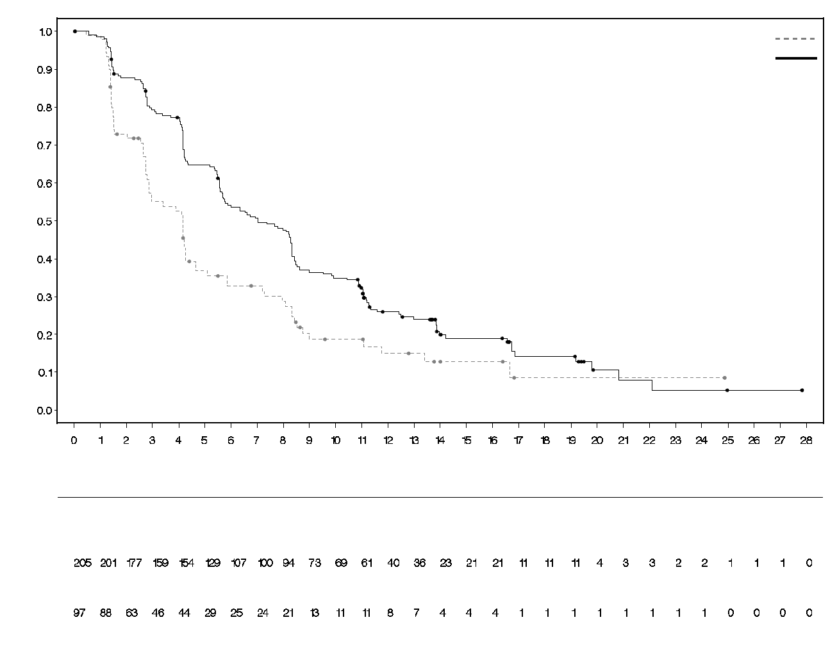
Počet rizikových pacientů
Olaparib 300 mg tablety dvakrát denně

Pravděpodobnost přežití bez progrese
Chemotherapie
Čas od randomizace (měsíce)
Chemotherapie (n = 97)
Olaparib 300 mg dvakrát denně (n = 205)
Ve všech předem definovaných podskupinách pacientů byly pozorovány konzistentní výsledky (viz obrázek 12). Analýza podskupin ukázala prospěch z léčby olaparibem pro PFS vs. komparátor u TNBC (HR 0,43; 95% CI: 0,29-0,63; n=152) a u podskupin pacientů HR+ (HR 0,82; 95 % CI: 0,55-1,26; n=150).

Obrázek 12 PFS (BICR), stromový graf (forest plot) v předem definovaných podskupinách

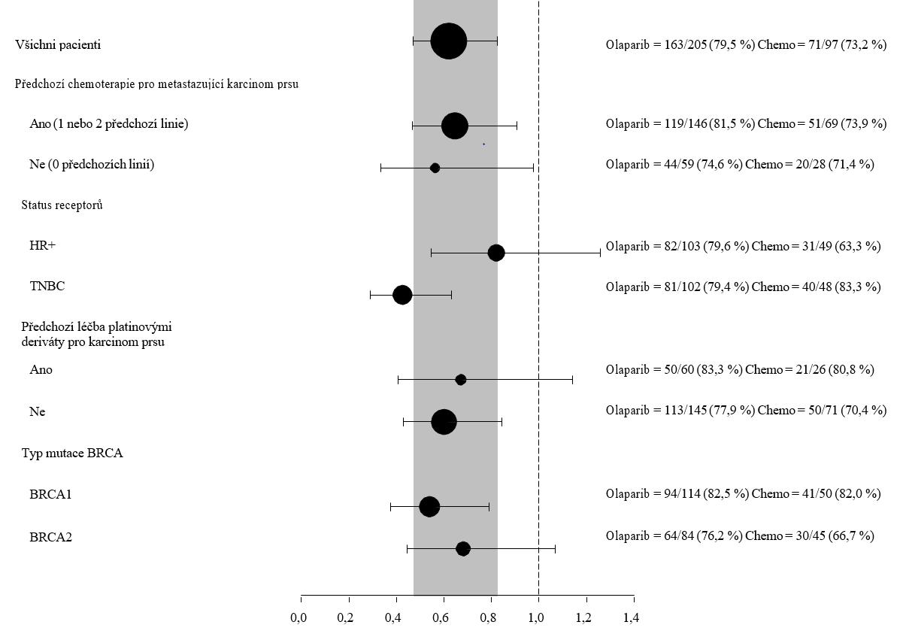

V post-hoc analýze podskupin pacientů, kteří neprogredovali na jiné chemoterapii než derivátech platiny, byl medián PFS v rameni s olaparibem (n=22) 8,3 měsíce (95% CI 3,1-16,7), resp. 2,8 měsíce (95% CI 1,4-4,2) v rameni s chemoterapií (n=16) s HR 0,54 (95% CI 0,24-1,23). Nicméně počet pacientů je příliš omezený, aby mohly být vyvozeny doporučující závěry o účinnosti v této podskupině.

Bylo randomizováno sedm pacientů mužského pohlaví (5 olaparib a 2 komparátor). V době analýzy PFS měl 1 pacient potvrzenou částečnou odpověď s dobou trvání odpovědi 9,7 měsíce v rameni s olaparibem. V rameni s komparátorem nebyly žádné potvrzené odpovědi.

Obrázek 13 OlympiAD: Kaplanova-Meierova křivka OS u pacientů HER2-negativním metastazujícím karcinomem prsu s mutací gBRCA1/2 (64% úplnost údajů) DCO 25. září 2017
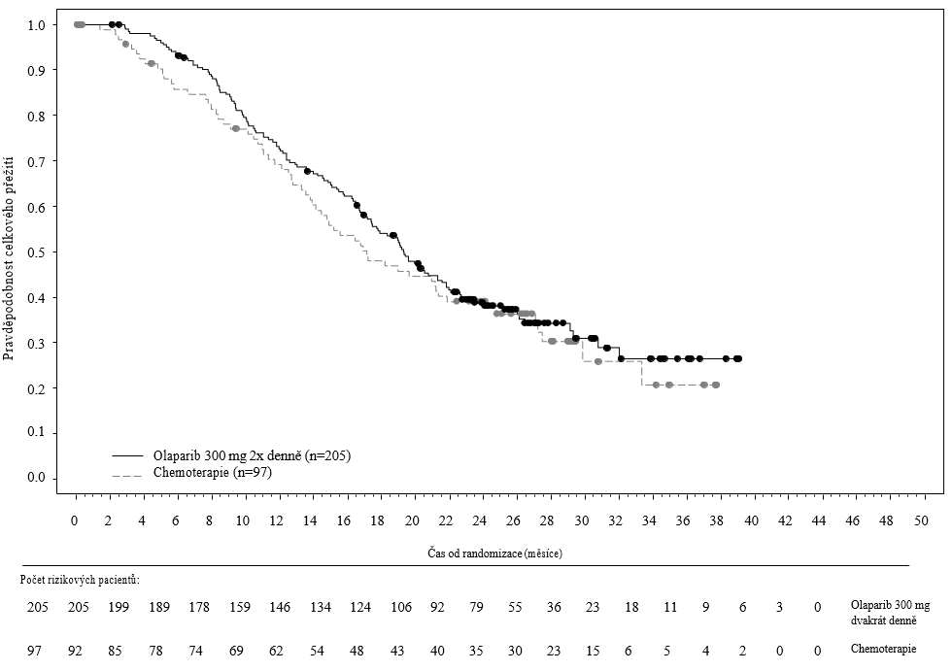

Analýza OS u pacientů bez předchozí chemoterapie pro metastazující karcinom prsu prokázala prospěch u těchto pacientů s HR 0,45 (95% CI 0,27-0,77), zatímco pro další léčebné linie překročila hodnota HR 1.

Udržovací léčba po první linii léčby metastazujícího adenokarcinomu pankreatu se zárodečnou mutací BRCA:
Studie POLO

V randomizované (3:2), dvojitě zaslepené, placebem kontrolované, multicentrické klinické studii byla hodnocena bezpečnost a účinnost udržovací léčby olaparibem u 154 pacientů se zárodečnými mutacemi BRCA1/2, kteří měli metastazující adenokarcinom pankreatu. Pacienti užívali přípravek Lynparza v dávce 300 mg (2 x 150 mg tablety) dvakrát denně (n=92) nebo placebo (n=62) až do radiologicky potvrzené progrese onemocnění nebo do nepřijatelné toxicity. Pacienti nesměli progredovat v průběhu chemoterapie na bázi platiny v první linii léčby a museli podstoupit minimálně 16 týdnů kontinuální léčbu platinou, která mohla být kdykoliv poté přerušena z důvodu nepřijatelné toxicity, zatímco ostatní léčivé přípravky byly dále podávány podle plánovaného režimu nebo až do nepřijatelné toxicity další složky/dalších složek. Pacienti, kteří tolerovali kompletní režim chemoterapie na bázi platiny až do progrese, nebyly do této studie zahrnuti. Udržovací léčba byla zahájena 4 až 8 týdnů po podání poslední dávky chemoterapie v první linii, pokud nebyla pozorována progrese a pokud všechny projevy toxicity z předchozí protinádorové léčby odezněly na CTCAE stupně 1, s výjimkou alopecie, periferní neuropatie stupně 3 a Hgb ≥ 9 g/dl.

Třicet jedna procent (31 %) pacientů se zárodečnými mutacemi BRCA1/2 bylo identifikováno z předchozích výsledků lokálních testů a 69 % pacientů pomocí centrálního testování. V rameni s olaparibem mělo 32 % pacientů zárodečnou mutaci BRCA1, 64 % pacientů mělo zárodečnou mutaci BRCA2 a 1 % pacientů mělo obě zárodečné mutace BRCA1 i BRCA2. V rameni s placebem mělo 26 % pacientů zárodečnou mutaci BRCA1, 73 % pacientů mělo zárodečnou mutaci BRCA2 a žádný pacient neměl obě zárodečné mutace BRCA1 a BRCA2. Mutace BRCAm byla potvrzena centrálním testováním u všech pacientů identifikovaných pomocí předchozích výsledků lokálních testů, pokud byly odeslány. Devadesát osm procent (98 %) pacientů mělo potvrzenou škodlivou mutaci a 2 % pacientů mělo suspektní škodlivou mutaci. Velké přeskupení genů BRCA1/2 bylo zjištěno u 5,2 % (8/154) randomizovaných pacientů.

Demografické údaje a základní charakteristiky byly obecně dobře vyváženy mezi ramenem s olaparibem a s placebem. Medián věku byl v obou ramenech 57 let; 30 % pacientů v rameni s olaparibem bylo ve věku ≥ 65 let ve srovnání s 20% v rameni s placebem. Padesát osm procent (58 %) pacientů v rameni s olaparibem a 50 % pacientů v rameni s placebem byli muži. V rameni s olaparibem bylo 89 % pacientů bělošské rasy a 11 % pacientů jiné nežbělošské rasy, v rameni s placebem bylo 95 % pacientů bělošské rasy a 5 % jiné než bělošské rasy v rameni s placebem. Většina pacientů měla výkonnostní stav podle ECOG 0 (71 % v rameni s olaparibem, resp. 61 % v rameni s placebem). V souhrnu se metastázy před chemoterapií vyskytovaly v játrech v 72 %, v plicích v 10 % a v dalších místech v 50 %. Medián doby od první diagnózy do randomizace v obou ramenech byl 6,9 měsíce (rozmezí 3,6 až 38,4 měsíce).

Celkově dostalo 75 % pacientů FOLFIRINOX s mediánem 9 cyklů (rozmezí 4-61), 8 % pacientů dostalo FOLFOX nebo XELOX, 4 % pacientů dostala GEMOX a 3 % pacientů dostala gemcitabin plus cisplatina; zbývajících 10 % pacientů dostalo jiné režimy chemoterapie. Trvání první linie chemoterapie u metastazujícího onemocnění bylo 4 až 6 měsíců, > 6 až < 12 měsíců resp. ≥ 12 měsíců u 77 %, 19 % a 4 % pacientů v rameni s olaparibem, resp. 80 %, 16 % a 3 % v rameni s placebem s obdobím přibližně 1 měsíce od podání poslední dávky složky (složek) první linie chemoterapie do zahájení studijní léčby v obou ramenech. Nejlepší odpovědí při první linii chemoterapie byla úplná odpověď u 7 % pacientů na olaparibu, resp. 5 % pacientů na placebu, částečná odpověď u 44 % pacientů na olaparibu, resp. 44 % pacientů na placebu a 49 % pacientů na olaparibu, resp. 50 % pacientů na placebu mělo stabilní onemocnění. Při randomizaci bylo měřitelné onemocnění hlášeno u 85 %, resp. 84 % pacientů v rameni s olaparibem, resp. placebem. Medián doby od zahájení první linie chemoterapie na bázi platiny po randomizaci byl 5,7 měsíce (rozmezí 3,4 až 33,4 měsíce).

V době analýzy PFS zůstávalo 33 % pacientů ve skupině léčené olaparibem, resp. 13 % pacientů ve skupině na placebu na studijní léčbě. Čtyřicet devět procent (49 %) pacientů v rameni s olaparibem, resp. 74 % v rameni s placebem, dostalo následnou léčbu. Čtyřicet dva procent (42 %) pacientů v rameni s olaparibem, resp. 55 % v rameni s placebem, dostávalo jako následnou léčbu platinový derivát. Jedno procento (1 %) pacientů v rameni s olaparibem, resp. 15 % v rameni s placebem, dostalo jako následnou léčbu inhibitor PARP. Z 33 (36 %) a 28 (45 %) pacientů, kteří podstoupili první následnou léčbu deriváty platiny, bylo v rameni s olaparibem, resp. v rameni s placebem, hlášeno stabilní onemocnění u 8, resp. 6 pacientů, zatímco léčebná odpověď byla zaznamenánau 1, resp. 2 pacientů.

Primárním cílovým parametrem bylo přežití bez progrese (PFS), definované jako čas od randomizace do progrese stanovené BICR s použitím kritérií pro vyhodnocení odpovědí u solidních nádorů podle (RECIST) 1.1 upravených pro hodnocení pacientů bez prokázaného onemocnění nebo úmrtí. Sekundární cílové parametry účinnosti zahrnovaly celkové přežití (OS), dobu od randomizace do druhé progrese nebo úmrtí (PFS2), doba od randomizace do první následné protinádorové terapie nebo úmrtí (TFST), výskyt objektivní odpovědi (ORR), trvání odpovědi (DoR), výskyt odpovědi, dobu do odpovědi a kvalitu života související se zdravím (HRQoL).

Studie prokázala statisticky významné zlepšení PFS pro olaparib ve srovnání s placebem (tabulka 14). Hodnocení parametru PFS pomocí BICR bylo v souladu s hodnocením zkoušejícího.

Při konečné analýze OS bylo procento pacientů, kteří byli naživu a sledováni, 28 % v rameni s olaparibem a 18 % v rameni s placebem.

Tabulka 14 Výsledky účinnosti u pacientů s metastazujícím adenokarcinomem pankreatu se zárodečnou mutací BRCA ve studii POLO

 |  | Olaparib 300 mg  2x denně | Placebo
PFS (68% úplnost údajů)^{a,b} (BICR, DCO 15. ledna 2019)
Počet událostí: Celkový počet pacientů (%) |  | 60:92 (65) | 44:62 (71)
Medián času, měsíce (95% CI) |  | 7,4 (4,14-11,01) | 3,8 (3,52-4,86)
HR (95% CI)^{c,d} |  | 0,53 (0,35-0,82)
Hodnota p (2stranná) |  | p=0,0038
OS (70% úplnost údajů)^{e} (DCO 21. července 2020)
Počet událostí: Celkový počet pacientů (%) |  | 61:92 (66) |  | 47:62 (76)
Medián času (měsíce) (95% CI) |  | 19,0 (15,28-26,32) |  | 19,2 (14,32-26,12)
HR (95% CI)^{d} | 0,83 (0,56-1,22)
Hodnota p (2stranná) | p=0,3487
ª Na základě Kaplanovy-Meierovy křivky byl podíl pacientů, kteří byli ve 12. a 24. měsíci naživu a bez progrese, 34 % a 22 % pacientů na olaparibu vs. 15 % a 10 % na placebu.
^{b} U PFS byl medián doby sledování cenzorovaných pacientů 9,1 měsíce v rameni s olaparibem a 3,8 měsíce v rameni s placebem..
^{c} Hodnota A < 1 upřednostňuje olaparib.
^{d} Analýza byla provedena na základě log-rank testu.
^{e} U OS byl medián sledování cenzorovaných pacientů v rameni s olaparibem 31,1 měsíce a v rameni s placebem 23,9 měsíce.
CI interval spolehlivosti; HR poměr rizik; OS celkové přežití; PFS přežití bez progrese.

Obrázek 14 POLO: Kaplanova-Meierova křivka PFS pro pacienty s metastazujícím adenokarcinomem pankreatu se zárodečnou mutací BRCA (68% úplnost údajů-BICR, DCO 15. ledna 2019)

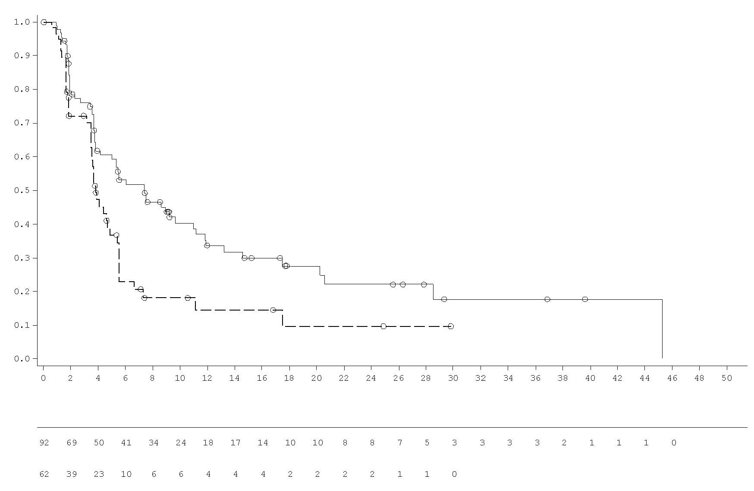
____Olaparib 300 mg tableta dvakrát denně
_ _ _ Placebo tableta dvakrát denně
Pravděpodobnost přežití bez progrese
Placebo dvakrát denně tablety
Čas od randomizace (měsíce)
Počet rizikových pacientů
Olaparib 300 mg tableta dvakrát denně

Obrázek 15 POLO: Kaplanova-Meierova křivka OS pro pacienty s gBRCAm metastazujícím adenokarcinomem pankreatu (70% úplnost údajů, DCO 21. července 2020)

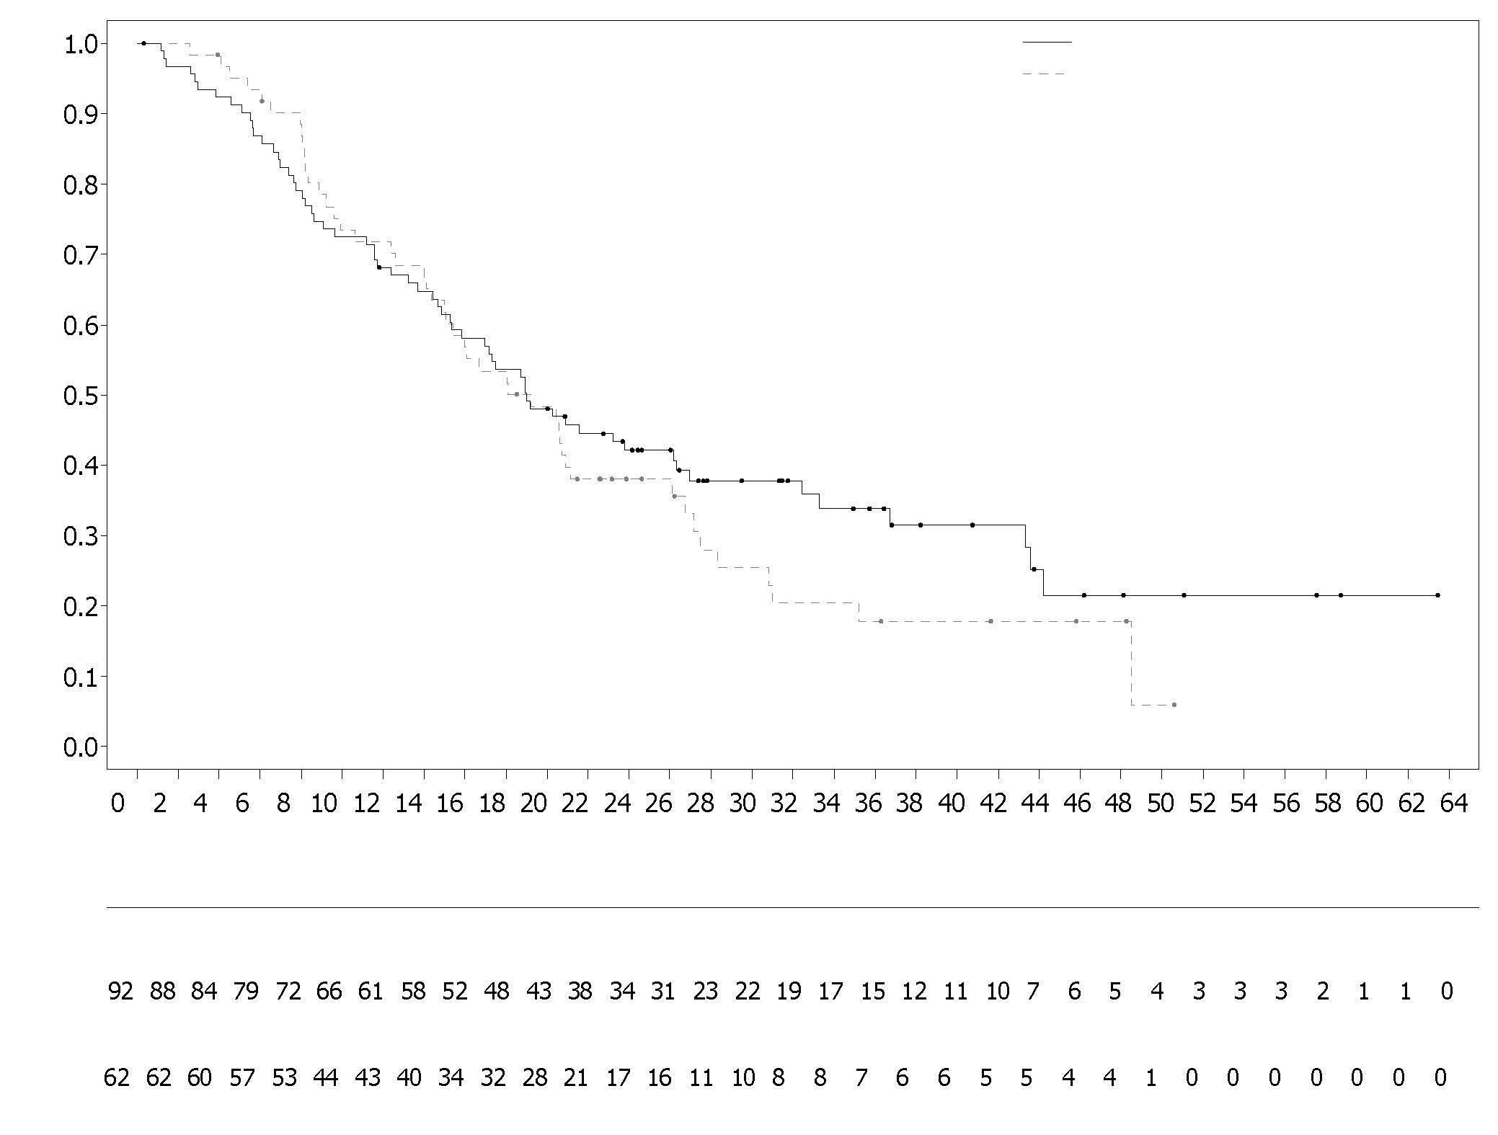
Pravděpodobnost celkového přežití
Čas od randomizace (měsíce)
Počet rizikových pacientů
--------------------------------------------------------------------------------------------------------------------------------------Olaparib 300 mg dvakrát denně
________ Olaparib 300 mg dvakrát denně (n=92)
------------ Placebo dvkarát denně (n=62)

Placebo dvakrát denně
BRCA1/2 mutovaný metastazující kastračně rezistentní karcinom prostaty:
Studie PROfound

Byla studována bezpečnost a účinnost olaparibu u mužů s metastazujícím kastračně rezistentním karcinomem prostaty (mCRPC) v randomizované otevřené multicentrické studii fáze III, která hodnotila účinnost přípravku Lynparza ve srovnání s komparátorem NHA ([nová hormonální látka] enzalutamid nebo abirateron-acetát) podle výběru zkoušejícího.

Pacienti byli zařazeni do studie, jestliže došlo k progresi onemocnění na předchozí léčbě NHA pro metastatický karcinom prostaty a/nebo CRPC. Pro zařazení do kohorty A museli mít pacienti škodlivou nebo podezření na škodlivou mutaci genů BRCA1 nebo BRCA2. Pacienti s mutacemi ATM byli také randomizováni do kohorty A, ale u této podskupiny pacientů nebylo možné prokázat pozitivní poměr přínosů a rizik. Pacienti s mutacemi v jiných genech byli randomizováni do kohorty B.

V této studii bylo randomizováno 387 pacientů v poměru 2:1 do ramene s olaparibem (300 mg [2 x 150 mg tableta] dvakrát denně) nebo do ramene s komparátorem. V kohortě A bylo 245 pacientů (162 na olaparibu a 83 na komparátoru) a v kohortě B bylo 142 pacientů (94 na olaparibu a 48 na komparátoru). Pacienti byli stratifikováni podle předchozího užívání taxanu a prokázaného měřitelného onemocnění. Léčba pokračovala až do progrese onemocnění. Pacienti randomizovaní do ramene s komparátorem dostali možnost přejít na olaparib po potvrzené radiologické progresi pomocí BICR. Pacienti s BRCA1m, BRCA2m detekovanými v nádorech byli zařazeni na základě prospektivního centrálního testování, s výjimkou 3 pacientů zařazených na základě výsledku lokálního testu. Ze 160 pacientů s mutací BRCA1 nebo BRCA2 ve studii PROfound bylo 114 pacientů zpětně testováno, aby se zjistilo, zda daná mutace BRCA1/2 byla germinální nebo somatická. U těchto pacientů bylo ze zárodečného vzorku krve identifikováno 63 mutací BRCA1/2, a proto bylo stanoveno, že mají germinální původ. Zbývajících 51 pacientů nemělo identifikovanou mutaci BRCA1/2 ze zárodečného vzorku krve, a proto byly mutace BRCA1/2 stanoveny jako somatické. U zbývajících 46 pacientů nebyl somatický nebo germinální původ mutace znám.

Demografické údaje a výchozí charakteristiky hodnot byly v kohortě A obecně dobře vyvážené mezi rameny s olaparibem a s komparátorem u pacientů s mutací BRCA1/2. Medián věku byl 68 let v ramenu s olaparibem a 67 let v ramenu s komparátorem. Předchozí léčba v rameni s olaparibem zahrnovala u 71 % pacientů taxan, u 41 % pacientů enzalutamid, u 37 % pacientů abirateron-acetát a u 20 % pacientů enzalutamid a abirateron-acetát. Předchozí léčba v rameni s komparátorem zahrnovala u 60 % pacinetů taxan, u 50 % pacientů enzalutamid, u 36 % pacientů abirateron-acetát a u 14 % pacientů enzalutamid a abirateron-acetát. Padesát osm procent (58 %) pacientů v rameni s olaparibem a 55 % pacientů v rameni s komparátorem mělo při vstupu do studie měřitelné onemocnění. Podíl pacientů s kostními, lymfatickými, respiračními a jaterními metastázami byl 89 %, resp. 62 %, resp. 23 %, resp. 17 % v rameni s olaparibem a 86 %, resp. 71 %, resp. 16 %, resp. 17 % v rameni s komparátorem. Většina pacientů v obou léčebných ramenech měla ECOG 0 nebo 1 (93 %). Výchozí hodnota bolesti (nejsilnější bolest BPI-SF) byla 0-< 2 (52 %), 2-3 (10 %) nebo > 3 (34 %) v rameni s olaparibem a 0-< 2 (45 %), 2-3 (7 %) nebo > 3 (45 %) v rameni s komparátorem. Medián výchozí hodnoty PSA byl 57,48 µg/l v rameni s olaparibem, resp. 103,95 µg/l v rameni s komparátorem.

Primárním cílovým parametrem studie bylo přežití bez radiologické progrese (rPFS) v kohortě A stanovené pomocí BICR podle RECIST 1.1 (měkká tkáň) a podle „Prostate Cancer Working Group (PCWG3)“ (kost). Klíčové sekundární cílové parametry zahrnovaly potvrzený výskyt objektivní odpovědi (ORR) pomocí BICR, rPFS pomocí BICR, dobu do progrese bolesti (TTPP) a celkové přežití (OS).

Studie prokázala statisticky významné zlepšení parametru rPFS pomocí BICR a celkového přežití (OS) pro olaparib vs. komparátor v kohortě A.

Výsledky pro pacienty s mutacemi BRCA1/2 jsou uvedeny v tabulce 15. U pacientů s mutací BRCA1/2m došlo ke statisticky významnému zlepšení rPFS pomocí BICR u olaparibu ve srovnání s pacienty v rameni NHA podle výběru zkoušejícího. Konečná analýza OS ukázala nominálně statisticky významné zlepšení OS u pacientů s mutací BRCA1/2m randomizovaných do ramene s přípravkem Lynparza vs. komparátor.

Tabulka 15 Souhrn klíčových výsledků účinnosti u pacientů s mutací BRCA1/2 mCRPC ve studii PROfound

 | Olaparib 300 mg bd  (n=102) | Výběr NHA zkoušejícím  (n=58)
rPFS podle BICR^{a,b,c} DCO 4. června 2019
Počet událostí : Celkový počet pacientů (%) | 62:102 (61)^{c} | 51:58 (88) ^{c}
Medián rPFS (95% CI) [měsíce] | 9,8 (7,6; 11,3) | 3,0 (1,8; 3,6)
HR (95% CI)^{d} | 0,22 (0,15; 0,32)

Potvrzený ORR BICRª
Počet objektivních respondentů : Celkový počet pacientů s měřitelným onemocněním ve výchozí hodnotě (%) | 25:57 (44) | 0:33 (0)
Odds ratio (95% CI) | NC (NC, NC)
OSª DCO 20. března 2020 ^{c}
Počet událostí : Celkový počet pacientů (%) | 53:102 (52) | 41:58 (71)
Medián OS (95% CI) [měsíce] | 20,1 (17,4; 26,8) | 14,4 (10,7; 18,9)
HR (95% CI) | 0,63 (0,42; 0,95)
ª Nebyla provedena kontrola multiplicity
^{b} rPFS 71% zralost údajů
^{c} HR a CI byly vypočteny za použítií Coxova modelu poměru rizik, který obsahuje termíny pro léčbu, faktor a léčbu podle interakce faktoru.
bd dvakrát denně; Blinded independent central review BICR; interval spolehlivosti CI; poměr rizik HR; nevypočitatelné NC; nová hormonální látka NHA; výskyt objektivní odpovědi ORR; celkové přežití OS; přežití bez radiologické progrese rPFS;

Obrázek 16 Kohorta A: Kaplanova-Meierova křivka rPFS (podle BICR)
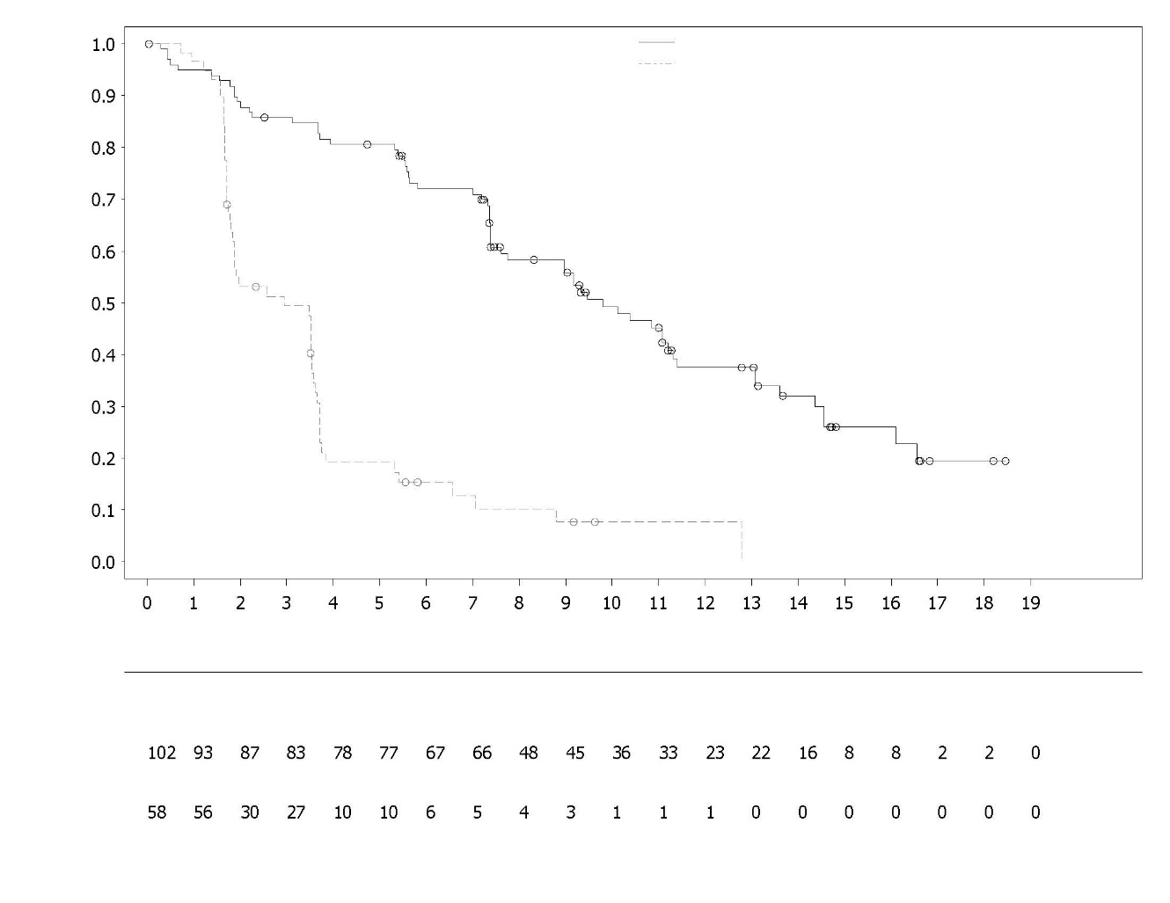
Pravděpodobnost přežití bez radiologické progrese
Olaparib 300 mg dvakrát denně
Výběr NHA podle zkoušejícícho (n=83)

Počet pacienů v riziku
Olaparib 300 mg dvakrát denně

Výběr NHA podle zkoušejícího

Čas od randomizace (měsíce)

Obrázek 17 Pacienti s mutací BRCA1/2m: Kaplanova-Meierova křivka OS
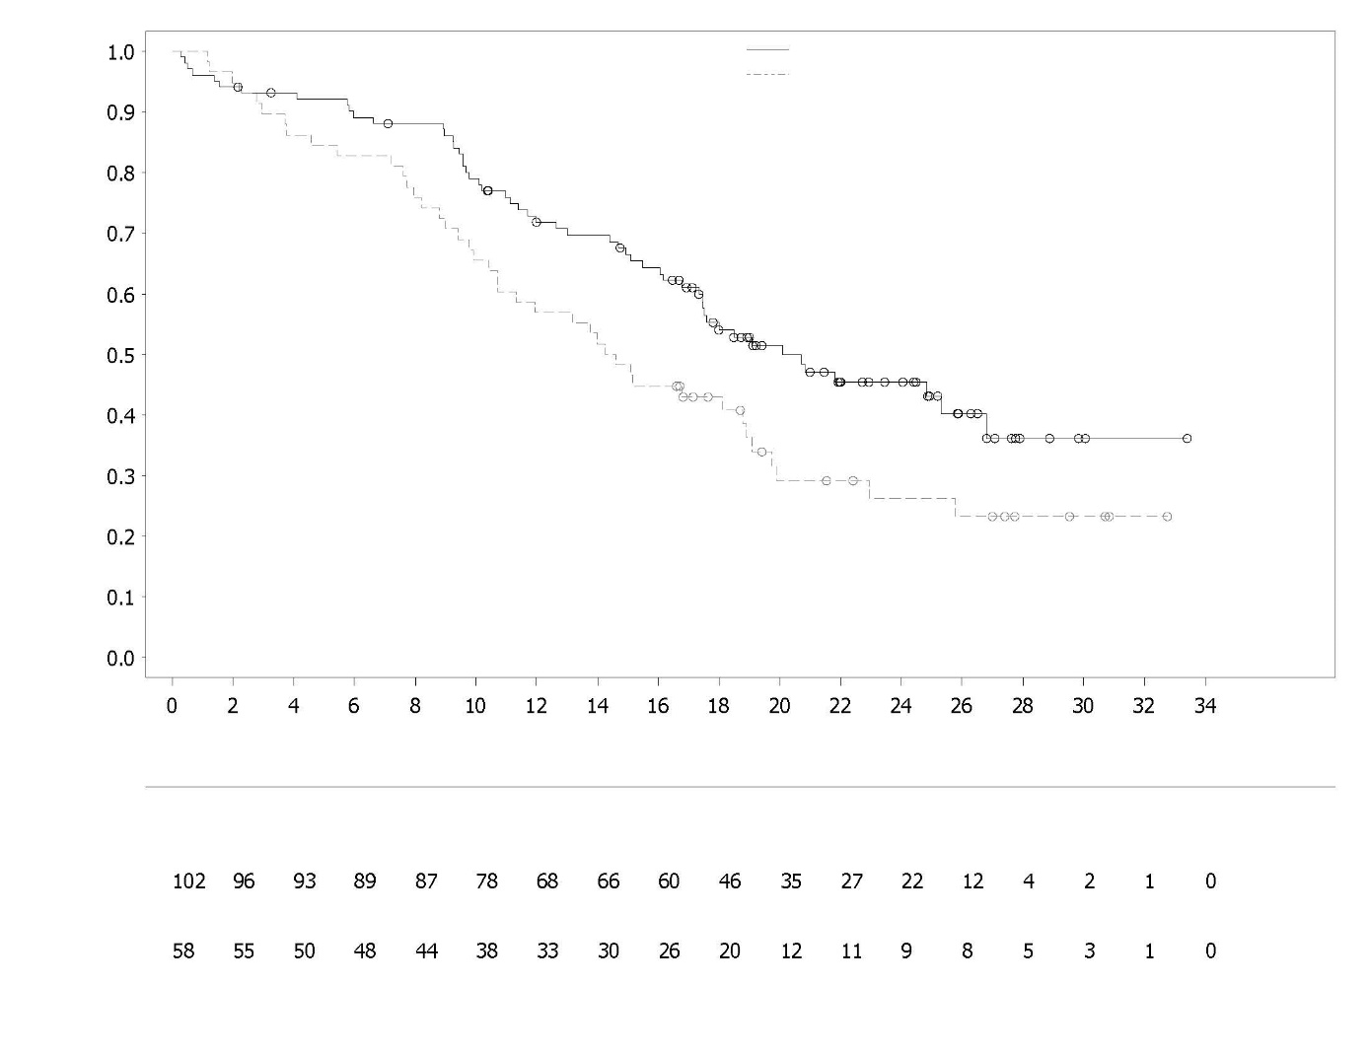
Pravděpodobnost celkového přežití
Olaparib 300 mg dvakrát dennně
Výběr NHA podle zkoušejícícho

Počet pacienů v riziku
Olaparib 300 mg dvakrát denně

Čas od randomizace (měsíce)

Výběr NHA podle zkoušejícího

Léčba pacientů v nastavení první linie léčby mCRPC
Studie PROpel

Bezpečnost a účinnost olaparibu byla hodnocena u mužů s metastazujícím kastračně rezistentním karcinomem prostaty (mCRPC) ve fázi III randomizované, dvojitě zaslepené, placebem kontrolované, multicentrické studii, která hodnotila účinnost přípravku Lynparza (300 mg [2 x 150 mg tablety] dvakrát denně) v kombinaci s abirateronem (1000 mg [2 x 500 mg tablety] jednou denně) oproti srovnávacímu rameni placebo plus abirateron. Pacienti v obou ramenech také dostávali buď prednison nebo prednisolon v dávce 5 mg dvakrát denně.

Studie randomizovala 796 pacientů (randomizace 1:1; 399 olaparib/abirateron: 397 placebo/abirateron), kteří měli prokázaný histologicky potvrzený adenokarcinom prostaty a metastatický stav definovaný jako alespoň jedna zdokumentovaná metastatická léze na kostním nebo CT/MRI skenu a kteří nebyli dříve léčeni a byli bez předchozí chemoterapie nebo NHA v nastavení mCRPC. Před stadiem mCRPC byla povolena léčba NHA (kromě abirateronu) bez progrese PSA (klinické nebo radiologické) během léčby za předpokladu, že léčba byla ukončena alespoň 12 měsíců před randomizací. Léčba antiandrogeny první generace (např. bikalutamidem, nilutamidem, flutamidem) byla také povolena za předpokladu, že došlo k vymývacímu období 4 týdnů. Léčba docetaxelem byla povolena během neoadjuvantní/adjuvantní léčby lokalizovaného karcinomu prostaty a ve stadiu metastazujícího hormonálně senzitivního karcinomu prostaty (mHSPC), pokud se během této léčby nebo bezprostředně po ní neobjevily žádné známky progrese onemocnění. Všichni pacienti dostávali analog GnRH nebo měli předchozí bilaterální orchiektomii. Pacienti byli stratifikováni podle metastáz (pouze kostní, viscerální nebo jiné) a léčby docetaxelem ve stadiu mHSPC (ano nebo ne). Léčba pokračovala až do radiologické progrese základního onemocnění nebo nepřijatelné toxicity.

Demografické a výchozí charakteristiky byly mezi oběma léčebnými rameny vyvážené. Medián věku pacientů byl celkově 69 let a většina (71 %) pacientů byla ve věkové skupině ≥65 let. Sto osmdesát devět pacientů (24 %) mělo předchozí léčbu docetaxelem ve stadiu mHSPC. Celkem 434 (55 %) pacientů mělo kostní metastázy (metastázy v kosti a žádné jiné vzdálené místo), 105 (13 %) pacientů mělo viscerální metastázy (vzdálené metastázy měkkých tkání v orgánu, např. játra, plíce) a 257 (32 %) pacientů mělo jiné metastázy (to může zahrnovat např. pacienty s kostními metastázami a vzdálenými lymfatickými uzlinami nebo pacienty s onemocněním přítomným pouze ve vzdálených lymfatických uzlinách). Většina pacientů v obou ramenech (70 %) měla výkonnostní stav ECOG 0. Ve skupině s olaparibem bylo 103 (25,8 %) symptomatických pacientů a ve skupině s placebem 80 (20,2 %) pacientů. Symptomatičtí pacienti byli na počátku charakterizováni skóre ≥ 4 u položky #3 skóre BPI-SF (Brief Pain Inventory-Short Form) a/nebo užíváním opiátů.

Zařazení pacientů nebylo založeno na stavu biomarkerů. Stav mutace genu HRR byl hodnocen retrospektivně pomocí ctDNA a testů nádorové tkáně k posouzení konzistence účinku léčby z populace FAS. Z testovaných pacientů bylo 198 a 118 HRRm, jak bylo stanoveno pomocí ctDNA a nádorové tkáně, v daném pořadí. Distribuce pacientů s HRRm byla mezi oběma rameny dobře vyvážená.

Primárním cílovým parametrem byl rPFS, definovaný jako čas od randomizace do radiologické progrese stanovený na základě hodnocení zkoušejícího na základě kritérií RECIST 1.1 a PCWG-3 (kost). Klíčovým sekundárním cílovým parametrem účinnosti bylo celkové přežití (OS). Další sekundární cílové parametry zahrnovaly PFS2, TFST a HRQoL.

Studie splnila svůj primární cílový parametr a prokázala statisticky významné zlepšení rizika radiologické progrese onemocnění nebo úmrtí pro olaparib/abirateron ve srovnání s placebem/abirateronem, jak bylo hodnoceno zkoušejícím, s HR 0,66; 95% CI 0,54, 0,81; p<0,0001; medián rPFS 24,8 měsíce v rameni olaparib/abirateron oproti 16,6 měsíce v rameni placebo/abirateron. Hodnocení rPFS zkoušejícím bylo podpořeno zaslepeným nezávislým centrálním radiologickým (BICR) přehledem. Analýza citlivosti rPFS pomocí BICR byla v souladu s analýzou zkoušejícícho a s HR 0,61; 95% CI 0,49, 0,74; p<0,0001; medián rPFS 27,6 měsíce v rameni olaparib/abirateron oproti 16,4 měsíce v rameni placebo/abirateron, v tomto pořadí.

Výsledky podskupin byly konzistentní s celkovými výsledky pro olaparib/abirateron ve srovnání s placebem/abirateronem ve všech předem definovaných podskupinách, včetně pacientů s předchozí léčbou taxanem nebo bez ní ve stadiu mHSPC, pacientů s různým metastazujícím onemocněním na začátku (pouze kost vs. viscerální vs. jiné) a pacienti s HRRm nebo bez něj (obrázek 20).

Výsledky účinnosti jsou uvedeny v tabulce 16, tabulce 17, obrázku 18 a obrázku 19.

Tabulka 16 Souhrn klíčových výsledků účinnosti léčby pacientů s mCRPC ve studii PROpel
 | Olaparib/abirateron  n=399 | Placebo/abirateron  n=397

rPFS (podle hodnocení zkoušejícícho) (50% úplnost) (DCO 30. červenec 2021)
Počet událostí : Celkový počet pacientů (%) | 168:399 (42,1) | 226:397 (56,9)
Medián času (95% CI) (měsíce) | 24,8 (20,5; 27,6) | 16,6 (13,9; 19,2)
HR (95% CI)ª | 0,66 (0,54; 0,81)
Hodnota p^{b} | <0,0001

Konečné OS (48% úplnost) (DCO 12. října 2022)
Počet událostí : Celkový počet pacientů (%) | 176:399 (44,1) | 205:397 (51,6)
Medián času (95% CI) (měsíce) | 42,1 (38,4; NC) | 34,7 (31,0; 39,3)
HR (95% CI)ª | 0,81 (0,67; 1,00)
Hodnota p^{b} | p=0.0544
% žijících v 36 měsících (95% CI)^{c} | 56,9 (51,7; 61,7) |  | 49,5 (44,3; 54,5)
ª HR a CI byly vypočteny pomocí Coxova modelu proporcionálních rizik upraveného pro proměnné vybrané v primární strategii sdružování: metastázy, léčba docetaxelem ve stadiu mHSPC. Pro zpracování vazeb byl použit Efronův přístup. HR <1 zvýhodňuje olaparib v dávce 300 mg dvakrát denně+ abirateron 1000 mg jednou denně.
^{b} Dvoustranná p-hodnota byla vypočtena pomocí log-rank testu stratifikovaného podle stejných proměnných vybraných v primární strategii sdružování.
^{c} Vypočteno pomocí Kaplanovy-Meierovy metody.

Tabulka 17 Analýzy podskupin rPFS podle hodnocení zkoušejícího - PROpel (DCO 30. červenec 2021)
 | Olaparib/abirateron | Placebo/abirateron
Radiologické přežití bez progrese (rPFS) podle hodnocení zkoušejícícho
Souhrnné analýzy podskupin HRRm ª
HRRm | n=111 | n=115
Počet událostí: Celkový počet pacientů (%) | 43:111 (38,7) | 73:115 (63,5)
Medián (měsíce) | NC | 13,86
HR (95% CI) ^{b} | 0,50 (0,34; 0,73)
Non-HRRm | n=279 | n=2073
Počet událostí: Celkový počet pacientů (%) | 119:279 (42,7) | 149:273 (54,6)
Medián (měsíce) | 24,11 | 18,96
HR (95% CI) ^{b} | 0,76 (0,60; 0,97)
Souhrnné analýzy podskupin BRCAm ª
BRCAm | n=47 | n=38
Počet událostí: Celkový počet pacientů (%) | 14:47 (29,8) | 28:38 (73,7)
Medián (měsíce) | NC | 8,38
HR (95% CI) ^{b} | 0,23 (0,12; 0,43)
Non-BRCAm | n=343 | n=350
Počet událostí: Celkový počet pacientů (%) | 148:343 (43,1) | 194:350 (55,4)
Medián (měsíce) | 24,11 | 18,96
HR (95% CI) ^{b} | 0,76 (0,61; 0,94)
ª Souhrnné podskupiny byly odvozeny od ctDNA a tkáňových skupin.
^{b} Analýza byla provedena za použití Coxova modelu proporcionálních rizik včetně podmínek pro léčebnou skupinu, faktor podskupiny a interakci léčby podle podskupiny. Interval spolehlivosti vypočítaný pomocí metody věrohodnosti profilu. HR < 1 upřednostňuje olaparib 300 mg dvakrát denně.

Obrázek 18 PROpel : Kaplanův-Meierův graf rPFS (hodnoceno zkoušejícím) (50% zralost) DCO 30. července 2021

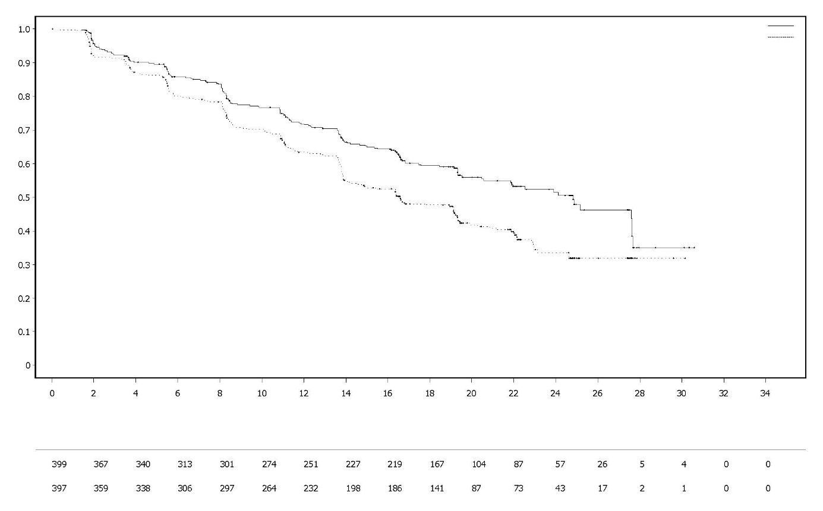
Placebo dvakrát denně + Abirateron 1000 mg jednou denně
Olaparib 300 mg dvakrát denně + Abirateron 1000 mg jednou denně
Olaparib 300 mg dvakrát denně + Abirateron 1000 mg jednou denně (n=399)
Placebo dvakrát denně + Abirateron 1000 mg jednou denně (n=397)
Pravděpodobnost radiografického přežití bez progrese

Čas od randomizace (měsíce)
Počet pacientů v riziku :
Obrázek 19 PROpel : Kaplan-Meierův graf OS (48% zralost) DCO 12. října 2022

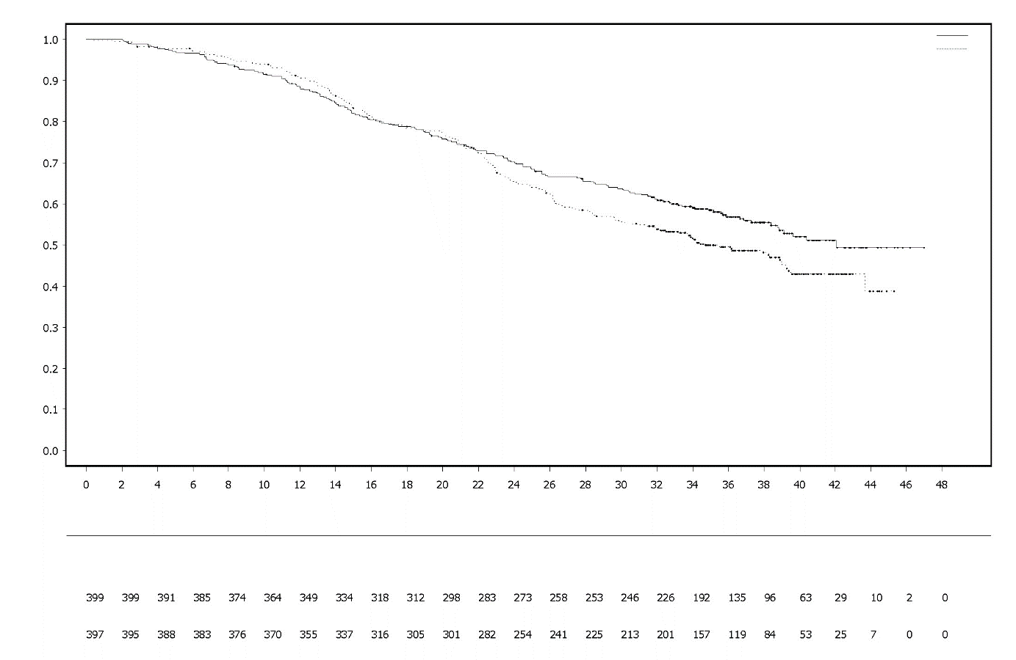
Placebo dvakrát denně + Abirateron 1000 mg jednou denně
Olaparib 300 mg dvakrát denně + Abirateron 1000 mg jednou denně
Olaparib 300 mg dvakrát denně + Abirateron 1000 mg jednou denně (n=399)
Placebo dvakrát denně + Abirateron 1000 mg jednou denně (n=397)
Počet pacientů v riziku :
Čas od randomizace (měsíce)

Pravděpodobnost celkového přežití

Obrázek 20 PROpel: Graf analýzy podskupiny rPFS (hodnoceno zkoušejícím) (50% zralost) DCO 30. července 2021

)

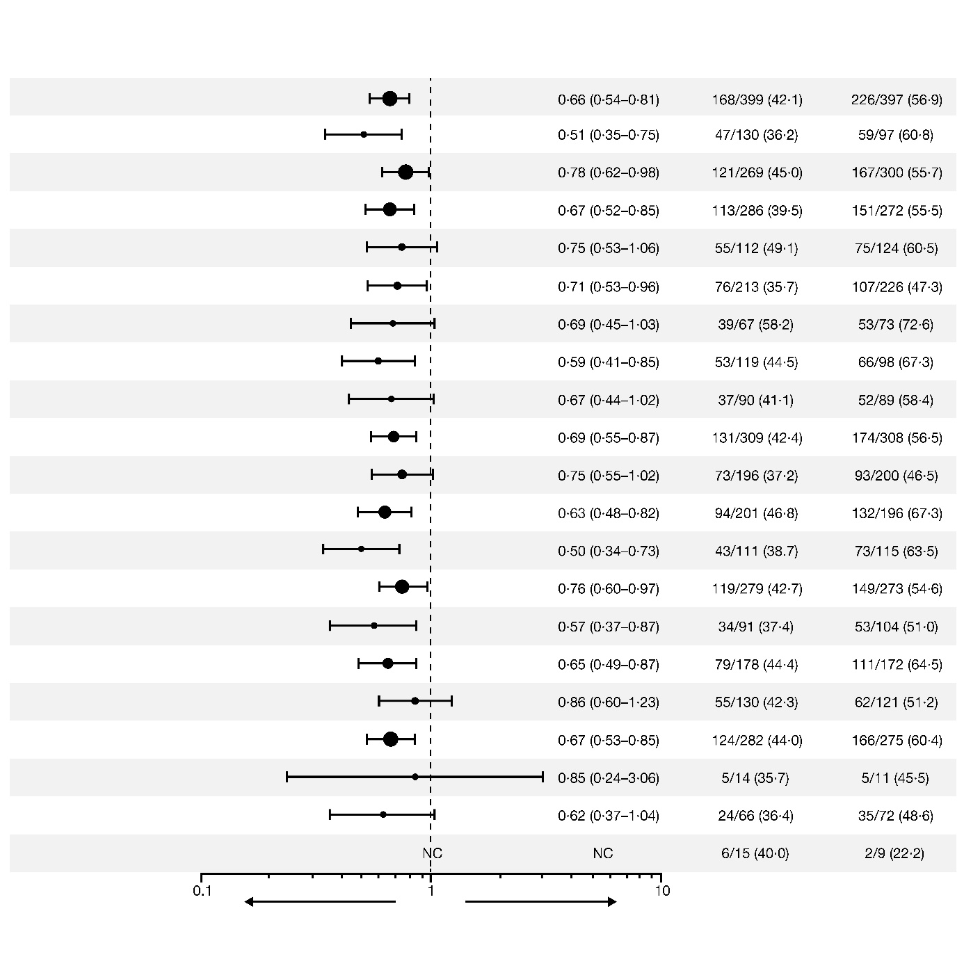
Abirateron + Olaparib lepší
Abiraterone + Placebo lepší
Běloši
Černoši /Afroameričané
Asiaté
Jiná rasa
Region Asie
Region Evropa
Region Severní a JižníAmerika
Metastázy: Jiné
Léčba docetaxelem ve stadiu mHSPC
Bez léčby docetaxele ve stadiu mHSPC
Výchozí hodnota PSA: Pod mediánem výchozí hodnoty PSA*
Výchozí hodnota PSA: Nad nebo rovná mediánu výchozí hodnoty PSA*
HRRm stav (souhnně): HRRm
HRRm stav (souhrnně): non-HRRm
Metastázy: Viscerální
Metastázy: Pouze kosti
ECOG výkonostní stav ve výchozím stavu = 1*
ECOG výkonnostní stav ve výchozím stavu = 0*
Věk při náhodném zařazení: ≥65 let
Věk při náhodném zařazení: <65 let
Poče událostí / Počet pacientů (%)
(%)
Abirateron
+ Placebo
Abirateron
+ Olaparib
Poměr rzik pro progresi nebo úmrtí
(95% CI)

Analýza každé podskupiny byla provedena pomocí Coxova modelu proporcionálních rizik, který obsahoval termín pro léčbu, faktor a interakci léčbu faktorem. Poměr rizik < 1 znamená nižší riziko progrese na olaparibu. Velikost kolečka je úměrná počtu událostí. . Všechny podskupiny na tomto obrázku jsou založeny na datech z eCRF.
*Nezahrnuje pacienty bez základního hodnocení. CI: interval spolehlivosti, ECOG: Eastern Cooperative Oncology Group; HRRm: homologní rekombinační opravná genová mutace; mHSPC: metastazující hormon-senzitivní karcinom prostaty; NC: nevypočitatelné; PSA: prostatický specifický antigen.

Udržovací léčba první linie mismatch repair proficientního (pMMR) pokročilého nebo rekurentního karcinomu endometria

Studie DUO-E

Studie DUO-E byla randomizovaná, multicentrická, dvojitě zaslepená, placebem kontrolovaná studie fáze III první linie chemoterapie na bázi platiny v kombinaci s durvalumabem, po níž následovala léčba durvalumabu s olaparibem nebo bez něj u pacientek s pokročilým nebo rekurentním karcinomem endometria. Pacientky musely mít karcinom endometria v jedné z následujících kategorií: nově diagnostikované onemocnění stádia III (měřitelné onemocnění podle RECIST 1.1 po operaci nebo diagnostické biopsii), nově diagnostikované onemocnění stádia IV (s onemocněním nebo bez onemocnění po operaci nebo diagnostické biopsii) nebo rekurentní onemocnění (měřitelné nebo neměřitelné onemocnění podle RECIST 1.1), kde je možnost vyléčení samotným chirurgickým zákrokem nebo jeho kombinací nízká. U pacientek s rekurentním onemocněním byla předchozí chemoterapie povolena pouze v případě, že byla podávána v adjuvantní léčbě a uplynulo alespoň 12 měsíců od data poslední podané dávky chemoterapie do data následného relapsu. Studie zahrnovala pacientky s epiteliálními karcinomy endometria všech histologií, včetně karcinosarkomů. Pacientky se sarkomem endometria byly ze studie vyloučeny.

Randomizace byla stratifikována podle mismatch repair stavu nádorové tkáně (MMR) (proficientní versus deficientní), stavu onemocnění (recidivující versus nově diagnostikované) a geografického regionu (Asie versus zbytek světa). Pacientky byly randomizovány v poměru 1:1:1 do jednoho z následujících ramen:

- Chemoterapie na bázi platiny: chemoterapie na bázi platiny (paklitaxel a karboplatina) každé 3 týdny po dobu maximálně 6 cyklů s placebem durvalumabu každé 3 týdny. Po ukončení chemoterapie dostávaly pacientky bez objektivní progrese onemocnění každé 4týdny placebo durvalumabu a tablety s placebem olaparibu dvakrát denně jako udržovací léčbu až do progrese onemocnění.
- Chemoterapie na bázi platiny + durvalumab: chemoterapie na bázi platiny (paklitaxel a karboplatina) každé 3 týdny po dobu maximálně 6 cyklů s 1120 mg durvalumabu každé 3 týdny. Po ukončení chemoterapie dostávaly pacientky bez objektivní progrese onemocnění 1500 mg durvalumabu každé 4 týdny s tabletami placeba olaparibu dvakrát denně jako udržovací léčbu až do progrese onemocnění.
- Chemoterapie na bázi platiny + durvalumab + olaparib: chemoterapie na bázi platiny (paklitaxel a karboplatina) každé 3 týdny po maximálně 6 cyklů s 1120 mg durvalumabu každé 3 týdny. Po ukončení chemoterapie dostávaly pacientky bez objektivní progrese onemocnění 1500 mg durvalumabu každé 4 týdny s tabletami olaparibu 300 mg dvakrát denně jako udržovací léčbu až do progrese onemocnění.

Pacientky, které vysadily některý z přípravků (olaparib/placebo nebo durvalumab/placebo) z jiných důvodů, než je progrese onemocnění, mohly pokračovat v léčbě jiným přípravkem, v případě potřeby na základě zvážení toxicity a uvážení zkoušejícího.

Léčba pokračovala až do progrese onemocnění definované RECIST v1.1 nebo nepřijatelné toxicity. Hodnocení stavu nádoru bylo prováděno každých 9 týdnů po dobu prvních 18 týdnů vzhledem k randomizaci a poté každých 12 týdnů.

Primárním cílovým parametrem bylo PFS, definované jako doba od randomizace do progrese stanovená na základě hodnocení zkoušejícího pomocí RECIST 1.1, nebo úmrtí. Sekundární cílové paramety účinnosti zahrnovaly OS, ORR a DoR.

Studie prokázala statisticky významné zlepšení PFS v populaci ITT u pacientek léčených chemoterapií na bázi platiny + durvalumab + olaparib ve srovnání se samotnou chemoterapií na bázi platiny (HR 0,55; 95% CI: 0,43; 0,69). V době analýzy PFS byla dosavadní zralost údajů OS 28 % s událostmi u 199 ze 718 pacientek.

Mismatch repair (MMR) status byl stanoven centrálně pomocí imunohistochemického panelového testu MMR. Z celkového počtu 718 pacientek randomizovaných do studie mělo 575 (80 %) pacientek MMR proficientní (pMMR) stav nádoru a 143 (20%) pacientek mělo MMR deficientní (dMMR) stav nádoru..

U pacientek se stavem nádoru pMMR byly demografické a výchozí charakteristiky mezi léčebnými rameny obecně dobře vyvážené. Základní demografické údaje ve všech třech ramenech byly následující: medián věk 64 let (rozmezí: 22 až 86); 48 % ve věku 65 nebo více let; 8 % ve věku 75 nebo více let; 56 % bělošek, 30 % Asiatek a 6 % černošek nebo Afroameričanek. Charakteristiky onemocnění byly následující: ECOG PS 0 (69 %) nebo 1 (31 %); 47 % nově diagnostikovaných a 53 % recidivujících onemocnění. Histologické podtypy byly endometrioidní (54 %), serózní (26 %), karcinosarkom (8 %), smíšený epiteliální (4 %), jasnobuněčný (3 %), nediferencovaný (2%), mucinózní (< 1 %) a ostatní (3 %).

Výsledky pacientek se stavem nádoru pMMR jsou shrnuty v tabulce 18 a obrázku 21. Medián doby sledování censorovaných pacientek se stavem nádoru pMMR byl 15,2 měsíce v rameni s chemoterapií na bázi platiny + durvalumab + olaparib a 12,8 měsíce v rameni s chemoterapií na bázi platiny. V době analýzy PFS byla dosavadní zralost údajů OS 29 % s událostmi u 110 z 383 pacientů.

Tabulka 18 Souhrn výsledků účinnosti u pacientek s pokročilým nebo rekurentním karcinomem endometria ve studii DUO-E (pacientky se stavem nádoru pMMR)

 | Chemoterapie na bázi platiny + durvalumab + olaparib  n=191 |  | Chemoterapie na bázi platiny  n=192
PFS (podle hodnocení zkoušejícího) (DCO 12. dubna 2023)
Počet událostí: celkový počet pacientů (%) | 108:191 (56,5) |  | 148:192 (77,1)
Mediánª (95% CI), měsíce | 15,0 (12,4; 18,0) |  | 9,7 (9,2; 10,1)
HR (95% CI) | 0,57 (0,44; 0,73)
OS^{b} (DCO 12. dubna 2023)
Počet událostí: celkový počet pacientů (%) | 46:191 (24,1) |  | 64:192 (33,3)
Mediánª (95% CI), měsíce | NR (NR, NR) |  | 25.9 (25,1; NR)
HR (95% CI) | 0,69 (0,47; 1,00)
Míra objektivní odpovědi^{c} (DCO 12. dubna 2023)
Počet objektivních respondentů: celkový počet pacientek s měřitelným onemocněním na začátku (%) | 90:147 (61,2) | 92:156 (59,0)
Doba odpovědi (DCO 12. dubna 2023)
Mediánª (95% CI), měsíce | 18,7 (10,5; NR) | 7,6 (7,1; 10,2)

ª Vypočteno pomocí Kaplanovy-Meierovy techniky
^{b} Na základě dat z první průběžné analýzy
^{c} Odpovědi: nejlepší objektivní odpověď jako potvrzená úplná odpověď nebo částečná odpověď.
CI interval spolehlivosti; DCO Data cutoff; HR poměr rizika; NR nebylo dosaženo; OS celkové přežití; PFS Přežití bez progrese

Obrázek 21 Studie DUO-E: Kaplanova-Meierova křivka PFS (pacienti se stavem nádoru pMMR)
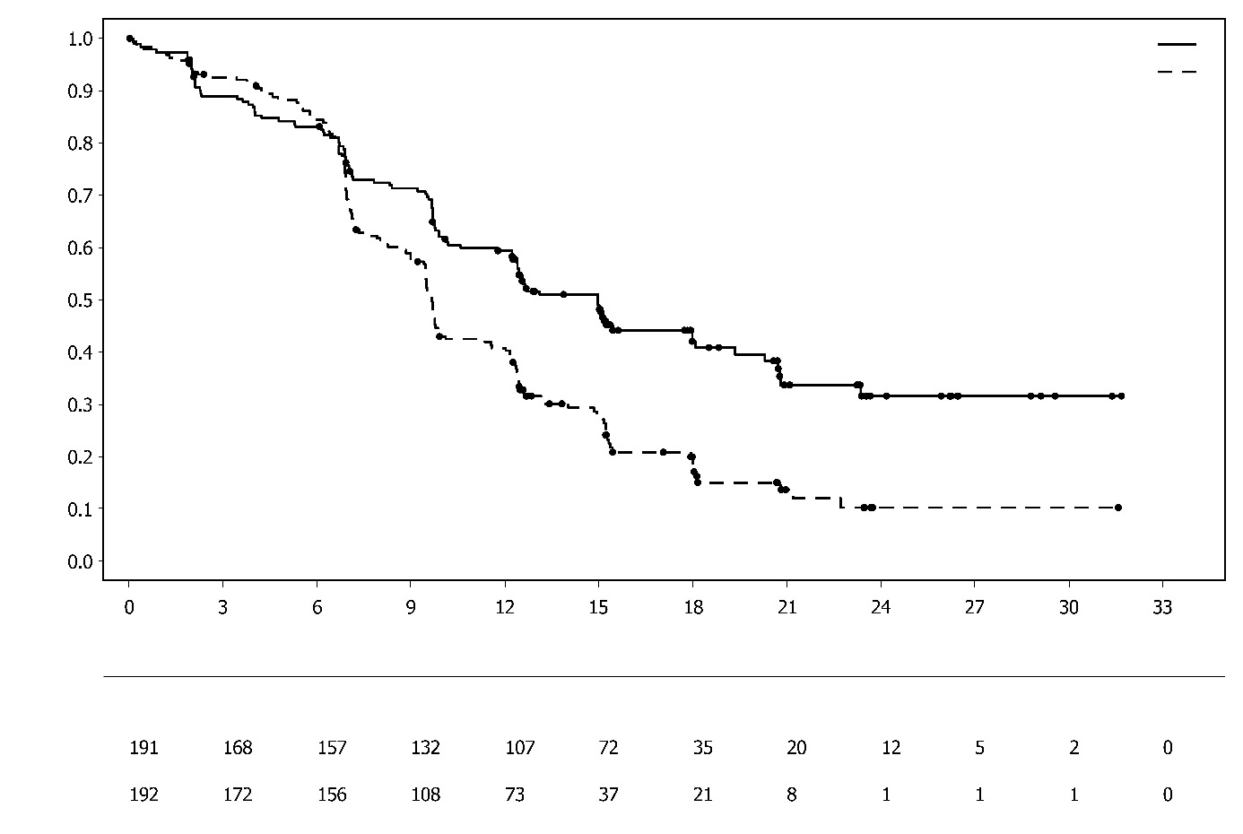
Chemoterapie na bázi platiny+durvalumab+olaparib
Chemoterapie na bázi platiny
Chemoterapie na bázi platiny+durvalumab+olaparib
Chemoterapie na bázi platiny
Počet pacientů v riziku :
Podíl pacientů bez příhody
Čas od randomizace (měsíce)

Mezi pacientkami se stavem nádoru pMMR bylo PFS HR 0,44 (95% CI: 0,31; 0,61) u pacientek s pozitivním stavem exprese PD-L1 (236/383; 62 %) a 0,87 (95% CI: 0,59; 1,28) u pacientek s negativním stavem exprese PD-L1 (140/383; 37 %), v rameni s chemoterapií na bázi platiny + durvalumab + olaparib oproti rameni s chemoterapií na bázi platiny. Pozitivní exprese PD-L1 byla definována jako TAP (tumour area positive) ≥ 1 %.

Pediatrická populace

Evropská agentura pro léčivé přípravky rozhodla o zproštění povinnosti předložit výsledky studií s přípravkem Lynparza u všech podskupin pediatrické populace v indikaci ovariálního karcinomu (s výjimkou rabdomyosarkomu a nádorů ze zárodečných buněk). (Informace o použití u dětí viz bod 4.2).

5.2 Farmakokinetické vlastnosti

Farmakokinetika olaparibu při dávkování 300 mg ve formě tablet je charakterizována zdánlivou plazmatickou clearance přibližně 7 l/h, zdánlivým distribučním objemem přibližně 158 l a terminálním plazmatickým poločasem 15 hodin. Po opakovaném podávání byl pozorován akumulační poměr AUC 1,8 a PK se jevilo být v malém rozsahu závislé na čase.

Absorpce
Po perorálním podání olaparibu ve formě tablet (2 x 150 mg) dochází k rychlé absorpci a mediánu plazmatické koncentrace je obvykle dosaženo za 1,5 hodiny po podání.

Současné užití s potravou zpomalovalo rychlost vstřebávání (t_{max} opožděno o 2,5 hodiny a hodnota C_{max} se snížila přibližně o 21 %), ale významně neovlivnilo rozsah absorpce olaparibu (zvětšení AUC o 8 %). Z tohoto důvodu může být přípravek Lynparza užíván nezávisle na jídle (viz bod 4.2).

Distribuce
V podmínkách in vitro při klinicky relevantních koncentracích 10 µg/ml, což je přibližná hladina C_{max}, je vazba olaparibu na proteiny přibližně 82 %.

V podmínkách in vitro je vazba olaparibu na plazmatické proteiny závislá na dávce; při koncentraci 1 µg/ml je frakce vázaného olaparibu přibližně 91 % a snižuje se na 82 % při 10 µg/ml, resp. na 70 % při 40 µg/ml. V roztocích purifikovaných proteinů je frakce olaparibu vázaného na albumin přibližně 56 % a je nezávislá na koncentraci olaparibu. Při použití stejného testu byla frakce vázaného olaparibu na kyselý alfa-1 glykoprotein 29 % při koncentraci 10 µg/ml s tendencí ke snižování vázané frakce při vyšších koncentracích.

Biotransformace
Bylo prokázáno, že za metabolizmus olaparibu jsou v prostředí in vitro primárně zodpovědné CYP3A4/5 (viz bod 4.5).

Po perorálním podávání ¹⁴C-olaparibu pacientkám tvořil nezměněný olaparib většinu cirkulující radioaktivity v plazmě (70 %) a byl hlavní složkou nalezenou jak v moči, tak ve stolici (15 %, resp. 6 % dávky). Olaparib podléhá intenzivnímu metabolismu. Hlavní část metabolismu probíhá jako oxidační reakce s tvorbou množství látek, které následně podléhají konjugaci s kyselinou glukuronovou nebo kyselinou sírovou. V plazmě, moči a stolici bylo detekováno až 20, resp. 37, resp. 20 metabolitů, přičemž většina z nich představovala méně než 1 % podané dávky. 3-hydroxy-piperazin s otevřeným kruhem a dva monooxygenované metabolity (každý přibližně 10 %) tvořily většinu cirkulujících látek, přičemž jeden z těchto monooxygenovaných metabolitů byl rovněž hlavním metabolitem obsaženým v exkretech (tvořil 6 % radioaktivity moči, resp. 5 % radioaktivity stolice).

V podmínkách in vitro vyvolává olaparib malou/nebo žádnou inhibici UGT1A4, UGT1A9, UGT2B7 nebo CYP 1A2, 2A6, 2B6, 2C8, 2C9, 2C19, 2D6 nebo 2E1 a nepředpokládá se, že má klinicky významný inhibiční vliv na tyto CYP enzymy v závislosti na čase. Olaparib inhibuje UGT1A1 v podmínkách in vitro, ovšem PBPK simulace předpokládají, že tato inhibice nemá klinický význam. V podmínkách in vitro je olaparib substrátem efluxního transportéru P-gp, je však nepravděpodobné, že jde o klinicky závažnou interakci (viz bod 4.5).

Údaje získané v podmínkách in vitro rovněž prokázaly, že olaparib není substrátem pro OATP1B1, OATP1B3, OCT1, BCRP nebo MRP2 a není ani inhibitorem OATP1B3, OAT1 nebo MRP2.

Eliminace
Po aplikaci jednotlivé dávky ¹⁴C-olaparibu se během 7denního období vyloučilo přibližně 86 % podané dávky radioaktivity a to přibližně 44 % močí a přibližně 42 % stolicí. Většina látky se vyloučila ve formě metabolitů.

Zvláštní populace
Populační farmakokinetické analýzy prokázaly, že věk pacienta, pohlaví, tělesná hmotnost, umístění tumoru nebo rasa (zahrnující bělochy a Japonce) nejsou významnými kovariačními faktory.

Porucha funkce ledvin
U pacienteůs lehkou poruchou funkce ledvin (clearance kreatininu 51 až 80 ml/min) se hodnota AUC zvýšila o 24 % a hodnota C_{max} o 15 % v porovnání s pacienty s normální funkcí ledvin. U pacientů s lehkou poruchou funkce ledvin není nutná úprava dávky přípravku Lynparza.

U pacientů se středně těžkou poruchou funkce ledvin (clearance kreatininu 31 až 50 ml/min) se hodnota AUC zvýšila o 44 % a hodnota C_{max} o 26 % v porovnání s pacienty s normální funkcí ledvin. U pacientů se středně těžkou poruchou funkce ledvin se doporučuje upravit dávku (viz bod 4.2).

Nejsou dostupné údaje o pacientech s těžkou poruchou funkce ledvin nebo v terminálním stadiu renální nemoci (clearance kreatininu < 30 ml/min).

Porucha funkce jater
U pacientů s lehkou poruchou funkce jater (Childova-Pughova klasifikace A), se hodnota AUC zvýšila o 15 % a hodnota C_{max} o 13 % a u pacientů se středně těžkou poruchou jater (Childova-Pughova klasifickace B), se hodnota AUC zvýšila o 8 % a hodnota C_{max} se snížila o 13 % ve srovnání s pacienty s normální funkcí jater. U pacientů s lehkou nebo středně těžkou poruchou funkce jater není nutná úprava dávky přípravku Lynparza (viz bod 4.2). Nejsou k dispozici žádné údaje o pacientech s těžkou poruchou funkce jater (Childova-Pughova klasifikace C).

Pediatrická populace
Studie zaměřené na farmakokinetiku olaparibu nebyly u dětí provedeny.

5.3 Předklinické údaje vztahující se k bezpečnosti

Toxicita po opakovaném podání
Ve studiích toxicity po opakovaném podání potkanům a psům po dobu až 6 měsíců byly denní dávky olaparibu dobře snášeny. Hlavním primárním cílovým orgánem postiženým toxicitou byla u obou těchto živočišných druhů kostní dřeň s odpovídajícími změnami hematologických parametrů periferní krve. Tyto změny byly reverzibilní v průběhu 4 týdnů po ukončení léčby. U potkanů byly též pozorovány minimální degenerativní vlivy na gastrointestinální trakt. Tyto nálezy se vyskytly při expozicích nižších, než jsou expozice klinické. Studie v podmínkách ex vivo za použití lidské kostní dřeně rovněž potvrdily, že přímá expozice olaparibu může mít za následek toxický účinek na buňky kostní dřeně.

Genotoxicita
Olaparib nevykazoval mutagenní potenciál, ale v podmínkách in vitro měl klastogenní účinky na savčí buňky. Po perorálním podání potkanům indukoval olaparib tvorbu mikrojader v kostní dřeni. Tato klastogenita odpovídá známému farmakologickému účinku olaparibu a svědčí pro možný genotoxický potenciál i u člověka.

Kancerogenita
Studie kancerogenity olaparibu nebyly provedeny.

Reprodukční toxicita
Ve studii fertility u samic potkanů při podávání až do okamžiku implantace, nebyla ovlivněna schopnost rozmnožování a četnost gravidit, třebaže u některých zvířat byla pozorována prodloužená doba říje. Embryofetální přežití však bylo mírně sníženo.

Ve studiích embryofetálního vývoje u potkanů a při dávkách, které nevyvolaly významnou toxicitu u samic, způsoboval olaparib snížení embryofetálního přežití, sníženou hmotnost plodu a vývojové fetální abnormality, včetně velkých očních malformací (např. anoftalmie, mikroftalmie), malformací páteře/žeber a viscerálních a skeletálních abnormalit.

6. FARMACEUTICKÉ ÚDAJE

6.1 Seznam pomocných látek

Jádro tablety
Kopovidon
Koloidní bezvodý oxid křemičitý
Mannitol
Natrium-stearyl-fumarát

Potahová vrstva
Hypromelosa
Makrogol 400
Oxid titaničitý (E 171)
Žlutý oxid železitý (E 172)
Černý oxid železitý (E 172) (pouze tablety 150 mg)

6.2 Inkompatibility

Neuplatňuje se.

6.3 Doba použitelnosti

4 roky.

6.4 Zvláštní opatření pro uchovávání

Uchovávejte v původním obalu, aby byl přípravek chráněn před vlhkostí.

Tento léčivý přípravek nevyžaduje žádné zvláštní teplotní podmínky uchovávání.

6.5 Druh obalu a obsah balení

Al/Al neperforovaný blistr obsahující 8 potahovaných tablet.

Velikost balení:
56 potahovaných tablet (7 blistrů).
Vícečetné balení obsahující 112 potahovaných tablet (2 balení po 56 tabletách).

Na trhu nemusí být všechny velikosti balení.

6.6 Zvláštní opatření pro likvidaci přípravku a pro zacházení s ním

Veškerý nepoužitý léčivý přípravek nebo odpad musí být zlikvidován v souladu s místními požadavky.

7. DRŽITEL ROZHODNUTÍ O REGISTRACI

AstraZeneca AB
SE-151 85 Södertälje
Švédsko

8. REGISTRAČNÍ ČÍSLO/REGISTRAČNÍ ČÍSLA

EU/1/14/959/002 56 potahovaných tablet (100 mg)
EU/1/14/959/003 112 potahovaných tablet (2 balení po 56 tabletách) (100 mg)
EU/1/14/959/004 56 potahovaných tablet (150 mg)
EU/1/14/959/005 112 potahovaných tablet (2 balení po 56 tabletách) (150 mg)

- DATUM PRVNÍ REGISTRACE/PRODLOUŽENÍ REGISTRACE

Datum první registrace: 16. prosince 2014
Datum posledního prodloužení registrace: 1. října 2019

- DATUM REVIZE TEXTU

Podrobné informace o tomto léčivém přípravku jsou k dispozici na webových stránkách Evropské agentury pro léčivé přípravky http://www.ema.europa.eu.

PŘÍLOHA II

A. VÝROBCE ODPOVĚDNÝ/VÝROBCI ODPOVĚDNÍ ZA PROPOUŠTĚNÍ ŠARŽÍ

B. PODMÍNKY NEBO OMEZENÍ VÝDEJE A POUŽITÍ

C. DALŠÍ PODMÍNKY A POŽADAVKY REGISTRACE

D. PODMÍNKY NEBO OMEZENÍ S OHLEDEM NA BEZPEČNÉ A ÚČINNÉ POUŽÍVÁNÍ LÉČIVÉHO PŘÍPRAVKU

A. VÝROBCI ODPOVĚDNÍ ZA PROPOUŠTĚNÍ ŠARŽÍ

Název a adresa výrobců odpovědných za propouštění šarží

AstraZeneca AB
Gärtunavägen
SE-152 57 Södertälje
Švédsko

V příbalové informaci k léčivému přípravku musí být uveden název a adresa výrobce odpovědného za propouštění dané šarže.

B. PODMÍNKY NEBO OMEZENÍ VÝDEJE A POUŽITÍ

Výdej léčivého přípravku je vázán na lékařský předpis s omezením (viz příloha I: Souhrn údajů o přípravku, bod 4.2).

C. DALŠÍ PODMÍNKY A POŽADAVKY REGISTRACE

- Pravidelně aktualizované zprávy o bezpečnosti (PSUR)

Požadavky pro předkládání PSUR pro tento léčivý přípravek jsou uvedeny v seznamu referenčních dat Unie (seznam EURD) stanoveném v čl. 107c odst. 7 směrnice 2001/83/ES a jakékoli následné změny jsou zveřejněny na evropském webovém portálu pro léčivé přípravky.

D. PODMÍNKY NEBO OMEZENÍ S OHLEDEM NA BEZPEČNÉ A ÚČINNÉ POUŽÍVÁNÍ LÉČIVÉHO PŘÍPRAVKU

- Plán řízení rizik (RMP)

Držitel rozhodnutí o registraci (MAH) uskuteční požadované činnosti a intervence v oblasti farmakovigilance podrobně popsané ve schváleném RMP uvedeném v modulu 1.8.2 registrace a ve veškerých schválených následných aktualizacích RMP.

Aktualizovaný RMP je třeba předložit:
- na žádost Evropské agentury pro léčivé přípravky,
- při každé změně systému řízení rizik, zejména v důsledku obdržení nových informací, které mohou vést k významným změnám poměru přínosů a rizik, nebo z důvodu dosažení význačného milníku (v rámci farmakovigilance nebo minimalizace rizik).

- Povinnost uskutečnit poregistrační opatření

Držitel rozhodnutí o registraci uskuteční v daném termínu níže uvedená opatření:

Popis | Termín splnění
Poregistrační studie účinnosti (PAES): Za účelem potvrzení účinnosti olaparibu v udržovací terapii u pacientek s high-grade serózním karcinomem vaječníku s mutací BRCA po ukončení chemoterapie na bázi platiny v první linii, předloží držitel rozhodnutí o registraci aktualizovaný PFS2, aktualizovaný OS a konečné výsledky OS studie D0818C00001 (SOLO1), randomizované dvojitě zaslepené placebem kontrolované multicentrické studie fáze III.  Závěrečná zpráva ze studie bude předložena do: | prosinec 2029
Poregistrační studie účinnosti (PAES): S cílem dále charakterizovat dlouhodobou účinnost olaparibu v kombinaci s durvalumabem pro udržovací léčbu dospělých pacientek s primárně pokročilým nebo rekurentním karcinomem endometria, který je mismatch repair proficientní (pMMR), jejichž onemocnění neprogredovlo po léčbě první linie durvalumabem v kombinaci s karboplatinou a paklitaxelem, má MAH předložit výsledky druhé průběžné analýzy OS a konečné analýzy OS ze studie D9311C00001 (DUO-E), randomizované dvojitě zaslepené placebem kontrolované multicentrické studie fáze III. | Druhá průběžná analýza OS: prosinec 2025  Závěrečná analýza OS: prosinec 2026

PŘÍLOHA III

OZNAČENÍ NA OBALU A PŘÍBALOVÁ INFORMACE

A. OZNAČENÍ NA OBALU

ÚDAJE UVÁDĚNÉ NA VNĚJŠÍM OBALU

KRABIČKA

1. NÁZEV LÉČIVÉHO PŘÍPRAVKU

Lynparza 100 mg potahované tablety
olaparib

2. OBSAH LÉČIVÉ LÁTKY/LÉČIVÝCH LÁTEK

Jedna potahovaná tableta obsahuje 100 mg olaparibu.

3. SEZNAM POMOCNÝCH LÁTEK

4. LÉKOVÁ FORMA A OBSAH BALENÍ

Potahované tablety
56 potahovaných tablet

5. ZPŮSOB A CESTA/CESTY PODÁNÍ

Perorální podání
Před použitím si přečtěte příbalovou informaci.

6. ZVLÁŠTNÍ UPOZORNĚNÍ, ŽE LÉČIVÝ PŘÍPRAVEK MUSÍ BÝT UCHOVÁVÁN MIMO DOHLED A DOSAH DĚTÍ

Uchovávejte mimo dohled a dosah dětí.

7. DALŠÍ ZVLÁŠTNÍ UPOZORNĚNÍ, POKUD JE POTŘEBNÉ

8. POUŽITELNOST

EXP

9. ZVLÁŠTNÍ PODMÍNKY PRO UCHOVÁVÁNÍ

Uchovávejte v původním obalu, aby byl přípravek chráněn před vlhkostí.

10. ZVLÁŠTNÍ OPATŘENÍ PRO LIKVIDACI NEPOUŽITÝCH LÉČIVÝCH PŘÍPRAVKŮ NEBO ODPADU Z NICH, POKUD JE TO VHODNÉ

Veškerý nepoužitý léčivý přípravek nebo odpad musí být zlikvidován v souladu s místními požadavky.

11. NÁZEV A ADRESA DRŽITELE ROZHODNUTÍ O REGISTRACI

AstraZeneca AB
SE-151 85 Södertälje
Švédsko

12. REGISTRAČNÍ ČÍSLO/ČÍSLA

EU/1/14/959/002

13. ČÍSLO ŠARŽE

Lot

14. KLASIFIKACE PRO VÝDEJ

15. NÁVOD K POUŽITÍ

16. INFORMACE V BRAILLOVĚ PÍSMU

lynparza 100 mg

- JEDINEČNÝ IDENTIFIKÁTOR – 2D ČÁROVÝ KÓD

2D čárový kód s jedinečným identifikátorem

- JEDINEČNÝ IDENTIFIKÁTOR – DATA ČITELNÁ OKEM

PC
SN
NN

ÚDAJE UVÁDĚNÉ NA VNĚJŠÍM OBALU

KRABIČKA

1. NÁZEV LÉČIVÉHO PŘÍPRAVKU

Lynparza 150 mg potahované tablety
olaparib

2. OBSAH LÉČIVÉ LÁTKY/LÉČIVÝCH LÁTEK

Jedna potahovaná tableta obsahuje 150 mg olaparibu.

3. SEZNAM POMOCNÝCH LÁTEK

4. LÉKOVÁ FORMA A OBSAH BALENÍ

Potahované tablety
56 potahovaných tablet

5. ZPŮSOB A CESTA/CESTY PODÁNÍ

Perorální podání
Před použitím si přečtěte příbalovou informaci.

6. ZVLÁŠTNÍ UPOZORNĚNÍ, ŽE LÉČIVÝ PŘÍPRAVEK MUSÍ BÝT UCHOVÁVÁN MIMO DOHLED A DOSAH DĚTÍ

Uchovávejte mimo dohled a dosah dětí.

7. DALŠÍ ZVLÁŠTNÍ UPOZORNĚNÍ, POKUD JE POTŘEBNÉ

8. POUŽITELNOST

EXP

9. ZVLÁŠTNÍ PODMÍNKY PRO UCHOVÁVÁNÍ

Uchovávejte v původním obalu, aby byl přípravek chráněn před vlhkostí.

10. ZVLÁŠTNÍ OPATŘENÍ PRO LIKVIDACI NEPOUŽITÝCH LÉČIVÝCH PŘÍPRAVKŮ NEBO ODPADU Z NICH, POKUD JE TO VHODNÉ

Veškerý nepoužitý léčivý přípravek nebo odpad musí být zlikvidován v souladu s místními požadavky.

11. NÁZEV A ADRESA DRŽITELE ROZHODNUTÍ O REGISTRACI

AstraZeneca AB
SE-151 85 Södertälje
Švédsko

12. REGISTRAČNÍ ČÍSLO/ČÍSLA

EU/1/14/959/004

13. ČÍSLO ŠARŽE

Lot

14. KLASIFIKACE PRO VÝDEJ

15. NÁVOD K POUŽITÍ

16. INFORMACE V BRAILLOVĚ PÍSMU

lynparza 150 mg

- JEDINEČNÝ IDENTIFIKÁTOR – 2D ČÁROVÝ KÓD

2D čárový kód s jedinečným identifikátorem

- JEDINEČNÝ IDENTIFIKÁTOR – DATA ČITELNÁ OKEM

PC
SN
NN

ÚDAJE UVÁDĚNÉ NA VNĚJŠÍM OBALU

KRABIČKA VÍCEČETNÉHO BALENÍ – včetně blue box

1. NÁZEV LÉČIVÉHO PŘÍPRAVKU

Lynparza 100 mg potahované tablety
olaparib

2. OBSAH LÉČIVÉ LÁTKY/LÉČIVÝCH LÁTEK

Jedna potahovaná tableta obsahuje 100 mg olaparibu.

3. SEZNAM POMOCNÝCH LÁTEK

4. LÉKOVÁ FORMA A OBSAH BALENÍ

Potahované tablety
Vícečetné balení: 112 potahovaných tablet (2 balení po 56 tabletách)

5. ZPŮSOB A CESTA/CESTY PODÁNÍ

Perorální podání
Před použitím si přečtěte příbalovou informaci.

6. ZVLÁŠTNÍ UPOZORNĚNÍ, ŽE LÉČIVÝ PŘÍPRAVEK MUSÍ BÝT UCHOVÁVÁN MIMO DOHLED A DOSAH DĚTÍ

Uchovávejte mimo dohled a dosah dětí.

7. DALŠÍ ZVLÁŠTNÍ UPOZORNĚNÍ, POKUD JE POTŘEBNÉ

8. POUŽITELNOST

EXP

9. ZVLÁŠTNÍ PODMÍNKY PRO UCHOVÁVÁNÍ

Uchovávejte v původním obalu, aby byl přípravek chráněn před vlhkostí.

10. ZVLÁŠTNÍ OPATŘENÍ PRO LIKVIDACI NEPOUŽITÝCH LÉČIVÝCH PŘÍPRAVKŮ NEBO ODPADU Z NICH, POKUD JE TO VHODNÉ

Veškerý nepoužitý léčivý přípravek nebo odpad musí být zlikvidován v souladu s místními požadavky.

11. NÁZEV A ADRESA DRŽITELE ROZHODNUTÍ O REGISTRACI

AstraZeneca AB
SE-151 85 Södertälje
Švédsko

12. REGISTRAČNÍ ČÍSLO/ČÍSLA

EU/1/14/959/003

13. ČÍSLO ŠARŽE

Lot

14. KLASIFIKACE PRO VÝDEJ

15. NÁVOD K POUŽITÍ

16. INFORMACE V BRAILLOVĚ PÍSMU

lynparza 100 mg

- JEDINEČNÝ IDENTIFIKÁTOR – 2D ČÁROVÝ KÓD

2D čárový kód s jedinečným identifikátorem

- JEDINEČNÝ IDENTIFIKÁTOR – DATA ČITELNÁ OKEM

PC
SN
NN

ÚDAJE UVÁDĚNÉ NA VNĚJŠÍM OBALU

KRABIČKA VÍCEČETNÉHO BALENÍ – včetně blue boxu

1. NÁZEV LÉČIVÉHO PŘÍPRAVKU

Lynparza 150 mg potahované tablety
olaparib

2. OBSAH LÉČIVÉ LÁTKY/LÉČIVÝCH LÁTEK

Jedna potahovaná tableta obsahuje 150 mg olaparibu.

3. SEZNAM POMOCNÝCH LÁTEK

4. LÉKOVÁ FORMA A OBSAH BALENÍ

Potahované tablety
Vícečetné balení: 112 potahovaných tablet (2 balení po 56 tabletách)

5. ZPŮSOB A CESTA/CESTY PODÁNÍ

Perorální podání
Před použitím si přečtěte příbalovou informaci.

6. ZVLÁŠTNÍ UPOZORNĚNÍ, ŽE LÉČIVÝ PŘÍPRAVEK MUSÍ BÝT UCHOVÁVÁN MIMO DOHLED A DOSAH DĚTÍ

Uchovávejte mimo dohled a dosah dětí.

7. DALŠÍ ZVLÁŠTNÍ UPOZORNĚNÍ, POKUD JE POTŘEBNÉ

8. POUŽITELNOST

EXP

9. ZVLÁŠTNÍ PODMÍNKY PRO UCHOVÁVÁNÍ

Uchovávejte v původním obalu, aby byl přípravek chráněn před vlhkostí.

10. ZVLÁŠTNÍ OPATŘENÍ PRO LIKVIDACI NEPOUŽITÝCH LÉČIVÝCH PŘÍPRAVKŮ NEBO ODPADU Z NICH, POKUD JE TO VHODNÉ

Veškerý nepoužitý léčivý přípravek nebo odpad musí být zlikvidován v souladu s místními požadavky.

11. NÁZEV A ADRESA DRŽITELE ROZHODNUTÍ O REGISTRACI

AstraZeneca AB
SE-151 85 Södertälje
Švédsko

12. REGISTRAČNÍ ČÍSLO/ČÍSLA

EU/1/14/959/005

13. ČÍSLO ŠARŽE

Lot

14. KLASIFIKACE PRO VÝDEJ

15. NÁVOD K POUŽITÍ

16. INFORMACE V BRAILLOVĚ PÍSMU

lynparza 150 mg

- JEDINEČNÝ IDENTIFIKÁTOR – 2D ČÁROVÝ KÓD

2D čárový kód s jedinečným identifikátorem

- JEDINEČNÝ IDENTIFIKÁTOR – DATA ČITELNÁ OKEM

PC
SN
NN

ÚDAJE UVÁDĚNÉ NA VNITŘNÍM OBALU

VNITŘNÍ KRABIČKA – bez blue boxu

1. NÁZEV LÉČIVÉHO PŘÍPRAVKU

Lynparza 100 mg potahované tablety
olaparib

2. OBSAH LÉČIVÉ LÁTKY/LÉČIVÝCH LÁTEK

Jedna potahovaná tableta obsahuje 100 mg olaparibu.

3. SEZNAM POMOCNÝCH LÁTEK

4. LÉKOVÁ FORMA A OBSAH BALENÍ

Potahované tablety
56 potahovaných tablet
Součást vícečetného balení, nelze prodávat samostatně.

5. ZPŮSOB A CESTA/CESTY PODÁNÍ

Perorální podání
Před použitím si přečtěte příbalovou informaci.

6. ZVLÁŠTNÍ UPOZORNĚNÍ, ŽE LÉČIVÝ PŘÍPRAVEK MUSÍ BÝT UCHOVÁVÁN MIMO DOHLED A DOSAH DĚTÍ

Uchovávejte mimo dohled a dosah dětí.

7. DALŠÍ ZVLÁŠTNÍ UPOZORNĚNÍ, POKUD JE POTŘEBNÉ

8. POUŽITELNOST

EXP

9. ZVLÁŠTNÍ PODMÍNKY PRO UCHOVÁVÁNÍ

Uchovávejte v původním obalu, aby byl přípravek chráněn před vlhkostí.

10. ZVLÁŠTNÍ OPATŘENÍ PRO LIKVIDACI NEPOUŽITÝCH LÉČIVÝCH PŘÍPRAVKŮ NEBO ODPADU Z NICH, POKUD JE TO VHODNÉ

Veškerý nepoužitý léčivý přípravek nebo odpad musí být zlikvidován v souladu s místními požadavky.

11. NÁZEV A ADRESA DRŽITELE ROZHODNUTÍ O REGISTRACI

AstraZeneca AB
SE-151 85 Södertälje
Švédsko

12. REGISTRAČNÍ ČÍSLO/ČÍSLA

EU/1/14/959/003

13. ČÍSLO ŠARŽE

Lot

14. KLASIFIKACE PRO VÝDEJ

Výdej léčivého přípravku vázán na lékařský předpis.

15. NÁVOD K POUŽITÍ

16. INFORMACE V BRAILLOVĚ PÍSMU

lynparza 100 mg

- JEDINEČNÝ IDENTIFIKÁTOR – 2D ČÁROVÝ KÓD

- JEDINEČNÝ IDENTIFIKÁTOR – DATA ČITELNÁ OKEM

ÚDAJE UVÁDĚNÉ NA VNITŘNÍM OBALU

VNITŘNÍ KRABIČKA – bez blue boxu

1. NÁZEV LÉČIVÉHO PŘÍPRAVKU

Lynparza 150 mg potahované tablety
olaparib

2. OBSAH LÉČIVÉ LÁTKY/LÉČIVÝCH LÁTEK

Jedna potahovaná tableta obsahuje 150 mg olaparibu.

3. SEZNAM POMOCNÝCH LÁTEK

4. LÉKOVÁ FORMA A OBSAH BALENÍ

Potahované tablety
56 potahovaných tablet
Součást vícečetného balení, nelze prodávat samostatně.

5. ZPŮSOB A CESTA/CESTY PODÁNÍ

Perorální podání
Před použitím si přečtěte příbalovou informaci.

6. ZVLÁŠTNÍ UPOZORNĚNÍ, ŽE LÉČIVÝ PŘÍPRAVEK MUSÍ BÝT UCHOVÁVÁN MIMO DOHLED A DOSAH DĚTÍ

Uchovávejte mimo dohled a dosah dětí.

7. DALŠÍ ZVLÁŠTNÍ UPOZORNĚNÍ, POKUD JE POTŘEBNÉ

8. POUŽITELNOST

EXP

9. ZVLÁŠTNÍ PODMÍNKY PRO UCHOVÁVÁNÍ

Uchovávejte v původním obalu, aby byl přípravek chráněn před vlhkostí.

10. ZVLÁŠTNÍ OPATŘENÍ PRO LIKVIDACI NEPOUŽITÝCH LÉČIVÝCH PŘÍPRAVKŮ NEBO ODPADU Z NICH, POKUD JE TO VHODNÉ

Veškerý nepoužitý léčivý přípravek nebo odpad musí být zlikvidován v souladu s místními požadavky.

11. NÁZEV A ADRESA DRŽITELE ROZHODNUTÍ O REGISTRACI

AstraZeneca AB
SE-151 85 Södertälje
Švédsko

12. REGISTRAČNÍ ČÍSLO/ČÍSLA

EU/1/14/959/005

13. ČÍSLO ŠARŽE

Lot

14. KLASIFIKACE PRO VÝDEJ

Výdej léčivého přípravku vázán na lékařský předpis.

15. NÁVOD K POUŽITÍ

16. INFORMACE V BRAILLOVĚ PÍSMU

lynparza 150 mg

- JEDINEČNÝ IDENTIFIKÁTOR – 2D ČÁROVÝ KÓD

- JEDINEČNÝ IDENTIFIKÁTOR – DATA ČITELNÁ OKEM

MINIMÁLNÍ ÚDAJE UVÁDĚNÉ NA BLISTRECH NEBO STRIPECH

BLISTR

  - NÁZEV LÉČIVÉHO PŘÍPRAVKU

Lynparza 100 mg tablety
olaparib

  - NÁZEV DRŽITELE ROZHODNUTÍ O REGISTRACI

AstraZeneca

  - POUŽITELNOST

EXP

  - ČÍSLO ŠARŽE

Lot

  - JINÉ

MINIMÁLNÍ ÚDAJE UVÁDĚNÉ NA BLISTRECH NEBO STRIPECH

BLISTR

- NÁZEV LÉČIVÉHO PŘÍPRAVKU

Lynparza 150 mg tablety
olaparib

- NÁZEV DRŽITELE ROZHODNUTÍ O REGISTRACI

AstraZeneca

- POUŽITELNOST

EXP

- ČÍSLO ŠARŽE

Lot

- JINÉ

B. PŘÍBALOVÁ INFORMACE

Příbalová informace: informace pro pacienta

Lynparza 100 mg potahované tablety
Lynparza 150 mg potahované tablety
olaparib

Přečtěte si pozorně celou příbalovou informaci dříve, než začnete tento přípravek užívat, protože obsahuje pro Vás důležité údaje.
- Ponechte si příbalovou informaci pro případ, že si ji budete potřebovat přečíst znovu.
- Máte-li jakékoli další otázky, zeptejte se svého lékaře, nebo lékárníka zdravotní sestry.
- Tento přípravek byl předepsán výhradně Vám. Nedávejte jej žádné další osobě. Mohl by jí ublížit, a to i tehdy, má-li stejné známky onemocnění jako Vy.
- Pokud se u Vás vyskytne kterýkoli z nežádoucích účinků, sdělte to svému lékaři, lékárníkovi nebo zdravotní sestře. Stejně postupujte v případě jakýchkoli nežádoucích účinků, které nejsou uvedeny v této příbalové informaci. Viz bod 4.

Co naleznete v této příbalové informaci
1. Co je přípravek Lynparza a k čemu se používá
2. Čemu musíte věnovat pozornost, než začnete přípravek Lynparza užívat
3. Jak se přípravek Lynparza užívá
4. Možné nežádoucí účinky
5 Jak přípravek Lynparza uchovávat
6. Obsah balení a další informace

1. Co je přípravek Lynparza a k čemu se používá

Co je přípravek Lynparza a jak účinkuje

Přípravek Lynparza obsahuje léčivou látku nazývanou olaparib. Olaparib je protinádorová léčivá látka označovaná jako inhibitor PARP (inhibitor poly [adenosin ribózo-difosfát] polymerázy).

Inhibitory PARP mohou zničit nádorové buňky, které nejsou schopné opravit poškození DNA.
Tyto specifické nádorové buňky lze identifikovat pomocí:
- odpovědi na chemoterapii obsahující platinu nebo
- vyhledání vadných genů opravující DNA, jako jsou například geny BRCA (BReast CAncer).

Jestliže se přípravek Lynparza používá v kombinaci s abirateronem (inhibitor signalizace androgenních receptorů), může tato kombinace pomoci zvýšit protinádorový účinek u buněk nádoru prostaty s nebo bez vadných genů pro opravu DNA (např. geny BRCA).

K čemu se přípravek Lynparza používá

Přípravek Lynparza se používá k léčbě

- typu nádoru vaječníků (s mutací BRCA), který reagoval v první linii léčby na standardní chemoterapii na bázi platiny.
- Ke zjištění mutace BRCA je třeba provést vyšetření.

- nádoru vaječníků, který se znovu objevil (rekurence nádoru). Používá se v případě, že nádor reagoval na předchozí standardní chemoterapii založenou na platině.

- typu nádoru vaječníků (pozitivní HRD, jak určuje mutace BRCA nebo genomová nestabilita), který reagoval na léčbu první linie standardní chemoterapie na bázi platiny a bevacizumabu. Přípravek Lynparza se používá společně s bevacizumabem.

- typ nádoru prsu (s mutací BRCA, HER2-negativní), který se nerozšířil do jiných částí těla a léčba bude podána po operaci (léčba po operaci se nazývá adjuvantní terapie). Před nebo po operaci jste měl(a) být léčen(a) chemoterapií. Pokud je nádor pozitivní na hormonální receptory, může Vám lékař také předepsat hormonální léčbu.
- BRCA mutace nádoru prsu se zjišťuje pomocí testu.

- typu nádoru prsu (s mutací BRCA, HER2-negativní), který se rozšířil mimo původní ložisko nádoru. Buď před rozšířením nebo po rozšíření nádoru jste měl(a) být léčen(a) chemoterapií.
- BRCA mutace nádoru prsu se zjišťuje pomocí kontrolního vyšetření.

- určitého typu nádoru slinivky břišní (s mutací BRCA), který reagoval na první léčbu standardní chemoterapie na bázi platiny.
- BRCA mutace nádoru slinivky břišní se zjišťuje pomocí testu.

- typu nádoru prostaty (mutace BRCA), který se rozšířil za původní nádor a již nereaguje na léčbu přípravky nebo chirurgickou léčbu, aby se snížila hladina testosteronu. Měl byste podstoupit určitou hormonální léčbu, jako je enzalutamid nebo abirateron-acetát.
- Pomocí testu se zjistí, zda máte nádor prostaty s mutací BRCA.

- typu nádoru prostaty, který se rozšířil do dalších částí těla mimo původní nádor (je metastazující) a již nereaguje na farmakologickou léčbu léčivými přípravky nebo chirurgickou léčbu, která snižuje hladinu testosteronu. Přípravek Lynparza se používá v kombinaci s dalším protinádorovýmpřípravkem zvaným abirateron společně se steroidním lékem, prednisonem nebo prednisolonem.

- typu nádoru dělohy (MMR-proficientní karcinom endometria), který se rozšířil mimo původní nádor nebo se vrátil (recidivoval). Přípravek Lynparza se používá spolu s durvalumabem, jestliže nádor neprogreduje po počáteční léčbě chemoterapií (karboplatina a paklitaxel) v kombinaci s durvalumabem.
- Pomocí testu se zjistí, zda máte nádor endometria s MMR proficiencí.

Jestliže se přípravek Lynparza podává v kombinaci s jinými protinádorovými přípravky, je důležité si přečíst příbalové informace k těmto přípravkům. Máte-li jakékoli otázky týkající se těchto přípravků, zeptejte se svého lékaře.

2. Čemu musíte věnovat pozornost, než začnete přípravek Lynparza užívat

Neužívejte přípravek Lynparza
- jestliže jste alergický(á) na olaparib nebo na kteroukoli další složku tohoto přípravku (uvedenou v bodě 6).
- jestliže kojíte (více informací viz bod 2 níže).

Neužívejte přípravek Lynparza, pokud se Vás týká cokoli z výše uvedeného. V případě nejistoty se poraďte s lékařem, lékárníkem nebo zdravotní sestrou předtím, než začnete užívat přípravek Lynparza.

Upozornění a opatření
Před užitím přípravku nebo v průběhu léčby přípravkem Lynparza se poraďte se svým lékařem, lékárníkem nebo zdravotní sestrou

- jestliže bylo při vyšetření krve zjištěno, že máte málo krvinek. Může se jednat o malý počet červených nebo bílých krvinek nebo malý počet krevních destiček. Více informací o těchto nežádoucích účincích včetně známek a příznaků, kterých je třeba si všímat (např. horečka nebo infekce, tvorba modřin nebo krvácení), najdete v bodě 4. U malého počtu pacientů se může jednat o známky závažnějších problémů s kostní dření, jako je „myelodysplastický syndrom“ (MDS) nebo „akutní myeloidní leukémie“ (AML). Když se přípravek Lynparza používá v kombinaci s jiným protinádorovým přípravkem (durvalumab), nízký počet krvinek může být známkou „čisté aplazie červené krevní řady“ (PRCA), což je stav, kdy se netvoří žádné červené krvinky, nebo „autoimunitní hemolytické anemie“ (AIHA), což je nadměrný rozpad červených krvinek.

- jestliže zaznamenáte nové příznaky nebo zhoršení příznaků jako je dušnost, kašel nebo sípání. U malého počtu pacientů (pacientek) léčených přípravkem Lynparza byl hlášen zánět plic (pneumonitida). Pneumonitida je závažný stav, u kterého je často vyžadována nemocniční léčba.

- jestliže zaznamenáte nové příznaky nebo zhoršení příznaků jako je bolest nebo otok končetiny, dušnost, bolest na hrudi, rychlejší dýchání, než obvyklé nebo rychlejší tlukot srdce než obvykle. U malého počtu pacientů léčených přípravkem Lynparza se vyskytla krevní sraženina v hluboké žíle, obvykle v noze (žilní trombóza), nebo sraženina v plicích (plicní embolie).
- jestliže zaznamenáte zežloutnutí kůže nebo bělma očí, abnormálně tmavou moč (hnědé barvy), bolest na pravé straně břicha, únavu, pocit menšího hladu než obvykle nebo nevysvětlitelný pocit na zvracení a zvracení, okamžitě se obraťte na svého lékaře, neboť to může naznačovat problémy s játry.

Pokud si myslíte, že kterýkoli ze stavů uvedených výše se vztahují také na Vás, poraďte se se svým lékařem, lékárníkem nebo zdravotní sestrou.

Vyšetření a kontroly
Lékař Vám bude provádět vyšetření krve před léčbou a v průběhu léčby přípravkem Lynparza.

Krevní testy budou provedeny
- před léčbou
- každý měsíc během prvního roku léčby
- v pravidelných intrvalech podle rozhodnutí lékaře po prvním roce léčby.
Pokud dojde ke snížení počtů krvinek na nízkou úroveň, může být nutná transfuze krve (kdy dostanete novou krev nebo část krve od dárce).

Další léčivé přípravky a přípravek Lynparza
Informujte svého lékaře, lékárníka nebo zdravotní sestru o všech lécích, které užíváte, které jste v nedávné době užíval(a) nebo které možná budete užívat, včetně léků dostupných bez lékařského předpisu a rostlinných přípravků. Důvodem je fakt, že přípravek Lynparza může ovlivňovat účinek jiných léků. Též jiné léky mohou ovlivňovat účinek přípravku Lynparza.

Informujte lékaře, lékárníka nebo zdravotní sestru, jestliže užíváte nebo plánujete užívat jakékoli z následujících léčivých přípravků
- jiné protinádorové léčivé přípravky
- očkovací látky nebo léčivé přípravky, které potlačují imunitní systém, neboť může být potřebné pečlivé sledování
- itrakonazol, flukonazol – k léčbě plísňových infekcí
- telithromycin, klarithromycin, erythromycin – k léčbě bakteriálních infekcí
- inhibitory proteáz potencované ritonavirem nebo kobicistatem, boceprevir, telaprevir, nevirapin, efavirenz – k léčbě virových infekcí, včetně HIV
- rifampicin, rifapentin, rifabutin - k léčbě bakteriálních infekcí, včetně tuberkulózy (TBC)
- fenytoin, karbamazepin, fenobarbital – používaná jako sedativa (léky ke zklidnění) nebo k léčbě křečí (záchvatů) a epilepsie
- rostlinné přípravky s obsahem třezalky tečkované (Hypericum perforatum) – používaný zejména k léčbě deprese
- digoxin, diltiazem, furosemid, verapamil, valsartan – k léčbě onemocnění srdce nebo vysokého krevního tlaku (hypertenze)
- bosentan – k léčbě plicní hypertenze
- statiny, např. simvastatin, pravastatin, rosuvastatin – k léčběvysokých hladin cholesterolu v krvi
- dabigatran – k ředění krve
- glibenklamid, metformin, repaglinid – k léčbě cukrovky
- námelové alkaloidy – k léčbě migrény a bolesti hlavy
- fentanyl – k léčbě nádorové bolesti
- pimozid, kvetiapin – k léčbě duševních problémů
- cisaprid – k léčbě žaludečních poruch
- kolchicin – k léčbě dny
- cyklosporin, sirolimus, takrolimus – k potlačení imunitního systému
- methotrexát – k léčbě nádorů, revmatoidní artritidy (revmatický zánět kloubů) a lupénky

Informujte lékaře, lékárníka nebo zdravotní sestru, pokud užíváte kterýkoli z výše uvedených přípravků nebo jakékoliv dašlí přípravky. Léky uvedené výše nemusí být jediné, které ovlivňují účinek přípravku Lynparza.

Lynparza s pitím
Nepijte grapefruitovou šťávu, pokud užíváte přípravek Lynparza. Mohlo by to mít vliv na účinek léčivého přípravku.

Antikoncepce, těhotenství a kojení
Pacientky
- Neužívejte přípravek Lynparza, pokud jste těhotná nebo můžete být těhotná, neboť by mohlo dojít k poškození ještě nenarozeného dítěte.
- V průběhu léčby tímto přípravkem nesmíte otěhotnět. Pokud jste sexuálně aktivní v průběhu léčby tímto přípravkem a ještě 6 měsíců po ukončení léčby přípravkem Lynparza, musíte používat dvě účinné metody zabraňující početí (antikoncepce). Není známo, zda přípravek Lynparza může ovlivnit účinnost některých hormonálních antikoncepčních přípravků. Informujte lékaře, pokud užíváte hormonální antikoncepci, protože lékař Vám může doporučit další nehormonální antikoncepční metodu
- Před zahájením léčby přípravkem Lynparza a v pravidelných intervalech v průběhu léčby a 1 měsíc po ukončení léčby si musíte provést těhotenský test. Pokud byste otěhotněla v průběhu této doby, musíte se ihned poradit s lékařem.
- Není známo, zda se přípravek Lynparza vylučuje do mateřského mléka. V průběhu léčby přípravkem Lynparza a 6 měsíců po podání poslední dávky přípravku Lynparza nekojte. Pokud plánujete kojit, poraďte se nejdříve s lékařem.

Pacienti
- Při užívání přípravku Lynparza a 3 měsíce po užití poslední dávky musíte při sexu s partnerkou používat kondom i v případě, že je partnerka těhotná. Není známo, zda přípravek Lynparza přechází do spermatu.
- Vaše partnerka musí také používat vhodnou metodu antikoncepce.
- Během užívání přípravku Lynparza a 3 měsíce po užití poslední dávky nesmíte darovat spermie.

Řízení dopravních prostředků a obsluha strojů
Přípravek Lynparza může ovlivňovat Vaši schopnost řídit a obsluhovat stroje. Pokud pociťujete závrať, slabost nebo jste unavený(á) v průběhu léčby přípravkem Lynparza, neřiďte ani nepoužívejte nástroje nebo stroje.

Informace o dalších složkách tohoto léčivého přípravku
Tento léčivý přípravek obsahuje méně než 1 mmol (23 mg) sodíku v jedné 100mg tabletě nebo ve 150mg tabletě, to znamená, že je v podstatě „bez sodíku“.

3. Jak se přípravek Lynparza užívá

Vždy užívejte tento přípravek přesně podle pokynů svého lékaře, lékárníka nebo zdravotní sestry. Pokud si nejste jistý(á), poraďte se se svým lékařem, lékárníkem nebo zdravotní sestrou.

Jak přípravek užívat
- Tablety přípravku Lynparza spolkněte celé, s jídlem nebo bez jídla.
- Užívejte přípravek Lynparza jednou ráno a jednou večer.
- Tablety nežvýkejte, nedrťte, nerozpouštějte nebo nedělte, protože to může mít vliv na rychlost vstřebávání léčivého přípravku do těla.

Jakou dávku přípravku užívat
- Lékař Vám poradí, kolik tablet přípravku Lynparza máte užívat. Je důležité, abyste užíval(a) celou doporučenou dávku každý den. Pokračujte v užívání přípravku, dokud Vám lékař, lékárník nebo zdravotní sestra neporadí jinak.
- Doporučená obvyklá dávka přípravku je 300 mg (2x150 mg) užívaných dvakrát denně - celkem 4 tablety za den.

Lékař Vám může předepsat jinou dávku, jestliže
- máte problémy s ledvinami. Může Vám předepsat 200 mg (2x100 mg) dvakrát denně – celkem 4 tablety za den.
- užíváte některé jiné léky, které ovlivňují přípravek Lynparza (viz bod 2).
- objevily se u Vás některé nežádoucí účinky v průběhu léčby přípravkem Lynparza (viz bod 4). Lékař může snížit dávku nebo přerušit léčbu, dočasně na krátkou dobu nebo i trvale.

Jestliže jste užil(a) více přípravku Lynparza, než jste měl(a)
Jestliže jste užil(a) více přípravku Lynparza než je Vaše obvyklá dávka, kontaktujte svého lékaře nebo ihned navštivte nejbližší nemocnici.

Jestliže jste zapomněl(a) užít přípravek Lynparza
Jestliže jste zapomněl(a) užít přípravek Lynparza, užijte svou příští obvyklou dávku v plánovanou dobu. Nezdvojnásobujte následující dávku (dvě dávky ve stejnou dobu), abyste nahradil(a) vynechanou dávku.

Máte-li jakékoli další otázky týkající se užívání tohoto přípravku, zeptejte se svého lékaře, lékárníka nebo zdravotní sestry.

4. Možné nežádoucí účinky

Podobně jako všechny léky může mít i tento přípravek nežádoucí účinky, které se ale nemusí vyskytnout u každého.

Pokud si všimnete následujících nežádoucích účinků, ihned informujte svého lékaře
Nežádoucí účinky hlášené v klinických studiích u pacientů užívajících přípravek Lynparza samotný:

Velmi časté (mohou se vyskytnout u více než 1 z 10 lidí)
- pocit dušnosti, pocit únavy, bledá kůže nebo zrychlený srdeční tep – to mohou být příznaky sníženého počtu červených krvinek (chudokrevnost).

Méně časté (mohou se vyskytnout až u 1 ze 100 lidí)
- alergické reakce (např. kopřivka, obtížné dýchání nebo polykání, závrať, což jsou známky a příznaky reakce z přecitlivělosti).
- svědivá vyrážka nebo oteklá, zarudlá kůže
- závažné poruchy kostní dřeně (myelodysplastický syndrom nebo akutní myeloidní leukémie). Viz bod 2 (může se vyskytnout u více než 1 ze 100 lidí během života).
- zánět plic, který může způsobit kašel s horečkou a potíže s dýcháním (pneumonitida).

Další nežádoucí účinky zahrnují

Velmi časté (mohou se vyskytnout u více než 1 z 10 lidí)
- nevolnost (pocit na zvracení)
- zvracení
- pocit únavy nebo slabosti (únava)
- nechutenství nebo pálení žáhy (trávicí obtíže)
- ztráta chuti k jídlu
- bolest hlavy
- změna vnímání chuti (porucha chuti)
- pocit závratě
- kašel
- dušnost (dyspnoe)
- průjem – pokud se stane úporný, informujte ihned lékaře.

Velmi časté nežádoucí účinky, které lze zjistit při rozboru krve
- snížený počet bílých krvinek (leukopenie a neutropenie), což může snížit Vaši schopnost bránit se infekcím a může být doprovázeno horečkou

Časté (mohou se vyskytnout až u 1 z 10 lidí)
- vyrážka
- bolest v ústech (zánět dutiny ústní)
- bolest břicha v oblasti pod žebry (bolest horní části břicha)
- krevní sraženina v hluboké žíle, obvykle v noze (žilní trombóza), která může způsobit příznaky, jako je bolest nebo otok nohy, nebo sraženina v plicích (plicní embolie), která může způsobit příznaky, jako je dušnost, bolest na hrudi, rychlejší dýchání než obvyklé nebo rychlejší tlukot srdce než obvykle.

Časté nežádoucí účinky, které lze zjistit při krevních testech
- snížený počet bílých krvinek (lymfopenie), což může snížit Vaši schopnost bránit se infekcím a může být doprovázeno horečkou
- snížený počet krevních destiček v krvi (trombocytopenie) – můžete pozorovat následující příznaky
  - tvorba modřin nebo krvácení, které při poranění trvá déle než obvykle
- zvýšení kreatininu v krvi – toto kontrolní vyšetření se provádí ke zjištění funkce ledvin
- abnormální testy jaterních funkcí

Méně časté nežádoucí účinky, které lze zjistit při krevních testech
- zvětšení velikosti červených krvinek (není spojeno s žádnými projevy).

Vzácné (mohou se vyskytnout až u 1 z 1000 lidí)
- otok obličeje (angioedém)
- bolestivý zánět podkožní tukové tkáně (erythema nodosum).

Není známo (z dostupných údajů nelze určit)
- známky jaterních potíží, jako je zežloutnutí kůže nebo bělma očí (žloutenka), pocit na zvracení nebo zvracení, bolest na pravé straně břicha, tmavá moč (hnědé barvy), pocit menšího hladu než obvykle, únava

Nežádoucí účinky hlášené v klinické studii u pacientek užívajících přípravek Lynparza s durvalumabem po počáteční léčbě chemoterapií (karboplatina a paklitaxel) s durvalumabem, které se vyskytovaly s vyšší frekvencí než u pacientek užívajících přípravek Lynparza samostatně:

Velmi časté (mohou se vyskytnout více než u 1 z 10 lidí)
- snížení počtu krevních destiček v krvi (trombocytopenie), můžete zaznamenat následující příznaky
- modřiny nebo krvácení, které trvají delší dobu než obvykle
- vyrážka

Časté (mohou se vyskytnout až u 1 z 10 pacientů) nežádoucí účinky při užívání přípravku Lynparza s durvalumabem
- alergické reakce (např. kopřivka, potíže s dýcháním nebo polykáním, závratě, což jsou známky a příznaky reakce z přecitlivělosti).

Dále byl u pacientek užívajících přípravek Lynparza s durvalumabem hlášen následující nežádoucí účinek:

Časté (mohou se vyskytnout až u 1 z 10 pacientů):
- selhání tvorby červených krvinek (čistá aplazie červené krevní řady), která může být spojena s příznaky dušnosti, únavy, bledostí kůže nebo zrychleného srdečního tepu.

Lékař Vám bude vyšetřovat krev každý měsíc v průběhu prvního roku léčby a dále pak v pravidelných intervalech. Lékař Vás bude informovat, pokud zjistí nějaké změny, které vyžadují léčbu.

Pokud se u Vás vyskytne kterýkoli nežádoucí účinek, který není uveden v této příbalové informaci, informujte ihned svého lékaře.

Hlášení nežádoucích účinků
Pokud se u Vás vyskytne kterýkoli z nežádoucích účinků, sdělte to svému lékaři, nebo lékárníkovi nebo zdravotní sestře. Stejně postupujte v případě jakýchkoli nežádoucích účinků, které nejsou uvedeny v této příbalové informaci. Nežádoucí účinky můžete hlásit také přímo prostřednictvím národního systému hlášení nežádoucích účinků uvedeného v Dodatku V. Nahlášením nežádoucích účinků můžete přispět k získání více informací o bezpečnosti tohoto přípravku.

5. Jak přípravek Lynparza uchovávat

Uchovávejte tento přípravek mimo dohled a dosah dětí.

Nepoužívejte tento přípravek po uplynutí doby použitelnosti uvedené na krabičce a blistru za EXP. Doba použitelnosti se vztahuje k poslednímu dni uvedeného měsíce.

Tento přípravek nevyžaduje žádné zvláštní teplotní podmínky uchovávání.

Uchovávejte v původním obalu, aby byl přípravek chráněn před vlhkostí.

Nevyhazujte žádné léčivé přípravky do odpadních vod nebo domácího odpadu. Zeptejte se svého lékárníka, jak naložit s přípravky, které již nepoužíváte. Tato opatření pomáhají chránit životní prostředí.

6. Obsah balení a další informace

Co přípravek Lynparza obsahuje
Léčivou látkou je olaparib.
- Jedna potahovaná tableta přípravku Lynparza 100 mg obsahuje 100 mg olaparibu.
- Jedna potahovaná tableta přípravku Lynparza 150 mg obsahuje 150 mg olaparibu.

Dalšími složkami (pomocnými látkami) jsou

- Jádro tablety: kopovidon, koloidní bezvodý oxid křemičitý, mannitol, natrium-stearyl-fumarát.

- Potahová vrstva: hypromelosa, makrogol 400, oxid titaničitý (E 171), žlutý oxid železitý (E 172), černý oxid železitý (E 172) (pouze tablety 150 mg)

Viz bod 2 „Informace o dalších složkách tohoto léčivého přípravku“.

Jak přípravek Lynparza vypadá a co obsahuje toto balení

Lynparza 100 mg potahované tablety jsou žluté až tmavě žluté, oválné, bikonvexní potahované tablety s označním "OP100" na jedné straně a hladké na druhé straně.

Lynparza 150 mg potahovné tablety jsou zelené až zelenošedé, oválné, bikonvexní tablety s označením "OP150" na jedné straně a hladké na druhé straně.

Přípravek Lynparza se dodává v krabičkách po 56 potahovaných tabletách (7 blistrů po 8 tabletách), nebo jako vícečetné balení obsahující 112 potahovaných tablet (2 balení po 56).

Na trhu nemusí být všechny velikosti balení.

Držitel rozhodnutí o registraci
AstraZeneca AB
SE-151 85 Södertälje
Švédsko

Výrobce
AstraZeneca AB
Gärtunavägen
SE-152 57 Södertälje
Švédsko

Další informace o tomto přípravku získáte u místního zástupce držitele rozhodnutí o registraci:

 | België/Belgique/Belgien  AstraZeneca S.A./N.V.  Tel: +32 2 370 48 11 | Lietuva  UAB AstraZeneca Lietuva  Tel: +370 5 2660550
 | България  АстраЗенека България ЕООД  Тел.: +359 2 44 55 000 | Luxembourg/Luxemburg  AstraZeneca S.A./N.V.  Tél/Tel: +32 2 370 48 11
 | Česká republika  AstraZeneca Czech Republic s.r.o.  Tel: +420 222 807 111 | Magyarország  AstraZeneca Kft.  Tel.: +36 1 883 6500
 | Danmark  AstraZeneca A/S  Tlf: +45 43 66 64 62 | Malta  Associated Drug Co. Ltd  Tel: +356 2277 8000
 | Deutschland  AstraZeneca GmbH  Tel: +49 40 809034100 | Nederland  AstraZeneca BV  Tel: +31 85 808 9900
 | Eesti  AstraZeneca  Tel: +372 6549 600 | Norge  AstraZeneca AS  Tlf: +47 21 00 64 00
 | Ελλάδα  AstraZeneca A.E.  Τηλ: +30 2 106871500 | Österreich  AstraZeneca Österreich GmbH  Tel: +43 1 711 31 0
España  AstraZeneca Farmacéutica Spain, S.A.  Tel: +34 91 301 91 00 |  | Polska  AstraZeneca Pharma Poland Sp. z o.o.  Tel.: +48 22 245 73 00
France  AstraZeneca  Tél: +33 1 41 29 40 00 |  | Portugal  AstraZeneca Produtos Farmacêuticos, Lda.  Tel: +351 21 434 61 00
Hrvatska  AstraZeneca d.o.o.  Tel: +385 1 4628 000 |  | România  AstraZeneca Pharma SRL  Tel: +40 21 317 60 41
Ireland  AstraZeneca Pharmaceuticals (Ireland) DAC  Tel: +353 1609 7100 |  | Slovenija  AstraZeneca UK Limited  Tel: +386 1 51 35 600
Ísland  Vistor hf.  Sími: +354 535 7000 |  | Slovenská republika  AstraZeneca AB, o.z.  Tel: +421 2 5737 7777
Italia  AstraZeneca S.p.A.  Tel: +39 02 00704500 |  | Suomi/Finland  AstraZeneca Oy  Puh/Tel: +358 10 23 010
Κύπρος  Αλέκτωρ Φαρµακευτική Λτδ  Τηλ: +357 22490305 |  | Sverige  AstraZeneca AB  Tel: +46 8 553 26 000
Latvija
SIA AstraZeneca Latvija
Tel: +371 67377100

Tato příbalová informace byla naposledy revidována

Další zdroje informací

Podrobné informace o tomto léčivém přípravku jsou k dispozici na webových stránkách Evropské agentury pro léčivé přípravky http://www.ema.europa.eu

